Утверждено
постановлением Администрации
городского округа Мытищи
от «13» 05, 2024 № 2505

ИЗВЕЩЕНИЕ
о проведении открытого аукциона в электронной форме № 3 на право
размещения нестационарного торгового объекта
на территории городского округа Мытищи Московской области

1. Общие положения

№ п/п | Вид информации | Содержание информации
1 | 2 | 3
1 | Вид и форма торгов | Открытый аукцион в электронной форме на право размещения нестационарного торгового объекта
2 | Предмет электронного аукциона | Право на размещение нестационарного торгового объекта на земельных участках, в зданиях, строениях, сооружениях, находящихся в муниципальной собственности, а также на земельных участках, государственная собственность на которые не разграничена, находящихся на территории городского округа Мытищи Московской области
3 | Основание для проведения электронного аукциона (решение уполномоченного органа местного самоуправления) | - Постановление Администрации городского округа Мытищи Московской области от 28.11.2023 № 6196 «Об утверждении Положения о проведении открытого аукциона в электронной форме на право размещения нестационарного торгового объекта на территории городского округа Мытищи Московской области»;  - Постановление Администрации городского округа Мытищи от 16.09.2022 г. № 4211 «О продлении срока действия схемы размещения нестационарных торговых объектов на территории городского округа Мытищи Московской области, утвержденной постановлением от 10.10.2018 №4233»;  - Постановление Администрации городского округа Мытищи от 10.10.2018 г. № 4233 (с изменениями и дополнениями от 21.12.2018 №5468, от 02.04.2019 №1397, от 08.05.2019 №2000, от 10.06.2019 №2501, от 02.09.2019 №3924, от 17.10.2019 №4621, от 27.11.2019 №5244, от 22.05.2020 №1560, от 22.01.2021 №123, от 19.08.2021 №3393, от 29.12.2021 №5985, от 13.09.2022 №4134, от 21.12.2022 № 5968, от 02.02.2023 № 374, от 04.04. 2023 № 1602, от 18.08.2023 № 4212, от 29.11.2023 № 6245, от 13.12.2023 № 6558, от 26.12.2023 № 6789, от 28.12.2023 №6939, от 07.03.2024 №1125, от 21.03.2024 №1449, от 10.04.2024 №1831) «Об утверждении схемы размещения нестационарных торговых объектов на территории городского округа Мытищи Московской области на 2017-2022 годы и о признании утратившим силу постановления Администрации городского округа Мытищи Московской области от 23.04.2018 №1626»;  - Решение Совета депутатов городского округа Мытищи Московской области от 15 сентября 2022 г. N 44/1 "Об утверждении новой редакции Правил благоустройства территории городского округа Мытищи Московской области" (с изменениями и дополнениями).
4 | Наименование организатора электронного аукциона | Администрация городского округа Мытищи Московской области (далее – организатор открытого аукциона в электронной форме).
 | Местонахождение | Адрес (почтовый адрес): 141008, г. Мытищи, Новомытищинский пр-т, д.36/7.
 | Номер контактного телефона организатора аукциона | 8 (495) 586-06-69
 | Адрес электронной почты | Адрес электронной почты: potrebrinok2012@yandex.ru
 | Адрес официального сайта в информационно-телекоммуникационной сети Интернет  Подсистема «Единый портал торгов Московской области» государственной информационной системы Московской области «Единая автоматизированная система управления закупками Московской области» | Сайт размещения информации:  www.torgi.gov.ru  https://easuz.mosreg.ru
 | Фамилия, имя, отчество (при наличии) ответственного должностного лица | Начальник управления потребительского рынка и услуг- Подмаркова Елена Владимировна
5 | Адрес электронной площадки в информационно-телекоммуникационной сети Интернет | www.rts-tender.ru
6 | Место размещения нестационарного торгового объекта (адресный ориентир), технические характеристики нестационарного торгового объекта (тип, описание внешнего вида, площадь, специализация нестационарного торгового объекта) | Место размещения нестационарного торгового объекта согласно схеме размещения нестационарных торговых объектов, утвержденной постановлением Администрации городского округа Мытищи от 10.10.2018 г. №4233 (с изменениями и дополнениями от 21.12.2018 №5468, от 02.04.2019 №1397, от 08.05.2019 №2000, от 10.06.2019 №2501, от 02.09.2019 №3924, от 17.10.2019 №4621, от 27.11.2019 №5244, от 22.05.2020 № 1560, от 22.01.2021 № 123, от 19.08.2021 № 3393, от 29.12.2021 № 5985, от 13.09.2022 №4134, от 21.12.2022 № 5968, от 02.02.2023 № 374, от 04.04. №1602, от 18.08.2023 № 4212, от 29.11.2023 № 6245, от 13.12.2023 № 6558, от 26.12.2023 № 6789), размещенной на официальном сайте администрации муниципального образования www.mytyshi.ru:  - Лот № 1: порядковый № 184 Схемы (раздел 2 Извещения, таблица);  - Лот № 2: порядковый № 186 Схемы (раздел 2 Извещения, таблица);  - Лот № 3: порядковый № 189 Схемы (раздел 2 Извещения, таблица);  - Лот № 4: порядковый № 191 Схемы (раздел 2 Извещения, таблица);  - Лот № 5: порядковый № 193 Схемы (раздел 2 Извещения, таблица);  - Лот № 6: порядковый № 214 Схемы (раздел 2 Извещения, таблица);  - Лот № 7: порядковый № 264 Схемы (раздел 2 Извещения, таблица);  - Лот № 8: порядковый № 265 Схемы (раздел 2 Извещения, таблица);  - Лот № 9: порядковый № 267 Схемы (раздел 2 Извещения, таблица);  - Лот № 10: порядковый № 273 Схемы (раздел 2 Извещения, таблица);  - Лот № 11: порядковый № 276 Схемы (раздел 2 Извещения, таблица);  - Лот № 12: порядковый № 344 Схемы (раздел 2 Извещения, таблица);  - Лот № 13: порядковый № 348 Схемы (раздел 2 Извещения, таблица);  - Лот № 14: порядковый № 353 Схемы (раздел 2 Извещения, таблица).
7 | Участник электронного аукциона | Любое юридическое лицо независимо  от организационно-правовой формы, формы собственности, места нахождения,  места происхождения капитала, любой индивидуальный предприниматель, любое физическое лицо, не являющееся индивидуальным предпринимателем и применяющее специальный налоговый режим «Налог на профессиональный доход», подавшие заявку на участие в электронном аукционе, допущенный аукционной комиссией к участию в электронном аукционе, заявка которого соответствует требованиям Извещения
8 | Требования к содержанию и составу заявки | Заявка оформляется по форме, содержащейся в Извещении (приложение 1 к Извещению).  Для участия в электронном аукционе заявители представляют в срок, установленный пунктом 17 Извещения, следующие документы:  1) заявка на участие в электронном аукционе  по установленной в Извещении форме;  2) копия документа, удостоверяющего личность заявителя (для индивидуальных предпринимателей и физических лиц, не являющихся индивидуальными предпринимателями и применяющими специальный налоговый режим «Налог на профессиональный доход»);  3) копия документа, подтверждающего право лица действовать от имени заявителя (в случае, если заявку подает представитель заявителя), оформленный в соответствии с требованиями законодательства Российской Федерации.  Подача заявки на участие в электронном аукционе представителем заявителем подается  в соответствии с регламентом оператора электронной площадки.
9 | Срок, в течение которого организатор электронного аукциона вправе внести изменения  в Извещение | Организатор электронного аукциона вправе принять решение о внесении изменений в Извещение не позднее чем за три дня до даты окончания срока подачи заявок, а именно не позднее «14» июня 2024 г.
10 | Срок, в течение которого организатор электронного аукциона вправе отказаться от проведения электронного аукциона | Организатор электронного аукциона вправе отказаться от проведения электронного аукциона не позднее чем за три дня до даты окончания срока подачи заявок на участие в электронном аукционе, а именно не позднее «14» июня 2024 г.
11 | Срок, порядок направления запроса и предоставления разъяснений положений извещения | Любое заинтересованное лицо, вправе направить на адрес электронной площадки, указанной в пункте 5 Извещения, запрос о даче разъяснений положений Извещения. В течение одного часа с момента поступления указанного запроса оператор электронной площадки направляет запрос организатору электронного аукциона.  В течение двух рабочих дней с даты поступления от оператора электронной площадки указанного запроса организатор электронного аукциона размещает на электронной площадке, официальном сайте торгов разъяснений положений Извещения с указанием предмета запроса, но без указания заинтересованного лица, от которого поступил указанный запрос, при условии, что указанный запрос поступил организатору электронного аукциона не позднее чем за пять дней до даты окончания срока подачи заявок.  Разъяснение положений Извещения не должно изменять его суть.
12 | Дата начала и окончания срока предоставления заинтересованным лицам разъяснений положений извещения | Дата начала предоставления разъяснений положений извещения:  «20» мая 2024 г.  Дата окончания предоставления разъяснений положений извещения:  «19» июня 2024 г.
13 | Начальная (минимальная) цена договора (лота) | Начальная (минимальная) цена договора (лота) определяется в соответствии с Методикой определения цены лота аукциона на право заключения договора на размещение нестационарного торгового объекта на территории городского округа Мытищи Московской области, утвержденной постановлением Администрации городского округа Мытищи Московской области от 24 марта 2017 года № 1407 (с изменениями от 20.08.2018 г. № 3352) и устанавливается в размере:  -Лот №1: 49 222 (Сорок девять тысяч двести двадцать два) рубля 00 копеек;  -Лот №2: 49 222 (Сорок девять тысяч двести двадцать два) рубля 00 копеек;  -Лот №3: 49 222 (Сорок девять тысяч двести двадцать два) рубля 00 копеек;  -Лот №4: 49 222 (Сорок девять тысяч двести двадцать два) рубля 00 копеек;  -Лот №5: 49 222 (Сорок девять тысяч двести двадцать два) рубля 00 копеек;  -Лот №6: 49 222 (Сорок девять тысяч двести двадцать два) рубля 00 копеек;  -Лот №7: 14 063 (Четырнадцать тысяч шестьдесят три) рубля 50 копеек  -Лот №8: 14 063 (Четырнадцать тысяч шестьдесят три) рубля 50 копеек  -Лот №9: 14 063 (Четырнадцать тысяч шестьдесят три) рубля 50 копеек  -Лот №10: 49 222 (Сорок девять тысяч двести двадцать два) рубля 00 копеек;  -Лот №11: 9 077 (Девять тысяч семьдесят семь) рублей 70 копеек  -Лот №12: 49 222 (Сорок девять тысяч двести двадцать два) рубля 00 копеек;  -Лот №13: 49 222 (Сорок девять тысяч двести двадцать два) рубля 00 копеек;  -Лот №14: 49 222 (Сорок девять тысяч двести двадцать два) рубля 00 копеек.
14 | «Шаг аукциона» | "Шаг аукциона" составляет 5% (5 процентов) от начальной (минимальной) цены договора (лота) в размере:  -Лот № 1: 2 461 (Две тысячи четыреста шестьдесят один) рубль 10 копеек;  -Лот № 2: 2 461 (Две тысячи четыреста шестьдесят один) рубль 10 копеек;  -Лот № 3: 2 461 (Две тысячи четыреста шестьдесят один) рубль 10 копеек;  -Лот № 4: 2 461 (Две тысячи четыреста шестьдесят один) рубль 10 копеек;  -Лот № 5:2 461 (Две тысячи четыреста шестьдесят один) рубль 10 копеек;  -Лот № 6: 2 461 (Две тысячи четыреста шестьдесят один) рубль 10 копеек;  -Лот № 7: 703 (Семьсот три) рубля 18 копеек;  -Лот № 8: 703 (Семьсот три) рубля 18 копеек;  -Лот № 9: 703 (Семьсот три) рубля 18 копеек;  -Лот № 10: 2 461 (Две тысячи четыреста шестьдесят один) рубль 10 копеек;  -Лот № 11: 454 (Четыреста пятьдесят четыре) рубля 00 копеек;  -Лот № 12: 2 461 (Две тысячи четыреста шестьдесят один) рубль 10 копеек;  -Лот № 13: 2 461 (Две тысячи четыреста шестьдесят один) рубль 10 копеек;  -Лот № 14: 2 461 (Две тысячи четыреста шестьдесят один) рубль 10 копеек.
15 | Требования о задатке, размер задатка и порядок его внесения, срок и порядок возврата задатка | Для участия в аукционе устанавливается требование о внесении задатка.  Срок внесения задатка: в соответствии с требованиями электронной площадки.  Размер задатка составляет 10% от начальной (минимальной) цены договора (лота), что составляет:  -Лот № 1: 4 922 (Четыре тысячи девятьсот двадцать два) рубля 20 копеек;  -Лот № 2: 4 922 (Четыре тысячи девятьсот двадцать два) рубля 20 копеек;  -Лот № 3: 4 922 (Четыре тысячи девятьсот двадцать два) рубля 20 копеек;  -Лот № 4: 4 922 (Четыре тысячи девятьсот двадцать два) рубля 20 копеек;  -Лот № 5: 4 922 (Четыре тысячи девятьсот двадцать два) рубля 20 копеек;  -Лот № 6: 4 922 (Четыре тысячи девятьсот двадцать два) рубля 20 копеек;  -Лот № 7: 1 406 (Одна тысяча четыреста шесть) рублей 35 копеек;  -Лот № 8: 1 406 (Одна тысяча четыреста шесть) рублей 35 копеек;  -Лот № 9: 1 406 (Одна тысяча четыреста шесть) рублей 35 копеек;  -Лот № 10: 4 922 (Четыре тысячи девятьсот двадцать два) рубля 20 копеек;  -Лот № 11: 907 (Девятьсот семь) рублей 80 копеек;  -Лот № 12: 4 922 (Четыре тысячи девятьсот двадцать два) рубля 20 копеек;  -Лот № 13: 4 922 (Четыре тысячи девятьсот двадцать два) рубля 20 копеек;  -Лот № 14: 4 922 (Четыре тысячи девятьсот двадцать два) рубля 20 копеек;  В целях исполнения требований о внесении задатка для участия в аукционе заявитель с учетом требований Извещения обеспечивает наличие денежных средств на счете оператора электронной площадки в размере, не менее суммы задатка.  Перечисление денежных средств на счёт оператора электронной площадки производится в соответствии с регламентом оператора электронной площадки,
16 | Порядок подачи заявки | Лица, прошедшие регистрацию  на электронной площадке, вправе подать заявку в электронной форме на участие в электронном аукционе в срок, указанный в пункте 18 Извещения.  По истечению срока подачи заявок, установленного пунктом 18 Извещения, заявки на участие в аукционе не принимаются.  Заявка на участие в электронном аукционе направляется участником электронного аукциона оператору электронной площадки в форме электронного документа с помощью программно-аппаратных средств оператора электронной площадки.  В течение срока, определенного регламентом электронной площадки, после получения заявки на участие в электронном аукционе оператор электронной площадки обязан присвоить ей порядковый номер и подтвердить в форме электронного документа, направляемого заявителю, подавшему заявку на участие в электронном аукционе, ее получение с указанием присвоенного ей порядкового номера. Заявитель вправе подать только одну заявку на участие в электронном аукционе.
17 | Порядок отзыва заявки | Заявитель, подавший заявку, вправе отозвать заявку не позднее даты окончания срока подачи заявок, направив об этом уведомление оператору электронной площадки.  В течение одного рабочего дня со дня поступления уведомления об отзыве заявки оператор электронной площадки прекращает блокирование операций по счету заявителя в отношении денежных средств в размере задатка
18 | Дата, время начала и окончания срока подачи заявок | С 15-00 час. 00 мин. по московскому времени  «20» мая 2024 г.  до 09 час. 00 мин. по московскому времени  «19» июня 2024 г.
19 | Дата окончания рассмотрения заявок | «21» июня 2024 г.
20 | Дата и время проведения электронного аукциона | «24» июня 2024 г.  С 9 час. 00 мин. по московскому времени
21 | Условия признания участника электронного аукциона победителем электронного аукциона | Победителем электронного аукциона признается его участник, заявка которого соответствует требованиям, установленным  в извещении, предложивший наиболее высокую цену договора (лота)
22 | Условия признания победителя либо единственного участника электронного аукциона уклонившимся от заключения договора | Победитель электронного аукциона либо единственный участник электронного аукциона признается уклонившимся от заключения договора в случае, если в сроки, предусмотренные настоящим Положением, он не подписал направленный ему организатором электронного аукциона проект договора.
23 | Срок и порядок заключения договора | Заключение договора осуществляется  в порядке, предусмотренном законодательством Российской Федерации Положением о проведении открытого аукциона в электронной форме на право размещения нестационарного торгового объекта, утвержденным постановлением Администрации городского округа Мытищи Московской области от 28.11.2023 № 6196 «Об утверждении Положения о проведении открытого аукциона в электронной форме на право размещения нестационарного торгового объекта» (далее – Положение).  По результатам проведения электронного аукциона не допускается заключение договора ранее чем через десять дней со дня подведения итогов электронного аукциона.  Организатор электронного аукциона обязан направить победителю электронного аукциона или единственному участнику электронного аукциона проект договора в десятидневный срок со дня подведения итогов электронного аукциона,  в который включается цена договора (лота), предложенная победителем электронного аукциона при заключении договора с победителем электронного аукциона, либо начальная (минимальная) цена договора (лота) при заключении договора с единственным участником электронного аукциона.  Победитель электронного аукциона или единственный участник электронного аукциона обязан подписать проект договора в течение пяти рабочих дней с даты направления ему организатором электронного аукциона проекта договора.  Не позднее двух рабочих дней, следующих за днем представления победителем электронного аукциона или единственным участником электронного аукциона подписанного проекта договора, но не ранее истечения срока, указанного  в пункте 19.2 Положения, организатор электронного аукциона обязан подписать представленный договор.
24 | Форма, сроки и порядок оплаты по договору | Форма, сроки и порядок оплаты определены проектом договора

2. Сведения о нестационарном торговом объекте

Лот № 1
№ лота | Адресные ориентиры  НТО | Номер  НТО | Описание внешнего вида НТО | Тип НТО | Специализация НТО | Общая площадь НТО, кв.м. | Срок действия договора | Начальная (минимальная) цена договора (цена лота), в т.ч. НДС 20%, руб.**
1 | г. Мытищи, ул. Юбилейная, д.16 | 184 | В соответствии с утверждённым Решением Совета депутатов городского округа Мытищи Московской области от 15 сентября 2022 N 44/1 "Об утверждении новой редакции Правил благоустройства территории городского округа Мытищи Московской области" (с изменениями и дополнениями) | Торговая палатка | Овощи-фрукты, бахчевые культуры | 14 | С 15.07.2024 до 01.11.2024 | 49 222, 00

Начальная (минимальная) цена договора (лота) N 1 – 49 222 (Сорок девять тысяч двести двадцать два) рубля 00 копеек
"Шаг аукциона" по лоту N 1 – 2 461 (Две тысячи четыреста шестьдесят один) рубль 10 копеек;
Размер задатка по лоту N 1 – 4 922 (Четыре тысячи девятьсот двадцать два) рубля 20 копеек;

* Порядок исчисления и уплаты налога: НДС 20 % уплачивается в налоговый орган ИФНС России по г. Мытищи Московской области в соответствии с законодательством Российской Федерации (в случае, если является налогоплательщиком налога на добавленную стоимость или не освобожден от исполнения обязанностей налогоплательщика по налогу на добавленную стоимость).

Лот №2
№ лота | Адресные  ориентиры НТО | Номер НТО | Описание внешнего вида НТО | Тип НТО | Специализация НТО | Общая площадь НТО, кв.м. | Срок действия договора | Начальная (минимальная) цена договора (цена лота), в т.ч. НДС 20%, руб.**
2 | г. Мытищи, ул. Юбилейная, д.34 | 186 | В соответствии с утверждённым Решением Совета депутатов городского округа Мытищи Московской области от 15 сентября 2022 N 44/1 "Об утверждении новой редакции Правил благоустройства территории городского округа Мытищи Московской области" (с изменениями и дополнениями) | Торговая палатка | Овощи-фрукты, бахчевые культуры | 14 | С 15.07.2024 до 01.11.2024 | 49 222, 00

Начальная (минимальная) цена договора (лота) N 2 – 49 222 (Сорок девять тысяч двести двадцать два) рубля 00 копеек
"Шаг аукциона" по лоту N 2 – 2 461 (Две тысячи четыреста шестьдесят один) рубль 10 копеек;
Размер задатка по лоту N 2 – 4 922 (Четыре тысячи девятьсот двадцать два) рубля 20 копеек;

* Порядок исчисления и уплаты налога: НДС 20 % уплачивается в налоговый орган ИФНС России по г. Мытищи Московской области в соответствии с законодательством Российской Федерации (в случае, если является налогоплательщиком налога на добавленную стоимость или не освобожден от исполнения обязанностей налогоплательщика по налогу на добавленную стоимость).

Лот №3
№ лота | Адресные  ориентиры НТО | Номер НТО | Описание внешнего вида НТО | Тип НТО | Специализация НТО | Общая площадь НТО, кв.м. | Срок действия договора | Начальная (минимальная) цена договора (цена лота), в т.ч. НДС 20%, руб.**
3 | г. Мытищи, Олимпийский пр-т, д.22/24 | 189 | В соответствии с утверждённым Решением Совета депутатов городского округа Мытищи Московской области от 15 сентября 2022 N 44/1 "Об утверждении новой редакции Правил благоустройства территории городского округа Мытищи Московской области" (с изменениями и дополнениями) | Торговая палатка | Овощи-фрукты, бахчевые культуры | 14 | С 15.07.2024 до 01.11.2024 | 49 222, 00

Начальная (минимальная) цена договора (лота) N 3 – 49 222 (Сорок девять тысяч двести двадцать два) рубля 00 копеек
"Шаг аукциона" по лоту N 3 – 2 461 (Две тысячи четыреста шестьдесят один) рубль 10 копеек;
Размер задатка по лоту N 3 – 4 922 (Четыре тысячи девятьсот двадцать два) рубля 20 копеек;

* Порядок исчисления и уплаты налога: НДС 20 % уплачивается в налоговый орган ИФНС России по г. Мытищи Московской области в соответствии с законодательством Российской Федерации (в случае, если является налогоплательщиком налога на добавленную стоимость или не освобожден от исполнения обязанностей налогоплательщика по налогу на добавленную стоимость).

Лот № 4
№ лота | Адресные ориентиры НТО | Номер НТО | Описание внешнего вида НТО | Тип НТО | Специализация НТО | Общая площадь НТО, кв.м. | Срок действия договора | Начальная (минимальная) цена договора (цена лота), в т.ч. НДС 20%, руб.*
4 | г. Мытищи, ул. Стрелковая, д.7 | 191 | В соответствии с утверждённым Решением Совета депутатов городского округа Мытищи Московской области от 15 сентября 2022 N 44/1 "Об утверждении новой редакции Правил благоустройства территории городского округа Мытищи Московской области" (с изменениями и дополнениями) | Торговая палатка | Овощи-фрукты, бахчевые культуры | 14 | С 15.07.2024 до 01.11.2024 | 49 222, 00

Начальная (минимальная) цена договора (лота) N 4 – 49 222 (Сорок девять тысяч двести двадцать два) рубля 00 копеек
"Шаг аукциона" по лоту N 4 – 2 461 (Две тысячи четыреста шестьдесят один) рубль 10 копеек;
Размер задатка по лоту N 4 – 4 922 (Четыре тысячи девятьсот двадцать два) рубля 20 копеек;

* Порядок исчисления и уплаты налога: НДС 20 % уплачивается в налоговый орган ИФНС России по г. Мытищи Московской области в соответствии с законодательством Российской Федерации (в случае, если является налогоплательщиком налога на добавленную стоимость или не освобожден от исполнения обязанностей налогоплательщика по налогу на добавленную стоимость).

Лот № 5
№ лота | Адресные ориентиры НТО | Номер НТО | Описание внешнего вида НТО | Тип  НТО | Специализация НТО | Общая площадь НТО, кв.м. | Срок действия договора | Начальная (минимальная) цена договора (цена лота), в т.ч. НДС 20%, руб.*
5 | г. Мытищи, Новомытищинский пр-т, д.82 | 193 | В соответствии с утверждённым Решением Совета депутатов городского округа Мытищи Московской области от 15 сентября 2022 N 44/1 "Об утверждении новой редакции Правил благоустройства территории городского округа Мытищи Московской области" (с изменениями и дополнениями) | Торговая палатка | Овощи-фрукты, бахчевые культуры | 14 | С 15.07.2024 до 01.11.2024 | 49 222, 00

Начальная (минимальная) цена договора (лота) N 5 – 49 222 (Сорок девять тысяч двести двадцать два) рубля 00 копеек
"Шаг аукциона" по лоту N 5 – 2 461 (Две тысячи четыреста шестьдесят один) рубль 10 копеек;
Размер задатка по лоту N 5 – 4 922 (Четыре тысячи девятьсот двадцать два) рубля 20 копеек;

* Порядок исчисления и уплаты налога: НДС 20 % уплачивается в налоговый орган ИФНС России по г. Мытищи Московской области в соответствии с законодательством Российской Федерации (в случае, если является налогоплательщиком налога на добавленную стоимость или не освобожден от исполнения обязанностей налогоплательщика по налогу на добавленную стоимость).

Лот № 6
№ лота | Адресные ориентиры НТО | Номер НТО | Описание внешнего вида НТО | Тип  НТО | Специализация НТО | Общая площадь НТО, кв.м. | Срок действия договора | Начальная (минимальная) цена договора (цена лота), в т.ч. НДС 20%, руб.*
6 | г. Мытищи, ул. Веры Волошиной, д.40 | 214 | В соответствии с утверждённым Решением Совета депутатов городского округа Мытищи Московской области от 15 сентября 2022 N 44/1 "Об утверждении новой редакции Правил благоустройства территории городского округа Мытищи Московской области" (с изменениями и дополнениями) | Торговая палатка | Овощи-фрукты, бахчевые культуры | 14 | С 15.07.2024 до 01.11.2024 | 49 222, 00

Начальная (минимальная) цена договора (лота) N 6 – 49 222 (Сорок девять тысяч двести двадцать два) рубля 00 копеек
"Шаг аукциона" по лоту N 6 – 2 461 (Две тысячи четыреста шестьдесят один) рубль 10 копеек;
Размер задатка по лоту N 6 – 4 922 (Четыре тысячи девятьсот двадцать два) рубля 20 копеек;

* Порядок исчисления и уплаты налога: НДС 20 % уплачивается в налоговый орган ИФНС России по г. Мытищи Московской области в соответствии с законодательством Российской Федерации (в случае, если является налогоплательщиком налога на добавленную стоимость или не освобожден от исполнения обязанностей налогоплательщика по налогу на добавленную стоимость).

Лот №7
№ лота | Адресные  ориентиры НТО | Номер НТО | Описание внешнего вида НТО | Тип НТО | Специализация НТО | Общая площадь НТО, кв.м. |  | Срок действия договора | Начальная (минимальная) цена договора (цена лота), в т.ч. НДС 20%, руб.**
7 | г. Мытищи, ул. Селезнева, д.33 | 264 | В соответствии с утверждённым Решением Совета депутатов городского округа Мытищи Московской области от 15 сентября 2022 N 44/1 "Об утверждении новой редакции Правил благоустройства территории городского округа Мытищи Московской области" (с изменениями и дополнениями) | Торговая палатка | Сезонные ягоды | 4,00 | С 15.07.2024 до 01.11.2024 |  | 14 063, 50

Начальная (минимальная) цена договора (лота) N 7 – 14 063 (Четырнадцать тысяч шестьдесят три) рубля 50 копеек
"Шаг аукциона" по лоту N 7 – 703 (Семьсот три) рубля 18 копеек;
Размер задатка по лоту N 7 – 1 406 (Одна тысяча четыреста шесть) рублей 35 копеек;

* Порядок исчисления и уплаты налога: НДС 20 % уплачивается в налоговый орган ИФНС России по г. Мытищи Московской области в соответствии с законодательством Российской Федерации (в случае, если является налогоплательщиком налога на добавленную стоимость или не освобожден от исполнения обязанностей налогоплательщика по налогу на добавленную стоимость).

Лот №8
№ лота | Адресные  ориентиры НТО |  | Номер НТО | Описание внешнего вида НТО | Тип НТО | Специализация НТО |  | Общая площадь НТО, кв.м. |  |  | Срок действия договора |  | Начальная (минимальная) цена договора (цена лота), в т.ч. НДС 20%, руб.**
8 |  | г. Мытищи, ул. Железнодорожная, д. 51 | 265 | В соответствии с утверждённым Решением Совета депутатов городского округа Мытищи Московской области от 15 сентября 2022 N 44/1 "Об утверждении новой редакции Правил благоустройства территории городского округа Мытищи Московской области" (с изменениями и дополнениями) | Торговая палатка |  | Сезонные ягоды |  | 4,00 | С 15.07.2024 до 01.11.2024 |  | 14 063, 50
Начальная (минимальная) цена договора (лота) N 8 – 14 063 (Четырнадцать тысяч шестьдесят три) рубля 50 копеек
"Шаг аукциона" по лоту N 8 – 703 (Семьсот три) рубля 18 копеек;
Размер задатка по лоту N 8 – 1 406 (Одна тысяча четыреста шесть) рублей 35 копеек;

* Порядок исчисления и уплаты налога: НДС 20 % уплачивается в налоговый орган ИФНС России по г. Мытищи Московской области в соответствии с законодательством Российской Федерации (в случае, если является налогоплательщиком налога на добавленную стоимость или не освобожден от исполнения обязанностей налогоплательщика по налогу на добавленную стоимость).

Лот №9
№ лота | Адресные  ориентиры НТО | Номер НТО | Описание внешнего вида НТО | Тип НТО | Специализация НТО | Общая площадь НТО, кв.м. | Срок действия договора | Начальная (минимальная) цена договора (цена лота), в т.ч. НДС 20%, руб.**
9 | г. Мытищи, ул. Пионерская, д.1 | 267 | В соответствии с утверждённым Решением Совета депутатов городского округа Мытищи Московской области от 15 сентября 2022 N 44/1 "Об утверждении новой редакции Правил благоустройства территории городского округа Мытищи Московской области" (с изменениями и дополнениями) | Торговая палатка | Сезонные ягоды | 4,00 | С 15.07.2024 до 01.11.2024 | 14 063, 50

Начальная (минимальная) цена договора (лота) N 9 – 14 063 (Четырнадцать тысяч шестьдесят три) рубля 50 копеек
"Шаг аукциона" по лоту N 9 – 703 (Семьсот три) рубля 18 копеек;
Размер задатка по лоту N 9 – 1 406 (Одна тысяча четыреста шесть) рублей 35 копеек;

* Порядок исчисления и уплаты налога: НДС 20 % уплачивается в налоговый орган ИФНС России по г. Мытищи Московской области в соответствии с законодательством Российской Федерации (в случае, если является налогоплательщиком налога на добавленную стоимость или не освобожден от исполнения обязанностей налогоплательщика по налогу на добавленную стоимость).

Лот №10
№ лота | Адресные  ориентиры НТО | Номер НТО | Описание внешнего вида НТО | Тип НТО | Специализация НТО | Общая площадь НТО, кв.м. | Срок действия договора | Начальная (минимальная) цена договора (цена лота), в т.ч. НДС 20%, руб.**
10 | г. Мытищи, ул. Летная, д. 40 | 273 | В соответствии с утверждённым Решением Совета депутатов городского округа Мытищи Московской области от 15 сентября 2022 N 44/1 "Об утверждении новой редакции Правил благоустройства территории городского округа Мытищи Московской области" (с изменениями и дополнениями) | Торговая палатка | Овощи-фрукты, бахчевые культуры | 14 | С 15.07.2024 до 01.11.2024 | 49 222, 00

Начальная (минимальная) цена договора (лота) N 10 – 49 222 (Сорок девять тысяч двести двадцать два) рубля 00 копеек
"Шаг аукциона" по лоту N 10 – 2 461 (Две тысячи четыреста шестьдесят один) рубль 10 копеек;
Размер задатка по лоту N 10 – 4 922 (Четыре тысячи девятьсот двадцать два) рубля 20 копеек;
* Порядок исчисления и уплаты налога: НДС 20 % уплачивается в налоговый орган ИФНС России по г. Мытищи Московской области в соответствии с законодательством Российской Федерации (в случае, если является налогоплательщиком налога на добавленную стоимость или не освобожден от исполнения обязанностей налогоплательщика по налогу на добавленную стоимость).

Лот №11
№ лота | Адресные  ориентиры НТО | Номер НТО | Описание внешнего вида НТО | Тип НТО | Специализация НТО | Общая площадь НТО, кв.м. | Срок действия договора | Начальная (минимальная) цена договора (цена лота), в т.ч. НДС 20%, руб.**
11 | г.о. Мытищи, пос. Поведники, ул. Центральная у д. 9 | 276 | В соответствии с утверждённым Решением Совета депутатов городского округа Мытищи Московской области от 15 сентября 2022 N 44/1 "Об утверждении новой редакции Правил благоустройства территории городского округа Мытищи Московской области" (с изменениями и дополнениями) | Торговая палатка | Овощи-фрукты, бахчевые культуры | 14 | С 15.07.2024 до 01.11.2024 | 9 077, 70

Начальная (минимальная) цена договора (лота) N 11 – 9 077 (Девять тысяч семьдесят семь) рублей 70 копеек
"Шаг аукциона" по лоту N 11 – 454 (Четыреста пятьдесят четыре) рубля 00 копеек;
Размер задатка по лоту N 11 – 907 (Девятьсот семь) рублей 80 копеек;
* Порядок исчисления и уплаты налога: НДС 20 % уплачивается в налоговый орган ИФНС России по г. Мытищи Московской области в соответствии с законодательством Российской Федерации (в случае, если является налогоплательщиком налога на добавленную стоимость или не освобожден от исполнения обязанностей налогоплательщика по налогу на добавленную стоимость).

Лот №12
№ лота | Адресные  ориентиры НТО | Номер НТО | Описание внешнего вида НТО | Тип НТО | Специализация НТО | Общая площадь НТО, кв.м. | Срок действия договора | Начальная (минимальная) цена договора (цена лота), в т.ч. НДС 20%, руб.**
12 | г. Мытищи, Ак. Каргина д.21 | 344 | В соответствии с утверждённым Решением Совета депутатов городского округа Мытищи Московской области от 15 сентября 2022 N 44/1 "Об утверждении новой редакции Правил благоустройства территории городского округа Мытищи Московской области" (с изменениями и дополнениями) | Торговая палатка | Овощи-фрукты, бахчевые культуры | 14 | С 15.07.2024 до 01.11.2024 | 49 222, 00
Начальная (минимальная) цена договора (лота) N 12 – 49 222 (Сорок девять тысяч двести двадцать два) рубля 00 копеек
"Шаг аукциона" по лоту N 12 – 2 461 (Две тысячи четыреста шестьдесят один) рубль 10 копеек;
Размер задатка по лоту N 12 – 4 922 (Четыре тысячи девятьсот двадцать два) рубля 20 копеек;

* Порядок исчисления и уплаты налога: НДС 20 % уплачивается в налоговый орган ИФНС России по г. Мытищи Московской области в соответствии с законодательством Российской Федерации (в случае, если является налогоплательщиком налога на добавленную стоимость или не освобожден от исполнения обязанностей налогоплательщика по налогу на добавленную стоимость).

Лот №13
№ лота | Адресные  ориентиры НТО | Номер НТО | Описание внешнего вида НТО | Тип НТО | Специализация НТО | Общая площадь НТО, кв.м. | Срок действия договора | Начальная (минимальная) цена договора (цена лота), в т.ч. НДС 20%, руб.**
13 | г. Мытищи, ул. В. Волошиной д.20 | 348 | В соответствии с утверждённым Решением Совета депутатов городского округа Мытищи Московской области от 15 сентября 2022 N 44/1 "Об утверждении новой редакции Правил благоустройства территории городского округа Мытищи Московской области" (с изменениями и дополнениями) | Торговая палатка | Овощи-фрукты, бахчевые культуры | 14 | С 15.07.2024 до 01.11.2024 | 49 222, 00

Начальная (минимальная) цена договора (лота) N 13 – 49 222 (Сорок девять тысяч двести двадцать два) рубля 00 копеек
"Шаг аукциона" по лоту N 13 – 2 461 (Две тысячи четыреста шестьдесят один) рубль 10 копеек;
Размер задатка по лоту N 13 – 4 922 (Четыре тысячи девятьсот двадцать два) рубля 20 копеек;

* Порядок исчисления и уплаты налога: НДС 20 % уплачивается в налоговый орган ИФНС России по г. Мытищи Московской области в соответствии с законодательством Российской Федерации (в случае, если является налогоплательщиком налога на добавленную стоимость или не освобожден от исполнения обязанностей налогоплательщика по налогу на добавленную стоимость).

Лот №14
№ лота | Адресные  ориентиры НТО | Номер НТО | Описание внешнего вида НТО | Тип НТО | Специализация НТО | Общая площадь НТО, кв.м. | Срок действия договора | Начальная (минимальная) цена договора (цена лота), в т.ч. НДС 20%, руб.**
14 | г. Мытищи, ул. Силикатная, д.39 | 353 | В соответствии с утверждённым Решением Совета депутатов городского округа Мытищи Московской области от 15 сентября 2022 N 44/1 "Об утверждении новой редакции Правил благоустройства территории городского округа Мытищи Московской области" (с изменениями и дополнениями) | Торговая палатка | Овощи-фрукты, бахчевые культуры | 14 | С 15.07.2024 до 01.11.2024 | 49 222, 00

Начальная (минимальная) цена договора (лота) N 14 – 49 222 (Сорок девять тысяч двести двадцать два) рубля 00 копеек
"Шаг аукциона" по лоту N 14 – 2 461 (Две тысячи четыреста шестьдесят один) рубль 10 копеек;
Размер задатка по лоту N 14 – 4 922 (Четыре тысячи девятьсот двадцать два) рубля 20 копеек;

* Порядок исчисления и уплаты налога: НДС 20 % уплачивается в налоговый орган ИФНС России по г. Мытищи Московской области в соответствии с законодательством Российской Федерации (в случае, если является налогоплательщиком налога на добавленную стоимость или не освобожден от исполнения обязанностей налогоплательщика по налогу на добавленную стоимость).

Приложение 1
к извещению о проведении
открытого аукциона в электронной форме на право размещения нестационарного торгового объекта

Приложение 1
к извещению о проведении
открытого аукциона
в электронной форме на право
размещения нестационарного
торгового объекта

ФОРМА ПЕРВОЙ ЧАСТИ ЗАЯВКИ

Организатору аукциона
___________________________
Наименование оператора
электронной площадки
___________________________

ЗАЯВКА
на участие в открытом аукционе в электронной форме на право
размещения нестационарного торгового объекта
(первая часть заявки)

Заявитель извещает о своем желании принять участие в открытом аукционе в электронной форме на право размещения нестационарного торгового объекта, расположенного по адресу: ____________________, указанного в лоте N ______, который состоится "______" ________________ 20__ г. на электронной площадке на условиях, указанных в извещении о проведении открытого аукциона в электронной форме.
Заявитель обязуется разместить нестационарный торговый объект в соответствии с техническими характеристиками, указанными в извещении, в случае признания его победителем открытого аукциона в электронной форме.

Приложение 2
к извещению о проведении
открытого аукциона
в электронной форме на право
размещения нестационарного
торгового объекта
ФОРМА ВТОРОЙ ЧАСТИ ЗАЯВКИ
Организатору аукциона

___________________________
Наименование оператора электронной площадки
___________________________

ЗАЯВКА
на участие в открытом аукционе в электронной форме на право
размещения нестационарного торгового объекта
(вторая часть заявки)
Заявитель ________________________________________________________________________________________________________________________________________________________________________________________________________________________

(наименование, фирменное наименование (при наличии), место нахождения,
почтовый адрес (для юридического лица), фамилия, имя, отчество
(далее - ФИО) (при наличии), паспортные данные, место жительства
(для индивидуального предпринимателя)
Номер контактного телефона ________________________________________________
ИНН ______________________________________________________________________
ФИО и должность лица, уполномоченного на подписание договора
______________________________________________________________________
Документ, подтверждающий полномочия лица на подписание договора
______________________________________________________________________
Банковские реквизиты
______________________________________________________________________
Информация о налоговой инспекции ______________________________________________________________________
______________________________________________________________________
(для индивидуального предпринимателя)
В случае признания победителем либо единственным участником электронного аукциона договор будет подписан в сроки, установленные в извещении о проведении открытого аукциона в электронной форме.

Достоверность представленной информации подтверждаю.

Перечень прилагаемых документов
______________________________________________________________________
_________________ ________________ __________ _________________
(Ф.И.О. заявителя) (должность (при наличии) (подпись) (расшифровка подписи)

(дата, печать
(при наличии печати)

Приложение 3 (лот № 1)
к извещению о проведении
открытого аукциона
в электронной форме на право
размещения нестационарного
торгового объекта

Примерная форма

Договор № ______
на право размещения нестационарного торгового объекта
г. ________________ "___" ________ 20__ г.
Московская область
________________________________________________________________________
(наименование уполномоченного органа муниципального образования)
в лице ______________________________________________________, действующего на основании _________________________, в дальнейшем именуемая "Сторона 1", с одной стороны, и __________________________________________________________________
в лице _________________________________________, действующего на основании _____________________________, в дальнейшем именуемая "Сторона 2", с другой стороны, в дальнейшем совместно именуемые "Стороны", на основании протокола ___________________ от "___" ______ 20__ г. № _________ заключили настоящий Договор о нижеследующем:

1. Предмет Договора
1.1. В соответствии с настоящим Договором Стороне 2 предоставляется право на размещение нестационарного торгового объекта по адресу (адресному ориентиру), указанному в приложении № 1 к настоящему Договору, за плату, уплачиваемую в бюджет ________________________________________________
__________ (наименование муниципального образования).

2. Срок действия Договора

2.1. Настоящий Договор вступает в силу с даты его подписания и действует до "___" ____________, а в части расчетов - до полного его исполнения.

3. Оплата по Договору
3.1. Годовой размер платы за размещение нестационарного торгового объекта составляет ____________________. в том числе НДС 20% _________(________) рублей. Указанный размер платы начиная с первого января года, следующего за годом заключения настоящего договора, увеличивается на плановую максимальную ставку инфляции, установленную на соответствующий год федеральным законом о федеральном бюджете. Размер годовой платы считается измененным с 1 января соответственно и подлежит уплате Стороной 2 в измененном размере с указанной даты.
3.2. Оплата по Договору осуществляется в рублях Российской Федерации.
3.3. Плата за размещение нестационарного торгового объекта уплачивается в безналичном порядке по реквизитам Стороны-1, указанным в настоящем договоре, равными платежами ежеквартально до 15 (пятнадцатого) числа первого месяца календарного квартала. Датой оплаты считается дата поступления денежных средств на счет Стороны 1.
3.4. Размер платы за неполный календарный квартал определяется путем деления суммы, указанной в пункте 3.1 настоящего договора, на количество календарных дней в году и умножения полученной суммы на количество календарных дней в соответствующем квартале, в котором предоставляется право на размещение нестационарного торгового объекта.
3.5. Плата за размещение нестационарного торгового объекта вносится Стороной 2 с момента подписания Договора в течение всего срока его действия независимо от фактического размещения нестационарного торгового объекта.
3.6. Сторона 2 не вправе уступать права и осуществлять перевод долга по обязательствам, возникшим из заключенного Договора. Обязательства по такому Договору должны быть исполнены Стороной 2 лично, если иное не установлено законодательством Российской Федерации.

4. Права и обязанности Сторон

4.1. Сторона 1 обязуется:
4.1.1. Предоставить Стороне 2 право на размещение нестационарного торгового объекта, указанного в приложении № 1 к настоящему Договору, с момента заключения настоящего Договора.
4.1.2. В течение срока действия настоящего Договора не заключать Договор на право размещения нестационарного торгового объекта по адресу (адресному ориентиру), указанному в приложении № 1 к настоящему Договору, с иными лицами.
4.1.3. Направить Стороне 2 сведения об изменении своего почтового адреса, банковских, иных реквизитов в срок не позднее трех календарных дней с момента соответствующих изменений в письменной форме с указанием новых реквизитов. В противном случае все риски, связанные с исполнением Стороной 2 своих обязательств по Договору, несет Сторона 1.
4.2. Сторона 1 имеет право:
4.2.1. Требовать от Стороны 2 надлежащего исполнения обязательств в соответствии с настоящим Договором, а также требовать своевременного устранения выявленных недостатков.
4.2.2. Лично или через специализированные организации осуществлять контроль за выполнением Стороной 2 настоящего Договора.
4.2.3. По истечении пяти календарных дней после окончания срока действия Договора без уведомления Стороны 2 осуществить демонтаж нестационарного торгового объекта при неисполнении в установленный Договором срок этой обязанности Стороной 2.
4.3. Сторона 2 обязуется:
4.3.1. Осуществлять установку и эксплуатацию нестационарного торгового объекта в соответствии с условиями настоящего Договора, Положением «Об организации нестационарной торговой деятельности на территории городского округа Мытищи Московской области» и требованиями законодательства Российской Федерации.
4.3.2. Осуществлять эксплуатацию нестационарного торгового объекта в полном соответствии с характеристиками размещения нестационарного торгового объекта, указанными в приложении № 2 к настоящему Договору.
4.3.3. В течение 2 рабочих дней с момента заключения Договора подать заявление о внесении сведений в торговый реестр Московской области (для хозяйствующих субъектов, не включенных в торговый реестр Московской области).
4.3.4. В течение всего срока действия Договора обеспечить надлежащее состояние и внешний вид нестационарного торгового объекта.
4.3.5. Своевременно производить оплату в соответствии с условиями настоящего Договора.
4.3.6. После монтажа, демонтажа, ремонта нестационарного торгового объекта, иных работ в месте размещения нестационарного торгового объекта и на прилегающей территории привести место размещения нестационарного торгового объекта в первоначальное состояние.
4.3.7. Не позднее пяти календарных дней со дня окончания срока действия настоящего Договора демонтировать нестационарный торговый объект. В случае невыполнения данного условия Сторона-1 производит демонтаж и вывоз нестационарного торгового объекта своими силами с возмещением фактически понесенных затрат со Стороны-2.
4.3.8. В случае расторжения Договора, а также в случае признания его недействительным Сторона 2 обязана произвести демонтаж нестационарного торгового объекта в течение пяти календарных дней и привести место размещения нестационарного торгового объекта в первоначальное состояние.
4.3.9. Направить Стороне 1 сведения об изменении своего почтового адреса, банковских, иных реквизитов в срок не позднее трех календарных дней с момента соответствующих изменений в письменной форме с указанием новых реквизитов.
4.3.10. Обеспечить размещение на Объекте QR-кода с информацией о хозяйствующем субъекте Объекта, месте нахождения, виде, специализации, площади Объекта, основании и периоде размещения, адресе (координатах) размещения, а также инструкцию по распознанию QR-кода.
4.3.11. Не допускать передачу прав по настоящему договору третьим лицам.
4.4. Сторона 2 имеет право:
4.4.1. Использования места размещения нестационарного торгового объекта для целей, связанных с осуществлением прав владельца нестационарного торгового объекта, в том числе с его эксплуатацией, техническим обслуживанием и демонтажем.
4.4.2. Инициировать досрочное расторжение настоящего Договора по соглашению Сторон, если место размещения нестационарного торгового объекта, в силу обстоятельств, за которые Сторона 2 не отвечает, окажется в состоянии непригодном для использования.

5. Ответственность Сторон

5.1. Стороны несут ответственность за невыполнение либо ненадлежащее выполнение условий Договора в соответствии с законодательством Российской Федерации.
5.2. В случае нарушения Стороной 2 сроков оплаты, предусмотренных настоящим Договором, она обязана уплатить неустойку (пени) в размере 0,1% от суммы задолженности за каждый день просрочки в течение 5 (пяти) банковских дней с даты получения соответствующей претензии от Стороны 1.
5.3. В случае размещения нестационарного торгового объекта с нарушением требований законодательства Российской Федерации Сторона 2 обязана уплатить неустойку (штраф) в размере 10% от суммы, указанной в пункте 3.1 Договора, за каждый факт нарушения, в течение 5 (пяти) банковских дней с даты получения соответствующей претензии Стороны 1.
5.4. Убытки Стороны 1, возникшие в связи с неисполнением (ненадлежащим исполнением) Стороной 2 условий настоящего Договора, взыскиваются в полном размере сверх неустоек, предусмотренных пунктами 5.1 и 5.2 настоящего Договора.
5.5. За ненадлежащее исполнение Стороной 1 обязательств, предусмотренных Договором, начисляется штраф в виде фиксированной суммы в размере 2,5 (две целые и пять десятых) процента платы за Договор.
5.6. Возмещение убытков и уплата неустойки за неисполнение обязательств не освобождает Стороны от исполнения обязательств по Договору.

6. Порядок изменения, прекращения и расторжения Договора

6.1. Договор может быть расторгнут:
по соглашению Сторон;
в судебном порядке;
в связи с односторонним отказом Стороны от исполнения обязательств по настоящему Договору в соответствии с законодательством Российской Федерации и настоящим Договором.
6.2. Настоящий Договор может быть расторгнут Стороной 1 в порядке одностороннего отказа от исполнения Договора в случаях:
- невнесения в установленный Договором срок платы по настоящему Договору, если просрочка платежа составляет более тридцати календарных дней.
- неисполнения Стороной 2 обязательств, установленных пп. 4.3.1 - 4.3.5 настоящего Договора.
6.3. В случае одностороннего отказа от исполнения настоящего Договора Сторона 1 обязана направить соответствующее уведомление о расторжении Договора Стороне 2 в письменном виде заказным почтовым отправлением с подтверждением получения отправления Стороной 2, либо нарочно под роспись, либо телеграммой, либо посредством факсимильной связи, либо по адресу электронной почты, либо с использованием иных средств связи и доставки, обеспечивающих фиксирование такого уведомления и получение Стороной 1 подтверждения о его вручении Стороне 2.
Выполнение Стороной 1 указанных выше требований считается надлежащим уведомлением Стороны 2 об одностороннем отказе от исполнения Договора. Датой такого надлежащего уведомления признается дата получения Стороной 1 подтверждения о вручении Стороне 2 указанного уведомления либо дата получения Стороной 1 информации об отсутствии Стороны 2 по ее адресу места нахождения.
При невозможности получения указанных подтверждений либо информации датой такого надлежащего уведомления признается дата по истечении 15 (пятнадцати) календарных дней с даты размещения решения Стороны 1 об одностороннем отказе от исполнения Договора на официальном сайте в информационно-телекоммуникационной сети Интернет Стороны 1.
Решение Стороны 1 об одностороннем отказе от исполнения Договора вступает в силу и Договор считается расторгнутым через 10 (десять) календарных дней с даты надлежащего уведомления Стороной 1 Стороны 2 об одностороннем отказе от исполнения Договора.
6.4. Расторжение Договора по соглашению Сторон производится путем подписания соответствующего соглашения о расторжении.
6.5. В случае досрочного расторжения настоящего Договора на основании п. 6.2 настоящего Договора денежные средства, оплаченные Стороной 2, возврату не подлежат.

7. Порядок разрешения споров

7.1. В случае возникновения любых противоречий, претензий и разногласий, а также споров, связанных с исполнением настоящего Договора, Стороны предпринимают усилия для урегулирования таких противоречий, претензий и разногласий в добровольном порядке с оформлением совместного протокола урегулирования споров.
7.2. Все достигнутые договоренности Стороны оформляют в виде дополнительных соглашений, подписанных Сторонами и скрепленных печатями (при наличии).
7.3. До передачи спора на разрешение суда Стороны принимают меры к его урегулированию в претензионном порядке.
7.4. Претензия должна быть направлена в письменном виде. По полученной претензии Сторона должна дать письменный ответ по существу в срок не позднее 15 (пятнадцати) календарных дней с даты ее получения. Оставление претензии без ответа в установленный срок означает признание требований претензии.
7.5. Если претензионные требования подлежат денежной оценке, в претензии указывается истребуемая сумма и ее полный и обоснованный расчет.
7.6. В подтверждение заявленных требований к претензии должны быть приложены необходимые документы либо выписки из них.
7.7. В претензии могут быть указаны иные сведения, которые, по мнению заявителя, будут способствовать более быстрому и правильному ее рассмотрению, объективному урегулированию спора.
7.8. В случае невыполнения Сторонами своих обязательств и недостижения взаимного согласия споры по настоящему Договору разрешаются в Арбитражном суде Московской области.

8. Форс-мажорные обстоятельства

8.1. Стороны освобождаются за частичное или полное неисполнение обязательств по настоящему Договору, если оно явилось следствием обстоятельств непреодолимой силы.
8.2. Сторона, для которой создалась невозможность исполнения обязательств, обязана в письменной форме в 10-дневный срок письменно известить другую Сторону о наступлении вышеизложенных обстоятельств, предоставив дополнительно подтверждение компетентных органов.
8.3. Невыполнение условий пункта 8.2 Договора лишает Сторону права ссылаться на форс-мажорные обстоятельства при невыполнении обязательств по настоящему Договору.

9. Прочие условия

9.1. Вносимые в настоящий Договор дополнения и изменения оформляются письменно дополнительными соглашениями, которые являются неотъемлемой частью настоящего Договора с момента их подписания Сторонами.
9.2. Настоящий Договор составлен в четырех экземплярах, имеющих равную юридическую силу. Один экземпляр для Стороны – 2, три экземпляра для Стороны-1.
9.3. Неотъемлемыми частями Договора являются:
- Приложение № 1 «Характеристики размещения нестационарного торгового объекта»,
- Приложение № 2 «Схема благоустройства прилегающей территории»,
- Приложение № 3 «Внешний вид торгового объекта в соответствии с утвержденным архитектурным обликом».

10. Адреса, банковские реквизиты и подписи Сторон

Сторона 1 Сторона 2

Приложение №1
к договору на право размещения
нестационарного торгового объекта
от "___" __________ 20__ г. № _____

Характеристики размещения нестационарного торгового объекта
№ | Адресные ориентиры нестационарного торгового объекта | Номер НТО | Тип НТО | Специализация НТО | Общая площадь НТО, кв. м | Срок действия договора
1 | г. Мытищи, ул. Юбилейная, д.16 | 184 | Торговая палатка | Овощи-фрукты, бахчевые культуры | 14,00 | до 01.11.2024

Подписи Сторон:

Сторона 1: Сторона 2:

Приложение №2
к договору на право размещения
нестационарного торгового объекта
от "___" __________ 20__ г. № _____

СХЕМА БЛАГОУСТРОЙСТВА
ПРИЛЕГАЮЩЕЙ ТЕРРИТОРИИ
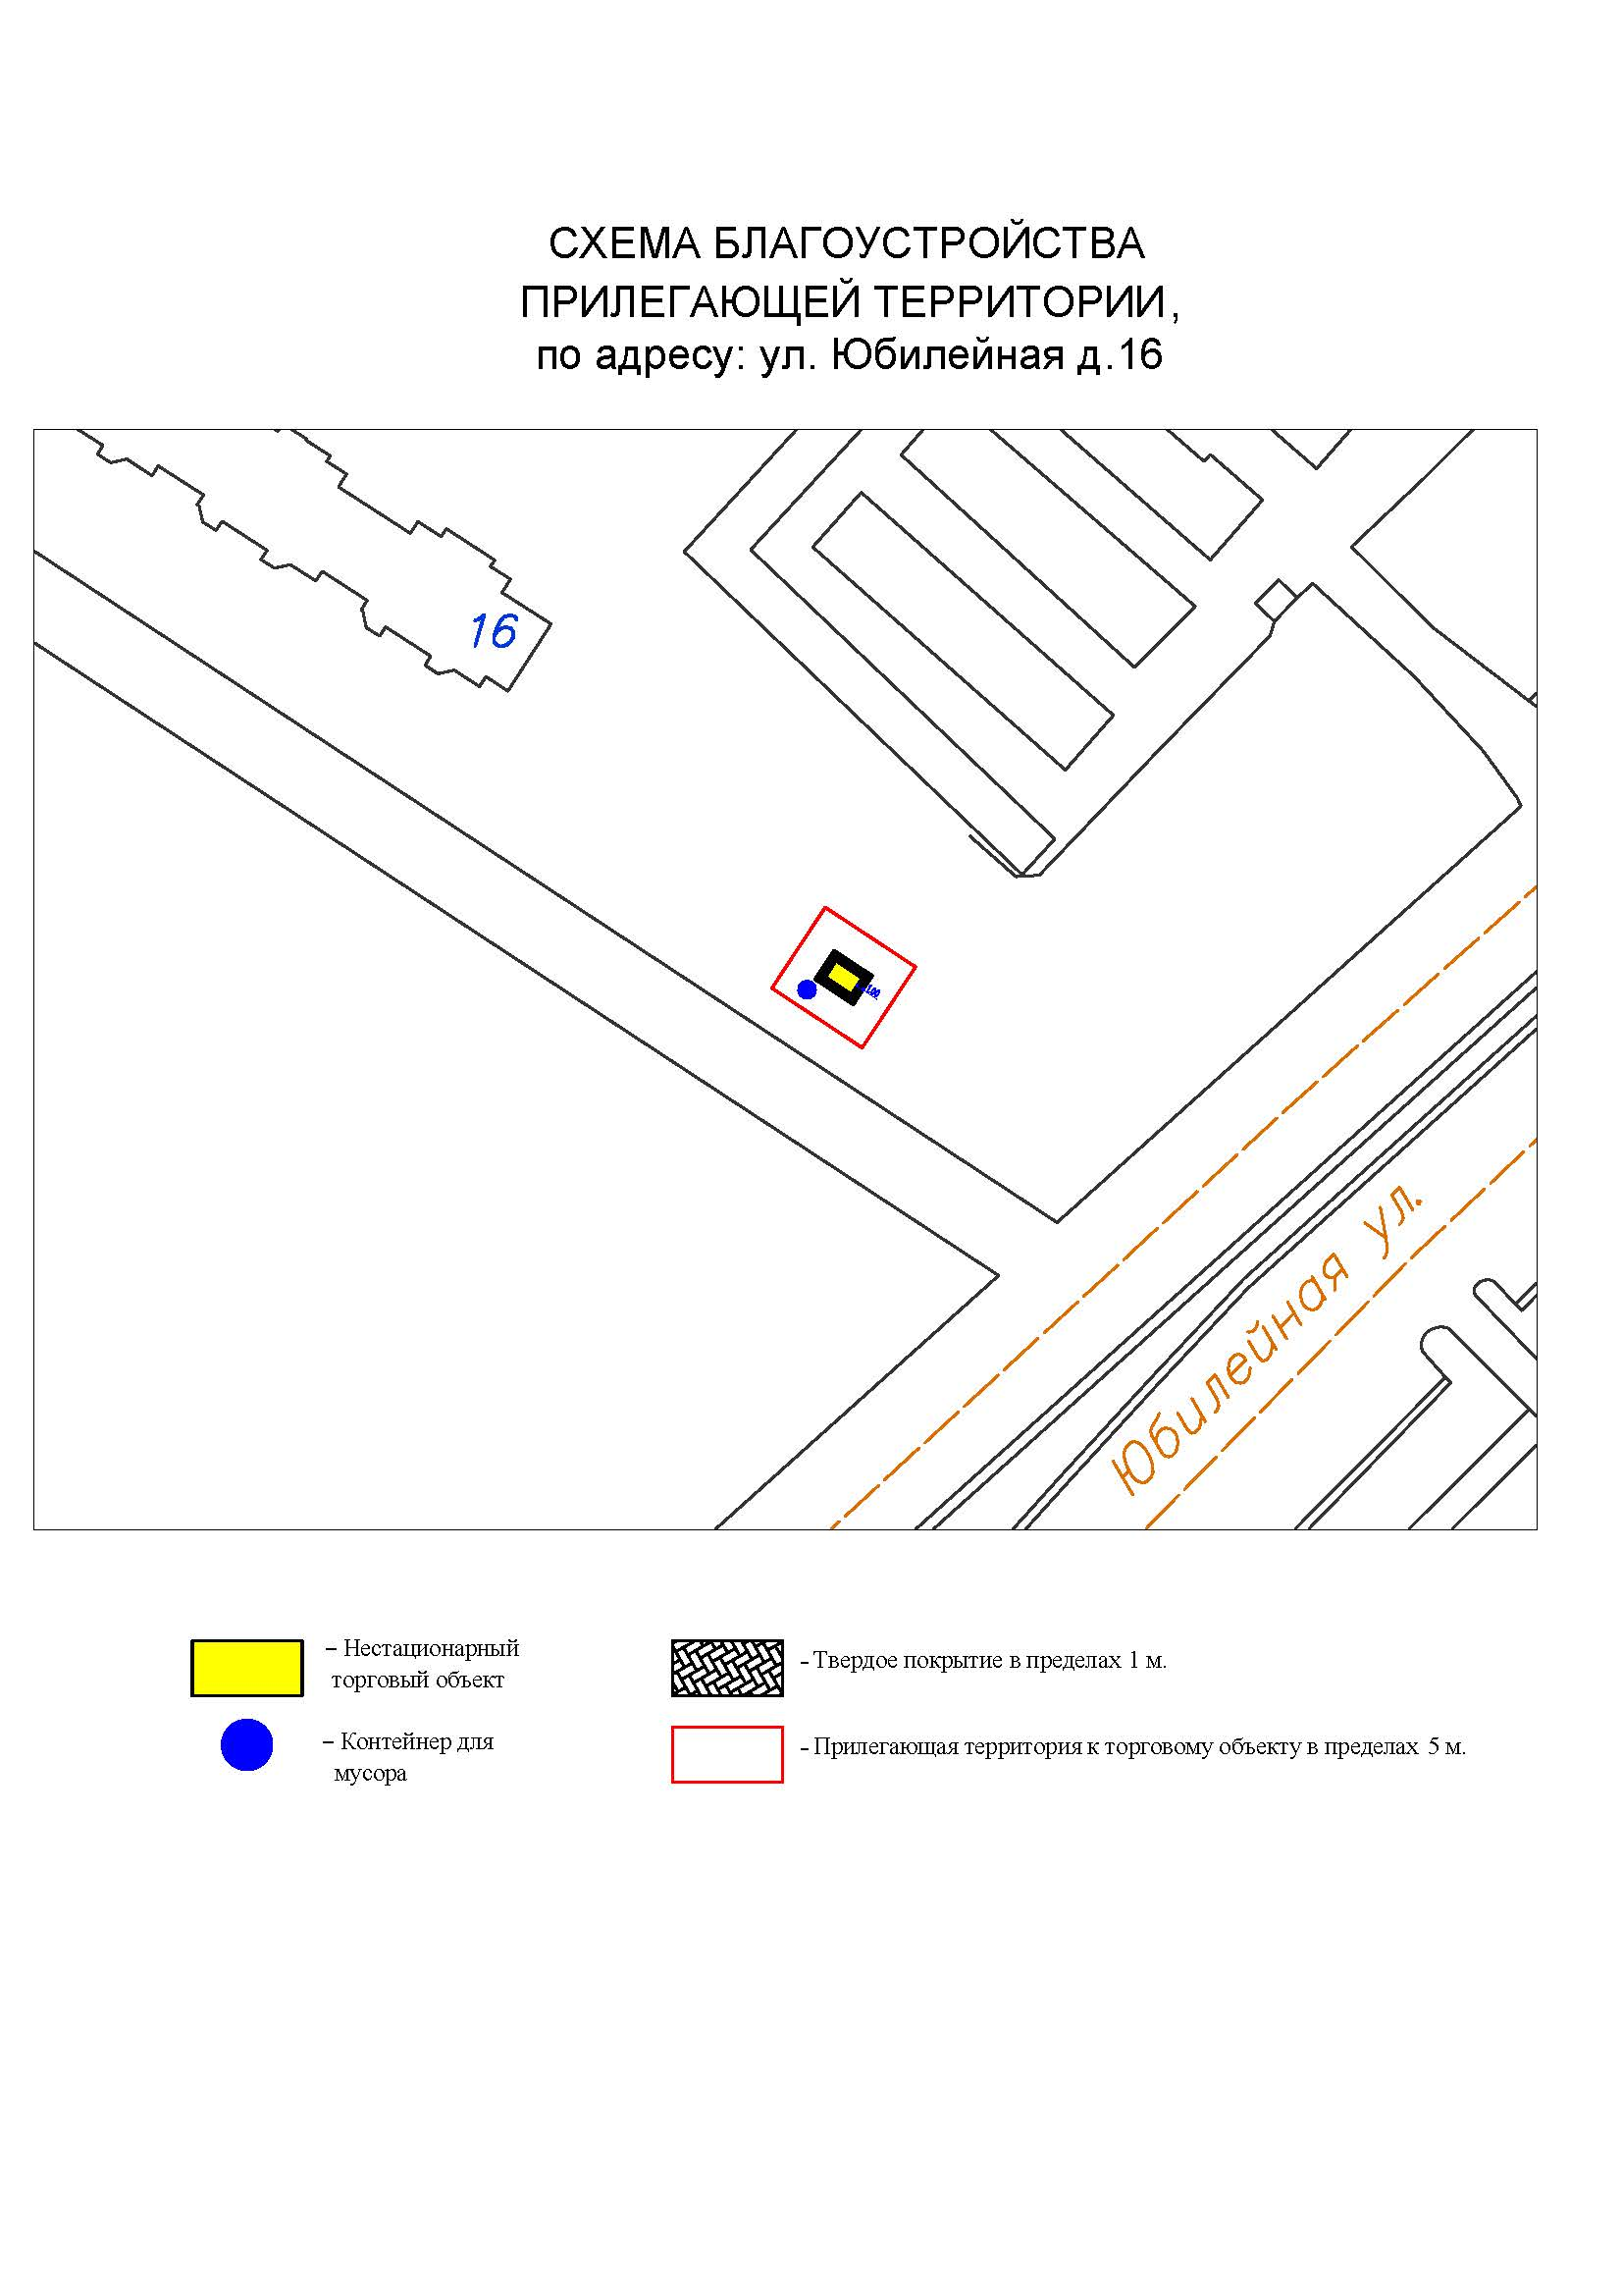

Подписи Сторон:

Сторона 1: Сторона 2:

Приложение №3
к договору на право размещения
нестационарного торгового объекта
от «___» ______20__ №___________

Внешний вид сезонных НТО
В Соответствии с решением совета депутатов городского округа Мытищи Московской области от 15 сентября 2022 года № 44/1 «Об утверждении новой редакции правил благоустройства территории городского округа Мытищи Московской области»
возможные варианты расположения цветов мягкой палатки:

7м

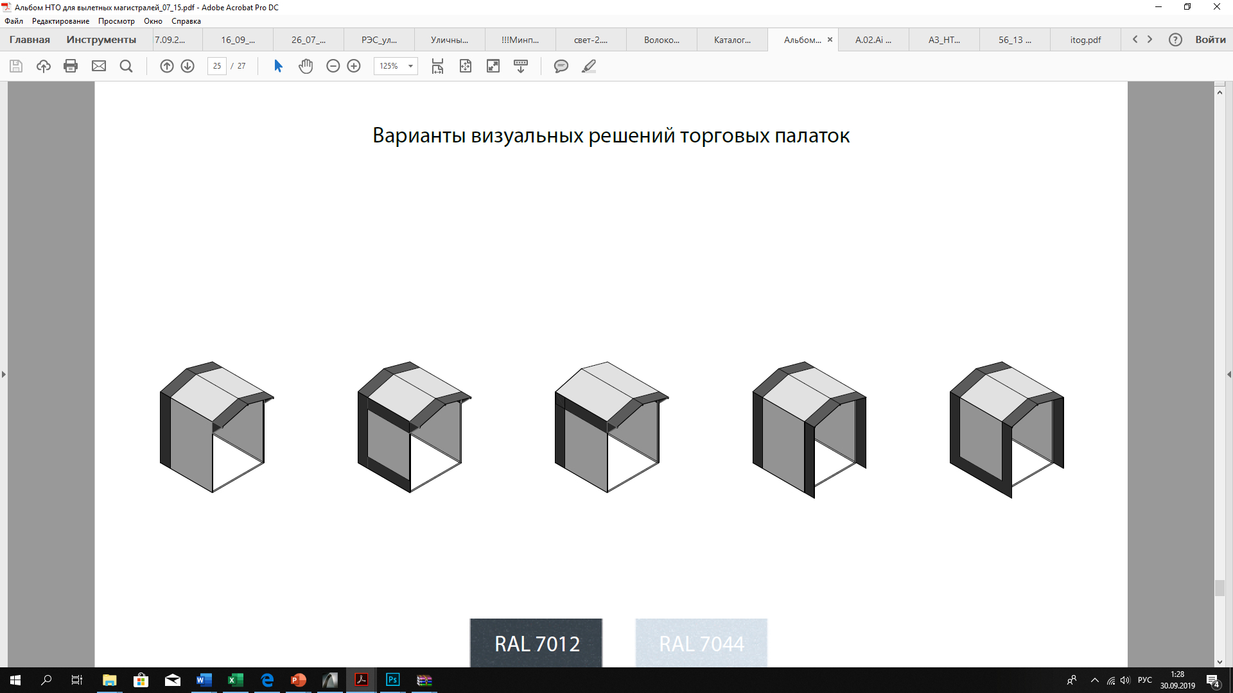
возможные варианты информационного оформления мягкой палатки:
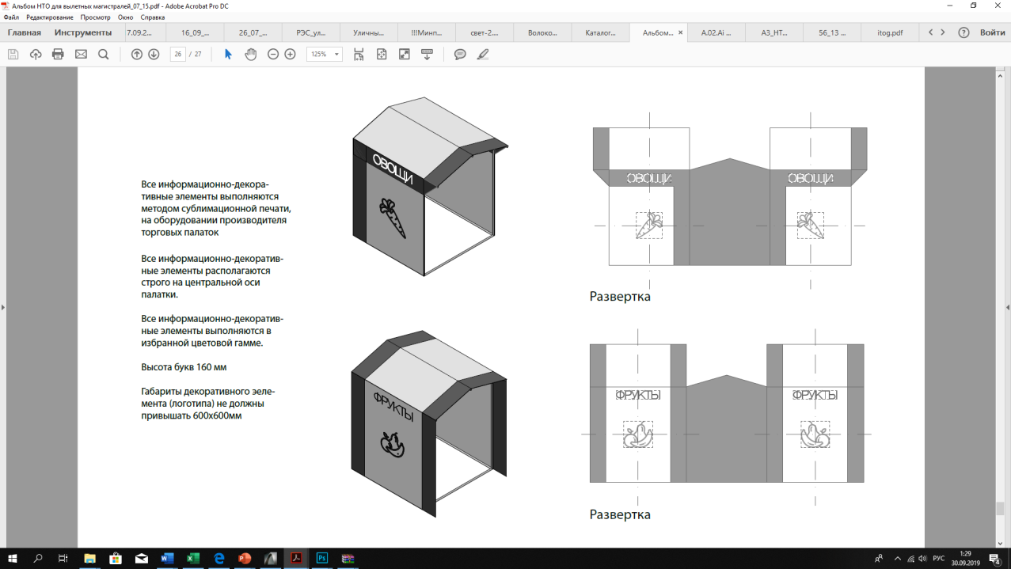
возможные варианты колористического решения палатки:
основные цвет: 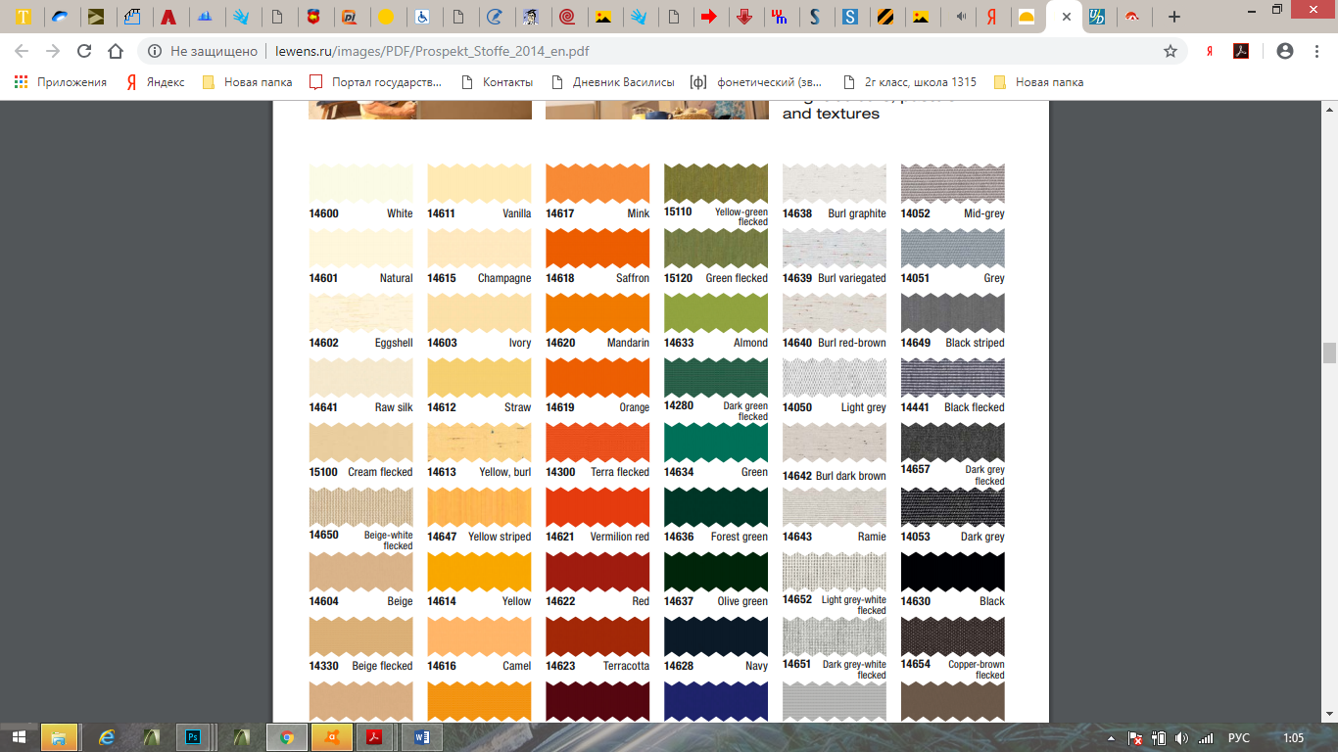
цвет декора:

ПАЛАТКА

- без торгового зала (без доступа посетителей в строение);
- с одним входом для продавца:
ширина дверного проема в свету 0,9-1,2 м;
- без поднятой входной площадки, лестницы, пандуса (вход непосредственно с твердого покрытия площадки палатки);
- с незастекленным проемом для реализации, демонстрации товара;
- с одним внутренним пространством (помещением), рассчитанным на одно или несколько рабочих мест продавцов и товарного запаса на один день торговли;
- хранение товарного запаса:
выделенная, организованная зона, максимально визуально скрытая от проема для реализации товара (личные вещи продавцов, тару, иную упаковку, мусор, урны размещать в зоне видимости покупателей через проемы, а также около палатки не допускается).
Типы палаток:
- жесткая (из строительных материалов);
- мягкая (тканевая);
- минимальная высота внутреннего пространства (помещения) - не менее 2,7 м;
- максимальная высота палатки от уровня земли - 4,0 м.
Инженерно-техническое обеспечение:
подключение к энергосети (внешнее и внутреннее освещение, торговое оборудование).
Размеры палатки-модуля:
- минимальный габарит 2,0х2,0 м;
- максимальный габарит квадратной 3,0х3,0 м, прямоугольной 3,0х4,0 (где 4,0 м длина стороны с незастекленным проемом);
- допустимо увеличением рабочего (внутреннего) пространства жесткой палатки способом размещения палаток-модулей совместно в виде блока модулей (блоки модулей мягкой палатки не допускаются):
- минимальная длина блока модулей - не более 4,0 м (для модулей 2,0х2,0 м), не более 9,0 м (для модулей 3,0х3,0 м), не более 12,0 м (для модулей 3,0х4,0 м);
- максимальный ширина блока модулей - не более 4,0 м (для модулей 2,0х2,0 м), не более 6,0 м (для модулей 3,0х3,0 м, 3х4 м);
- максимальная общая площадь блока модулей - не более 16,0 м (для модулей 2,0х2,0 м), не более 54,0 м (для модулей 3,0х3,0 м); не более 72,0 м (для модулей 3,0х4,0 м).
Демонстрация товара на улице не допускается.

Общие требования к средствам информации на ткани мягкой палатки:
- все информационно-декоративные элементы (декор) выполняются методом сублимационной печати на оборудовании производителя палаток;
- все информационно-декоративные элементы (декор) располагаются строго на центральной оси палатки;
- все информационно-декоративные элементы (декор) выполняются в избранной цветовой гамме (один цвет, всего для мягкой палатки могут быть использованы не более 2-х цветов;
- высота букв, используемых в декоре - 160 мм;
- габариты декоративного элемента (логотипа) не должны превышать 600х600мм.
Материал ткани мягкой палатки:
- акрил (рекомендуется (дополнительно: со специальным тефлоновым покрытием и антигрибковой пропиткой);
- полиэстер (допускается (дополнительно: с акриловым лаком и антигрибковой пропиткой).
Материал каркаса мягкой палатки:
- металл, композитные материалы (поверхность с декоративным слоем, устойчивым к атмосферным и механическим воздействиям, неоднократному мытью агрессивными растворами и щетками);

Подписи Сторон:

Сторона 1: Сторона 2:

Приложение 3 (лот № 2)
к извещению о проведении
открытого аукциона
в электронной форме на право
размещения нестационарного
торгового объекта

Примерная форма

Договор № ______
на право размещения нестационарного торгового объекта

г. ________________ "___" ________ 20__ г.
Московская область
________________________________________________________________________
(наименование уполномоченного органа муниципального образования)
в лице ______________________________________________________, действующего на основании _________________________, в дальнейшем именуемая "Сторона 1", с одной стороны, и __________________________________________________________________
в лице _________________________________________, действующего на основании _____________________________, в дальнейшем именуемая "Сторона 2", с другой стороны, в дальнейшем совместно именуемые "Стороны", на основании протокола ___________________ от "___" ______ 20__ г. № _________ заключили настоящий Договор о нижеследующем:

1. Предмет Договора

1.1. В соответствии с настоящим Договором Стороне 2 предоставляется право на размещение нестационарного торгового объекта по адресу (адресному ориентиру), указанному в приложении № 1 к настоящему Договору, за плату, уплачиваемую в бюджет ________________________________________________
__________ (наименование муниципального образования).

2. Срок действия Договора

2.1. Настоящий Договор вступает в силу с даты его подписания и действует до "___" ____________, а в части расчетов - до полного его исполнения.

3. Оплата по Договору

3.1. Годовой Размер платы за размещение нестационарного торгового объекта составляет ____________________. в том числе НДС 20% _________(________) рублей. Указанный размер платы начиная с первого января года, следующего за годом заключения настоящего договора, увеличивается на плановую максимальную ставку инфляции, установленную на соответствующий год федеральным законом о федеральном бюджете. Размер годовой платы считается измененным с 1 января соответственно и подлежит уплате Стороной 2 в измененном размере с указанной даты.
3.2. Оплата по Договору осуществляется в рублях Российской Федерации.
3.3. Плата за размещение нестационарного торгового объекта уплачивается в безналичном порядке по реквизитам Стороны-1, указанным в настоящем договоре, равными платежами ежеквартально до 15 (пятнадцатого) числа первого месяца календарного квартала. Датой оплаты считается дата поступления денежных средств на счет Стороны 1.
3.4. Размер платы за неполный календарный квартал определяется путем деления суммы, указанной в пункте 3.1 настоящего договора, на количество календарных дней в году и умножения полученной суммы на количество календарных дней в соответствующем квартале, в котором предоставляется право на размещение нестационарного торгового объекта.
3.5. Плата за размещение нестационарного торгового объекта вносится Стороной 2 с момента подписания Договора в течение всего срока его действия независимо от фактического размещения нестационарного торгового объекта.
3.6. Сторона 2 не вправе уступать права и осуществлять перевод долга по обязательствам, возникшим из заключенного Договора. Обязательства по такому Договору должны быть исполнены Стороной 2 лично, если иное не установлено законодательством Российской Федерации.

4. Права и обязанности Сторон

4.1. Сторона 1 обязуется:
4.1.1. Предоставить Стороне 2 право на размещение нестационарного торгового объекта, указанного в приложении № 1 к настоящему Договору, с момента заключения настоящего Договора.
4.1.2. В течение срока действия настоящего Договора не заключать Договор на право размещения нестационарного торгового объекта по адресу (адресному ориентиру), указанному в приложении № 1 к настоящему Договору, с иными лицами.
4.1.3. Направить Стороне 2 сведения об изменении своего почтового адреса, банковских, иных реквизитов в срок не позднее трех календарных дней с момента соответствующих изменений в письменной форме с указанием новых реквизитов. В противном случае все риски, связанные с исполнением Стороной 2 своих обязательств по Договору, несет Сторона 1.
4.2. Сторона 1 имеет право:
4.2.1. Требовать от Стороны 2 надлежащего исполнения обязательств в соответствии с настоящим Договором, а также требовать своевременного устранения выявленных недостатков.
4.2.2. Лично или через специализированные организации осуществлять контроль за выполнением Стороной 2 настоящего Договора.
4.2.3. По истечении пяти календарных дней после окончания срока действия Договора без уведомления Стороны 2 осуществить демонтаж нестационарного торгового объекта при неисполнении в установленный Договором срок этой обязанности Стороной 2.
4.3. Сторона 2 обязуется:
4.3.1. Осуществлять установку и эксплуатацию нестационарного торгового объекта в соответствии с условиями настоящего Договора, Положением «Об организации нестационарной торговой деятельности на территории городского округа Мытищи Московской области» и требованиями законодательства Российской Федерации.
4.3.2. Осуществлять эксплуатацию нестационарного торгового объекта в полном соответствии с характеристиками размещения нестационарного торгового объекта, указанными в приложении № 2 к настоящему Договору.
4.3.3. В течение 2 рабочих дней с момента заключения Договора подать заявление о внесении сведений в торговый реестр Московской области (для хозяйствующих субъектов, не включенных в торговый реестр Московской области).
4.3.4. В течение всего срока действия Договора обеспечить надлежащее состояние и внешний вид нестационарного торгового объекта.
4.3.5. Своевременно производить оплату в соответствии с условиями настоящего Договора.
4.3.6. После монтажа, демонтажа, ремонта нестационарного торгового объекта, иных работ в месте размещения нестационарного торгового объекта и на прилегающей территории привести место размещения нестационарного торгового объекта в первоначальное состояние.
4.3.7. Не позднее пяти календарных дней со дня окончания срока действия настоящего Договора демонтировать нестационарный торговый объект. В случае невыполнения данного условия Сторона-1 производит демонтаж и вывоз нестационарного торгового объекта своими силами с возмещением фактически понесенных затрат со Стороны-2.
4.3.8. В случае расторжения Договора, а также в случае признания его недействительным Сторона 2 обязана произвести демонтаж нестационарного торгового объекта в течение пяти календарных дней и привести место размещения нестационарного торгового объекта в первоначальное состояние.
4.3.9. Направить Стороне 1 сведения об изменении своего почтового адреса, банковских, иных реквизитов в срок не позднее трех календарных дней с момента соответствующих изменений в письменной форме с указанием новых реквизитов.
4.3.10. Обеспечить размещение на Объекте QR-кода с информацией о хозяйствующем субъекте Объекта, месте нахождения, виде, специализации, площади Объекта, основании и периоде размещения, адресе (координатах) размещения, а также инструкцию по распознанию QR-кода.
4.3.11. Не допускать передачу прав по настоящему договору третьим лицам.
4.4. Сторона 2 имеет право:
4.4.1. Использования места размещения нестационарного торгового объекта для целей, связанных с осуществлением прав владельца нестационарного торгового объекта, в том числе с его эксплуатацией, техническим обслуживанием и демонтажем.
4.4.2. Инициировать досрочное расторжение настоящего Договора по соглашению Сторон, если место размещения нестационарного торгового объекта, в силу обстоятельств, за которые Сторона 2 не отвечает, окажется в состоянии непригодном для использования.

5. Ответственность Сторон

5.1. Стороны несут ответственность за невыполнение либо ненадлежащее выполнение условий Договора в соответствии с законодательством Российской Федерации.
5.2. В случае нарушения Стороной 2 сроков оплаты, предусмотренных настоящим Договором, она обязана уплатить неустойку (пени) в размере 0,1% от суммы задолженности за каждый день просрочки в течение 5 (пяти) банковских дней с даты получения соответствующей претензии от Стороны 1.
5.3. В случае размещения нестационарного торгового объекта с нарушением требований законодательства Российской Федерации Сторона 2 обязана уплатить неустойку (штраф) в размере 10% от суммы, указанной в пункте 3.1 Договора, за каждый факт нарушения, в течение 5 (пяти) банковских дней с даты получения соответствующей претензии Стороны 1.
5.4. Убытки Стороны 1, возникшие в связи с неисполнением (ненадлежащим исполнением) Стороной 2 условий настоящего Договора, взыскиваются в полном размере сверх неустоек, предусмотренных пунктами 5.1 и 5.2 настоящего Договора.
5.5. За ненадлежащее исполнение Стороной 1 обязательств, предусмотренных Договором, начисляется штраф в виде фиксированной суммы в размере 2,5 (две целые и пять десятых) процента платы за Договор.
5.6. Возмещение убытков и уплата неустойки за неисполнение обязательств не освобождает Стороны от исполнения обязательств по Договору.

6. Порядок изменения, прекращения и расторжения Договора

6.1. Договор может быть расторгнут:
по соглашению Сторон;
в судебном порядке;
в связи с односторонним отказом Стороны от исполнения обязательств по настоящему Договору в соответствии с законодательством Российской Федерации и настоящим Договором.
6.2. Настоящий Договор может быть расторгнут Стороной 1 в порядке одностороннего отказа от исполнения Договора в случаях:
- невнесения в установленный Договором срок платы по настоящему Договору, если просрочка платежа составляет более тридцати календарных дней.
- неисполнения Стороной 2 обязательств, установленных пп. 4.3.1 - 4.3.5 настоящего Договора.
6.3. В случае одностороннего отказа от исполнения настоящего Договора Сторона 1 обязана направить соответствующее уведомление о расторжении Договора Стороне 2 в письменном виде заказным почтовым отправлением с подтверждением получения отправления Стороной 2, либо нарочно под роспись, либо телеграммой, либо посредством факсимильной связи, либо по адресу электронной почты, либо с использованием иных средств связи и доставки, обеспечивающих фиксирование такого уведомления и получение Стороной 1 подтверждения о его вручении Стороне 2.
Выполнение Стороной 1 указанных выше требований считается надлежащим уведомлением Стороны 2 об одностороннем отказе от исполнения Договора. Датой такого надлежащего уведомления признается дата получения Стороной 1 подтверждения о вручении Стороне 2 указанного уведомления либо дата получения Стороной 1 информации об отсутствии Стороны 2 по ее адресу места нахождения.
При невозможности получения указанных подтверждений либо информации датой такого надлежащего уведомления признается дата по истечении 15 (пятнадцати) календарных дней с даты размещения решения Стороны 1 об одностороннем отказе от исполнения Договора на официальном сайте в информационно-телекоммуникационной сети Интернет Стороны 1.
Решение Стороны 1 об одностороннем отказе от исполнения Договора вступает в силу и Договор считается расторгнутым через 10 (десять) календарных дней с даты надлежащего уведомления Стороной 1 Стороны 2 об одностороннем отказе от исполнения Договора.
6.4. Расторжение Договора по соглашению Сторон производится путем подписания соответствующего соглашения о расторжении.
6.5. В случае досрочного расторжения настоящего Договора на основании п. 6.2 настоящего Договора денежные средства, оплаченные Стороной 2, возврату не подлежат.

7. Порядок разрешения споров

7.1. В случае возникновения любых противоречий, претензий и разногласий, а также споров, связанных с исполнением настоящего Договора, Стороны предпринимают усилия для урегулирования таких противоречий, претензий и разногласий в добровольном порядке с оформлением совместного протокола урегулирования споров.
7.2. Все достигнутые договоренности Стороны оформляют в виде дополнительных соглашений, подписанных Сторонами и скрепленных печатями (при наличии).
7.3. До передачи спора на разрешение суда Стороны принимают меры к его урегулированию в претензионном порядке.
7.4. Претензия должна быть направлена в письменном виде. По полученной претензии Сторона должна дать письменный ответ по существу в срок не позднее 15 (пятнадцати) календарных дней с даты ее получения. Оставление претензии без ответа в установленный срок означает признание требований претензии.
7.5. Если претензионные требования подлежат денежной оценке, в претензии указывается истребуемая сумма и ее полный и обоснованный расчет.
7.6. В подтверждение заявленных требований к претензии должны быть приложены необходимые документы либо выписки из них.
7.7. В претензии могут быть указаны иные сведения, которые, по мнению заявителя, будут способствовать более быстрому и правильному ее рассмотрению, объективному урегулированию спора.
7.8. В случае невыполнения Сторонами своих обязательств и недостижения взаимного согласия споры по настоящему Договору разрешаются в Арбитражном суде Московской области.

8. Форс-мажорные обстоятельства

8.1. Стороны освобождаются за частичное или полное неисполнение обязательств по настоящему Договору, если оно явилось следствием обстоятельств непреодолимой силы.
8.2. Сторона, для которой создалась невозможность исполнения обязательств, обязана в письменной форме в 10-дневный срок письменно известить другую Сторону о наступлении вышеизложенных обстоятельств, предоставив дополнительно подтверждение компетентных органов.
8.3. Невыполнение условий пункта 8.2 Договора лишает Сторону права ссылаться на форс-мажорные обстоятельства при невыполнении обязательств по настоящему Договору.

9. Прочие условия

9.1. Вносимые в настоящий Договор дополнения и изменения оформляются письменно дополнительными соглашениями, которые являются неотъемлемой частью настоящего Договора с момента их подписания Сторонами.
9.2. Настоящий Договор составлен в четырех экземплярах, имеющих равную юридическую силу. Один экземпляр для Стороны – 2, три экземпляра для Стороны-1.
9.3. Неотъемлемыми частями Договора являются:
- Приложение № 1 «Характеристики размещения нестационарного торгового объекта»,
- Приложение № 2 «Схема благоустройства прилегающей территории»,
- Приложение № 3 «Внешний вид торгового объекта в соответствии с утвержденным архитектурным обликом».

10. Адреса, банковские реквизиты и подписи Сторон

Сторона 1 Сторона 2

Приложение №1
к договору на право размещения
нестационарного торгового объекта
от "__" _______ 20__ № _________

Характеристики размещения нестационарного торгового объекта

№ | Адресные ориентиры нестационарного торгового объекта | Номер НТО | Тип НТО | Специализация НТО | Общая площадь НТО, кв. м | Срок действия договора
1 | г. Мытищи, ул. Юбилейная, д. 34 | 186 | Торговая палатка | Овощи-фрукты, бахчевые культуры | 14,00 | до 01.11.2021

Подписи Сторон:

Сторона 1: Сторона 2:

Приложение №2
к договору на право размещения
нестационарного торгового объекта
от «___» ______20__ №___________
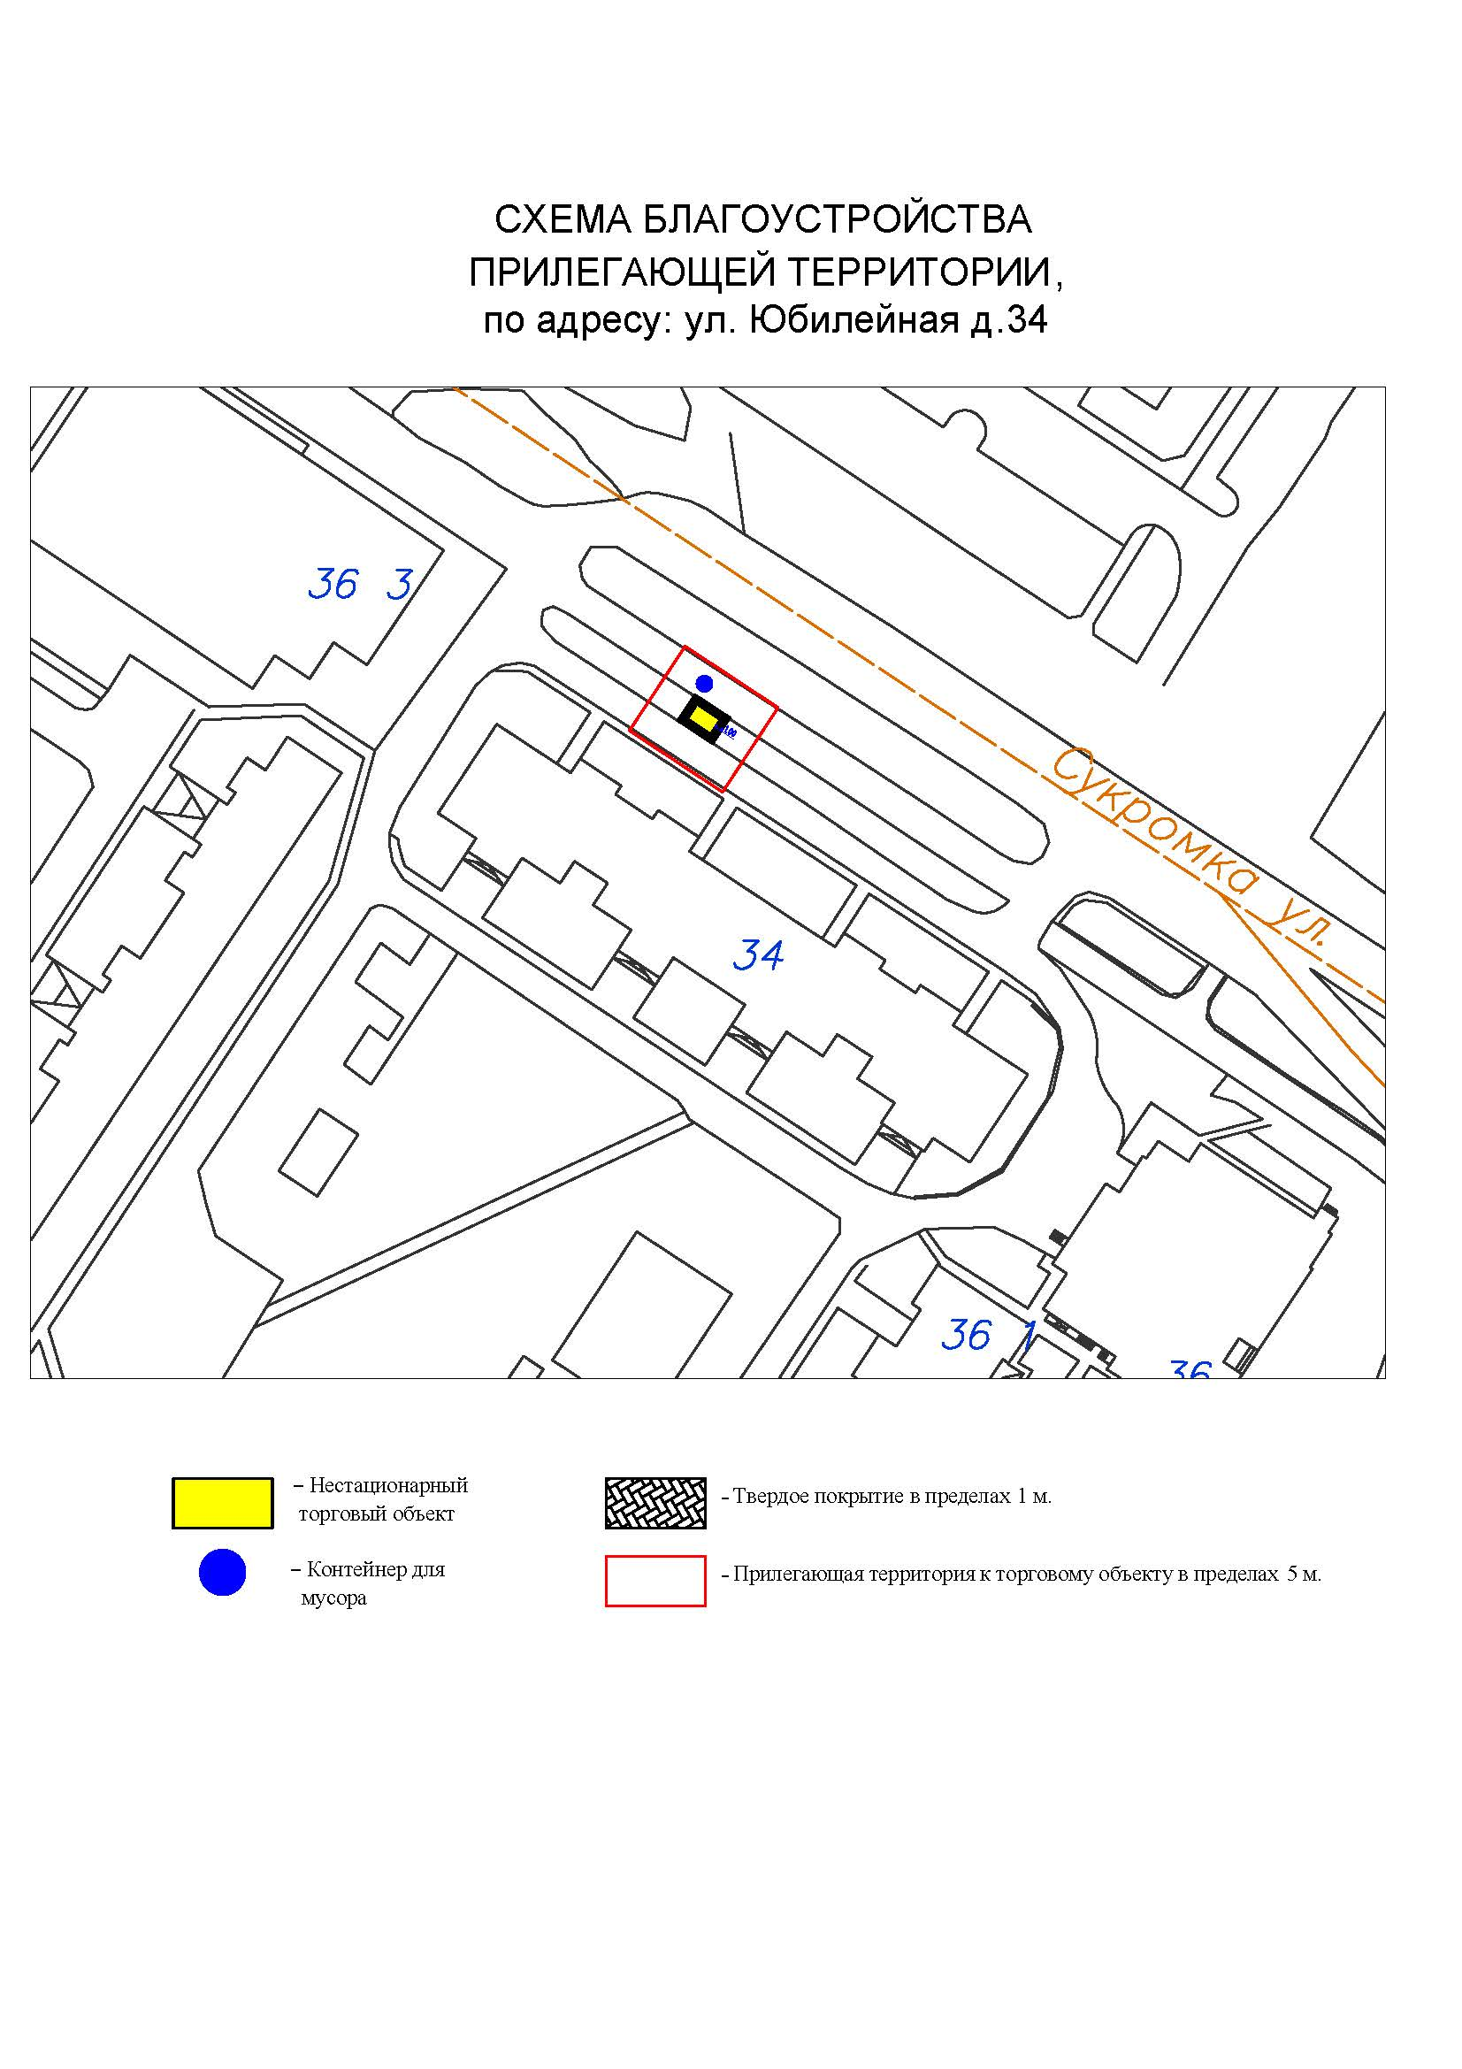
Подписи Сторон:

Сторона 1: Сторона 2:

Приложение №3
к договору на право размещения
нестационарного торгового объекта
от «___» ______20__ №___________

Внешний вид сезонных НТО
В Соответствии с решением совета депутатов городского округа Мытищи Московской области от 15 сентября 2022 года № 44/1 «Об утверждении новой редакции правил благоустройства территории городского округа Мытищи Московской области»
возможные варианты расположения цветов мягкой палатки:

7м

возможные варианты информационного оформления мягкой палатки:
возможные варианты колористического решения палатки:
основные цвет:
цвет декора:
ПАЛАТКА

- без торгового зала (без доступа посетителей в строение);
- с одним входом для продавца:
ширина дверного проема в свету 0,9-1,2 м;
- без поднятой входной площадки, лестницы, пандуса (вход непосредственно с твердого покрытия площадки палатки);
- с незастекленным проемом для реализации, демонстрации товара;
- с одним внутренним пространством (помещением), рассчитанным на одно или несколько рабочих мест продавцов и товарного запаса на один день торговли;
- хранение товарного запаса:
выделенная, организованная зона, максимально визуально скрытая от проема для реализации товара (личные вещи продавцов, тару, иную упаковку, мусор, урны размещать в зоне видимости покупателей через проемы, а также около палатки не допускается).
Типы палаток:
- жесткая (из строительных материалов);
- мягкая (тканевая);
- минимальная высота внутреннего пространства (помещения) - не менее 2,7 м;
- максимальная высота палатки от уровня земли - 4,0 м.
Инженерно-техническое обеспечение:
подключение к энергосети (внешнее и внутреннее освещение, торговое оборудование).
Размеры палатки-модуля:
- минимальный габарит 2,0х2,0 м;
- максимальный габарит квадратной 3,0х3,0 м, прямоугольной 3,0х4,0 (где 4,0 м длина стороны с незастекленным проемом);
- допустимо увеличением рабочего (внутреннего) пространства жесткой палатки способом размещения палаток-модулей совместно в виде блока модулей (блоки модулей мягкой палатки не допускаются):
- минимальная длина блока модулей - не более 4,0 м (для модулей 2,0х2,0 м), не более 9,0 м (для модулей 3,0х3,0 м), не более 12,0 м (для модулей 3,0х4,0 м);
- максимальный ширина блока модулей - не более 4,0 м (для модулей 2,0х2,0 м), не более 6,0 м (для модулей 3,0х3,0 м, 3х4 м);
- максимальная общая площадь блока модулей - не более 16,0 м (для модулей 2,0х2,0 м), не более 54,0 м (для модулей 3,0х3,0 м); не более 72,0 м (для модулей 3,0х4,0 м).
Демонстрация товара на улице не допускается.

Общие требования к средствам информации на ткани мягкой палатки:
- все информационно-декоративные элементы (декор) выполняются методом сублимационной печати на оборудовании производителя палаток;
- все информационно-декоративные элементы (декор) располагаются строго на центральной оси палатки;
- все информационно-декоративные элементы (декор) выполняются в избранной цветовой гамме (один цвет, всего для мягкой палатки могут быть использованы не более 2-х цветов;
- высота букв, используемых в декоре - 160 мм;
- габариты декоративного элемента (логотипа) не должны превышать 600х600мм.
Материал ткани мягкой палатки:
- акрил (рекомендуется (дополнительно: со специальным тефлоновым покрытием и антигрибковой пропиткой);
- полиэстер (допускается (дополнительно: с акриловым лаком и антигрибковой пропиткой).
Материал каркаса мягкой палатки:
- металл, композитные материалы (поверхность с декоративным слоем, устойчивым к атмосферным и механическим воздействиям, неоднократному мытью агрессивными растворами и щетками);

Подписи Сторон:

Сторона 1: Сторона 2:

Приложение 3 (лот № 3)
к извещению о проведении
открытого аукциона
в электронной форме на право
размещения нестационарного
торгового объекта

Примерная форма

Договор № ______
на право размещения нестационарного торгового объекта

г. ________________ "___" ________ 20__ г.
Московская область
________________________________________________________________________
(наименование уполномоченного органа муниципального образования)
в лице ______________________________________________________, действующего на основании _________________________, в дальнейшем именуемая "Сторона 1", с одной стороны, и __________________________________________________________________
в лице _________________________________________, действующего на основании _____________________________, в дальнейшем именуемая "Сторона 2", с другой стороны, в дальнейшем совместно именуемые "Стороны", на основании протокола ___________________ от "___" ______ 20__ г. № _________ заключили настоящий Договор о нижеследующем:

1. Предмет Договора

1.1. В соответствии с настоящим Договором Стороне 2 предоставляется право на размещение нестационарного торгового объекта по адресу (адресному ориентиру), указанному в приложении № 1 к настоящему Договору, за плату, уплачиваемую в бюджет ________________________________________________
__________ (наименование муниципального образования).

2. Срок действия Договора

2.1. Настоящий Договор вступает в силу с даты его подписания и действует до "___" ____________, а в части расчетов - до полного его исполнения.

3. Оплата по Договору

3.1. Годовой Размер платы за размещение нестационарного торгового объекта составляет ____________________. в том числе НДС 20% _________(________) рублей. Указанный размер платы начиная с первого января года, следующего за годом заключения настоящего договора, увеличивается на плановую максимальную ставку инфляции, установленную на соответствующий год федеральным законом о федеральном бюджете. Размер годовой платы считается измененным с 1 января соответственно и подлежит уплате Стороной 2 в измененном размере с указанной даты.
3.2. Оплата по Договору осуществляется в рублях Российской Федерации.
3.3. Плата за размещение нестационарного торгового объекта уплачивается в безналичном порядке по реквизитам Стороны-1, указанным в настоящем договоре, равными платежами ежеквартально до 15 (пятнадцатого) числа первого месяца календарного квартала. Датой оплаты считается дата поступления денежных средств на счет Стороны 1.
3.4. Размер платы за неполный календарный квартал определяется путем деления суммы, указанной в пункте 3.1 настоящего договора, на количество календарных дней в году и умножения полученной суммы на количество календарных дней в соответствующем квартале, в котором предоставляется право на размещение нестационарного торгового объекта.
3.5. Плата за размещение нестационарного торгового объекта вносится Стороной 2 с момента подписания Договора в течение всего срока его действия независимо от фактического размещения нестационарного торгового объекта.
3.6. Сторона 2 не вправе уступать права и осуществлять перевод долга по обязательствам, возникшим из заключенного Договора. Обязательства по такому Договору должны быть исполнены Стороной 2 лично, если иное не установлено законодательством Российской Федерации.

4. Права и обязанности Сторон

4.1. Сторона 1 обязуется:
4.1.1. Предоставить Стороне 2 право на размещение нестационарного торгового объекта, указанного в приложении № 1 к настоящему Договору, с момента заключения настоящего Договора.
4.1.2. В течение срока действия настоящего Договора не заключать Договор на право размещения нестационарного торгового объекта по адресу (адресному ориентиру), указанному в приложении № 1 к настоящему Договору, с иными лицами.
4.1.3. Направить Стороне 2 сведения об изменении своего почтового адреса, банковских, иных реквизитов в срок не позднее трех календарных дней с момента соответствующих изменений в письменной форме с указанием новых реквизитов. В противном случае все риски, связанные с исполнением Стороной 2 своих обязательств по Договору, несет Сторона 1.
4.2. Сторона 1 имеет право:
4.2.1. Требовать от Стороны 2 надлежащего исполнения обязательств в соответствии с настоящим Договором, а также требовать своевременного устранения выявленных недостатков.
4.2.2. Лично или через специализированные организации осуществлять контроль за выполнением Стороной 2 настоящего Договора.
4.2.3. По истечении пяти календарных дней после окончания срока действия Договора без уведомления Стороны 2 осуществить демонтаж нестационарного торгового объекта при неисполнении в установленный Договором срок этой обязанности Стороной 2.
4.3. Сторона 2 обязуется:
4.3.1. Осуществлять установку и эксплуатацию нестационарного торгового объекта в соответствии с условиями настоящего Договора, Положением «Об организации нестационарной торговой деятельности на территории городского округа Мытищи Московской области» и требованиями законодательства Российской Федерации.
4.3.2. Осуществлять эксплуатацию нестационарного торгового объекта в полном соответствии с характеристиками размещения нестационарного торгового объекта, указанными в приложении № 2 к настоящему Договору.
4.3.3. В течение 2 рабочих дней с момента заключения Договора подать заявление о внесении сведений в торговый реестр Московской области (для хозяйствующих субъектов, не включенных в торговый реестр Московской области).
4.3.4. В течение всего срока действия Договора обеспечить надлежащее состояние и внешний вид нестационарного торгового объекта.
4.3.5. Своевременно производить оплату в соответствии с условиями настоящего Договора.
4.3.6. После монтажа, демонтажа, ремонта нестационарного торгового объекта, иных работ в месте размещения нестационарного торгового объекта и на прилегающей территории привести место размещения нестационарного торгового объекта в первоначальное состояние.
4.3.7. Не позднее пяти календарных дней со дня окончания срока действия настоящего Договора демонтировать нестационарный торговый объект. В случае невыполнения данного условия Сторона-1 производит демонтаж и вывоз нестационарного торгового объекта своими силами с возмещением фактически понесенных затрат со Стороны-2.
4.3.8. В случае расторжения Договора, а также в случае признания его недействительным Сторона 2 обязана произвести демонтаж нестационарного торгового объекта в течение пяти календарных дней и привести место размещения нестационарного торгового объекта в первоначальное состояние.
4.3.9. Направить Стороне 1 сведения об изменении своего почтового адреса, банковских, иных реквизитов в срок не позднее трех календарных дней с момента соответствующих изменений в письменной форме с указанием новых реквизитов.
4.3.10. Обеспечить размещение на Объекте QR-кода с информацией о хозяйствующем субъекте Объекта, месте нахождения, виде, специализации, площади Объекта, основании и периоде размещения, адресе (координатах) размещения, а также инструкцию по распознанию QR-кода.
4.3.11. Не допускать передачу прав по настоящему договору третьим лицам.
4.4. Сторона 2 имеет право:
4.4.1. Использования места размещения нестационарного торгового объекта для целей, связанных с осуществлением прав владельца нестационарного торгового объекта, в том числе с его эксплуатацией, техническим обслуживанием и демонтажем.
4.4.2. Инициировать досрочное расторжение настоящего Договора по соглашению Сторон, если место размещения нестационарного торгового объекта, в силу обстоятельств, за которые Сторона 2 не отвечает, окажется в состоянии непригодном для использования.

5. Ответственность Сторон

5.1. Стороны несут ответственность за невыполнение либо ненадлежащее выполнение условий Договора в соответствии с законодательством Российской Федерации.
5.2. В случае нарушения Стороной 2 сроков оплаты, предусмотренных настоящим Договором, она обязана уплатить неустойку (пени) в размере 0,1% от суммы задолженности за каждый день просрочки в течение 5 (пяти) банковских дней с даты получения соответствующей претензии от Стороны 1.
5.3. В случае размещения нестационарного торгового объекта с нарушением требований законодательства Российской Федерации Сторона 2 обязана уплатить неустойку (штраф) в размере 10% от суммы, указанной в пункте 3.1 Договора, за каждый факт нарушения, в течение 5 (пяти) банковских дней с даты получения соответствующей претензии Стороны 1.
5.4. Убытки Стороны 1, возникшие в связи с неисполнением (ненадлежащим исполнением) Стороной 2 условий настоящего Договора, взыскиваются в полном размере сверх неустоек, предусмотренных пунктами 5.1 и 5.2 настоящего Договора.
5.5. За ненадлежащее исполнение Стороной 1 обязательств, предусмотренных Договором, начисляется штраф в виде фиксированной суммы в размере 2,5 (две целые и пять десятых) процента платы за Договор.
5.6. Возмещение убытков и уплата неустойки за неисполнение обязательств не освобождает Стороны от исполнения обязательств по Договору.

6. Порядок изменения, прекращения и расторжения Договора

6.1. Договор может быть расторгнут:
по соглашению Сторон;
в судебном порядке;
в связи с односторонним отказом Стороны от исполнения обязательств по настоящему Договору в соответствии с законодательством Российской Федерации и настоящим Договором.
6.2. Настоящий Договор может быть расторгнут Стороной 1 в порядке одностороннего отказа от исполнения Договора в случаях:
- невнесения в установленный Договором срок платы по настоящему Договору, если просрочка платежа составляет более тридцати календарных дней.
- неисполнения Стороной 2 обязательств, установленных пп. 4.3.1 - 4.3.5 настоящего Договора.
6.3. В случае одностороннего отказа от исполнения настоящего Договора Сторона 1 обязана направить соответствующее уведомление о расторжении Договора Стороне 2 в письменном виде заказным почтовым отправлением с подтверждением получения отправления Стороной 2, либо нарочно под роспись, либо телеграммой, либо посредством факсимильной связи, либо по адресу электронной почты, либо с использованием иных средств связи и доставки, обеспечивающих фиксирование такого уведомления и получение Стороной 1 подтверждения о его вручении Стороне 2.
Выполнение Стороной 1 указанных выше требований считается надлежащим уведомлением Стороны 2 об одностороннем отказе от исполнения Договора. Датой такого надлежащего уведомления признается дата получения Стороной 1 подтверждения о вручении Стороне 2 указанного уведомления либо дата получения Стороной 1 информации об отсутствии Стороны 2 по ее адресу места нахождения.
При невозможности получения указанных подтверждений либо информации датой такого надлежащего уведомления признается дата по истечении 15 (пятнадцати) календарных дней с даты размещения решения Стороны 1 об одностороннем отказе от исполнения Договора на официальном сайте в информационно-телекоммуникационной сети Интернет Стороны 1.
Решение Стороны 1 об одностороннем отказе от исполнения Договора вступает в силу и Договор считается расторгнутым через 10 (десять) календарных дней с даты надлежащего уведомления Стороной 1 Стороны 2 об одностороннем отказе от исполнения Договора.
6.4. Расторжение Договора по соглашению Сторон производится путем подписания соответствующего соглашения о расторжении.
6.5. В случае досрочного расторжения настоящего Договора на основании п. 6.2 настоящего Договора денежные средства, оплаченные Стороной 2, возврату не подлежат.

7. Порядок разрешения споров

7.1. В случае возникновения любых противоречий, претензий и разногласий, а также споров, связанных с исполнением настоящего Договора, Стороны предпринимают усилия для урегулирования таких противоречий, претензий и разногласий в добровольном порядке с оформлением совместного протокола урегулирования споров.
7.2. Все достигнутые договоренности Стороны оформляют в виде дополнительных соглашений, подписанных Сторонами и скрепленных печатями (при наличии).
7.3. До передачи спора на разрешение суда Стороны принимают меры к его урегулированию в претензионном порядке.
7.4. Претензия должна быть направлена в письменном виде. По полученной претензии Сторона должна дать письменный ответ по существу в срок не позднее 15 (пятнадцати) календарных дней с даты ее получения. Оставление претензии без ответа в установленный срок означает признание требований претензии.
7.5. Если претензионные требования подлежат денежной оценке, в претензии указывается истребуемая сумма и ее полный и обоснованный расчет.
7.6. В подтверждение заявленных требований к претензии должны быть приложены необходимые документы либо выписки из них.
7.7. В претензии могут быть указаны иные сведения, которые, по мнению заявителя, будут способствовать более быстрому и правильному ее рассмотрению, объективному урегулированию спора.
7.8. В случае невыполнения Сторонами своих обязательств и недостижения взаимного согласия споры по настоящему Договору разрешаются в Арбитражном суде Московской области.

8. Форс-мажорные обстоятельства

8.1. Стороны освобождаются за частичное или полное неисполнение обязательств по настоящему Договору, если оно явилось следствием обстоятельств непреодолимой силы.
8.2. Сторона, для которой создалась невозможность исполнения обязательств, обязана в письменной форме в 10-дневный срок письменно известить другую Сторону о наступлении вышеизложенных обстоятельств, предоставив дополнительно подтверждение компетентных органов.
8.3. Невыполнение условий пункта 8.2 Договора лишает Сторону права ссылаться на форс-мажорные обстоятельства при невыполнении обязательств по настоящему Договору.

9. Прочие условия

9.1. Вносимые в настоящий Договор дополнения и изменения оформляются письменно дополнительными соглашениями, которые являются неотъемлемой частью настоящего Договора с момента их подписания Сторонами.
9.2. Настоящий Договор составлен в четырех экземплярах, имеющих равную юридическую силу. Один экземпляр для Стороны – 2, три экземпляра для Стороны-1.
9.3. Неотъемлемыми частями Договора являются:
- Приложение № 1 «Характеристики размещения нестационарного торгового объекта»,
- Приложение № 2 «Схема благоустройства прилегающей территории»,
- Приложение № 3 «Внешний вид торгового объекта в соответствии с утвержденным архитектурным обликом».

10. Адреса, банковские реквизиты и подписи Сторон

Сторона 1 Сторона 2

Приложение №1
к договору на право размещения
нестационарного торгового объекта
от "__" _______ 20__ № _________

Характеристики размещения нестационарного торгового объекта

№ | Адресные ориентиры нестационарного торгового объекта | Номер НТО | Тип НТО | Специализация НТО | Общая площадь НТО,  кв. м | Срок действия договора
1 | г. Мытищи, Олимпийский  пр-т, д. 22/24 | 189 | Торговая палатка | Овощи-фрукты, бахчевые культуры | 14,00 | до 01.11.2024

Подписи Сторон:

Сторона 1: Сторона 2:

Приложение №2
к договору на право размещения
нестационарного торгового объекта
от «___» ______20__ №___________
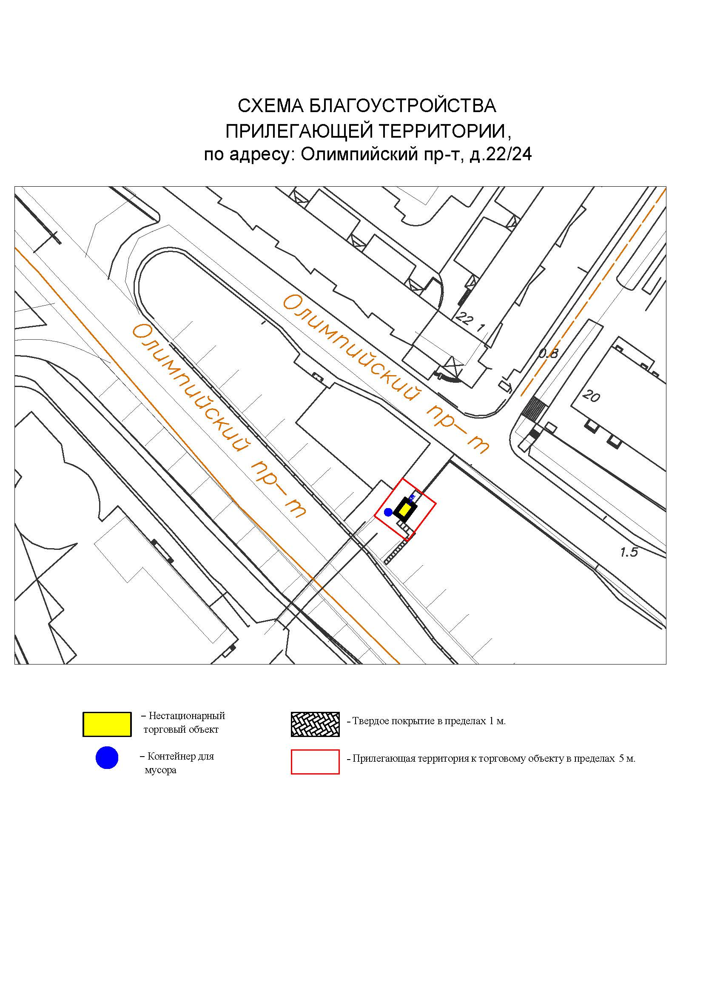
Подписи Сторон:

Сторона 1: Сторона 2:

Приложение №3
к договору на право размещения
нестационарного торгового объекта
от «___» ______20__ №___________

Внешний вид сезонных НТО
В Соответствии с решением совета депутатов городского округа Мытищи Московской области от 15 сентября 2022 года № 44/1 «Об утверждении новой редакции правил благоустройства территории городского округа Мытищи Московской области»
возможные варианты расположения цветов мягкой палатки:

7м

возможные варианты информационного оформления мягкой палатки:
возможные варианты колористического решения палатки:
основные цвет:
цвет декора:
ПАЛАТКА

- без торгового зала (без доступа посетителей в строение);
- с одним входом для продавца:
ширина дверного проема в свету 0,9-1,2 м;
- без поднятой входной площадки, лестницы, пандуса (вход непосредственно с твердого покрытия площадки палатки);
- с незастекленным проемом для реализации, демонстрации товара;
- с одним внутренним пространством (помещением), рассчитанным на одно или несколько рабочих мест продавцов и товарного запаса на один день торговли;
- хранение товарного запаса:
выделенная, организованная зона, максимально визуально скрытая от проема для реализации товара (личные вещи продавцов, тару, иную упаковку, мусор, урны размещать в зоне видимости покупателей через проемы, а также около палатки не допускается).
Типы палаток:
- жесткая (из строительных материалов);
- мягкая (тканевая);
- минимальная высота внутреннего пространства (помещения) - не менее 2,7 м;
- максимальная высота палатки от уровня земли - 4,0 м.
Инженерно-техническое обеспечение:
подключение к энергосети (внешнее и внутреннее освещение, торговое оборудование).
Размеры палатки-модуля:
- минимальный габарит 2,0х2,0 м;
- максимальный габарит квадратной 3,0х3,0 м, прямоугольной 3,0х4,0 (где 4,0 м длина стороны с незастекленным проемом);
- допустимо увеличением рабочего (внутреннего) пространства жесткой палатки способом размещения палаток-модулей совместно в виде блока модулей (блоки модулей мягкой палатки не допускаются):
- минимальная длина блока модулей - не более 4,0 м (для модулей 2,0х2,0 м), не более 9,0 м (для модулей 3,0х3,0 м), не более 12,0 м (для модулей 3,0х4,0 м);
- максимальный ширина блока модулей - не более 4,0 м (для модулей 2,0х2,0 м), не более 6,0 м (для модулей 3,0х3,0 м, 3х4 м);
- максимальная общая площадь блока модулей - не более 16,0 м (для модулей 2,0х2,0 м), не более 54,0 м (для модулей 3,0х3,0 м); не более 72,0 м (для модулей 3,0х4,0 м).
Демонстрация товара на улице не допускается.

Общие требования к средствам информации на ткани мягкой палатки:
- все информационно-декоративные элементы (декор) выполняются методом сублимационной печати на оборудовании производителя палаток;
- все информационно-декоративные элементы (декор) располагаются строго на центральной оси палатки;
- все информационно-декоративные элементы (декор) выполняются в избранной цветовой гамме (один цвет, всего для мягкой палатки могут быть использованы не более 2-х цветов;
- высота букв, используемых в декоре - 160 мм;
- габариты декоративного элемента (логотипа) не должны превышать 600х600мм.
Материал ткани мягкой палатки:
- акрил (рекомендуется (дополнительно: со специальным тефлоновым покрытием и антигрибковой пропиткой);
- полиэстер (допускается (дополнительно: с акриловым лаком и антигрибковой пропиткой).
Материал каркаса мягкой палатки:
- металл, композитные материалы (поверхность с декоративным слоем, устойчивым к атмосферным и механическим воздействиям, неоднократному мытью агрессивными растворами и щетками);

Подписи Сторон:

Сторона 1: Сторона 2:

Приложение 3 (лот № 4)
к извещению о проведении
открытого аукциона
в электронной форме на право
размещения нестационарного
торгового объекта

Примерная форма

Договор № ______
на право размещения нестационарного торгового объекта

г. ________________ "___" ________ 20__ г.
Московская область

________________________________________________________________________
(наименование уполномоченного органа муниципального образования)
в лице ______________________________________________________, действующего на основании _________________________, в дальнейшем именуемая "Сторона 1", с одной стороны, и __________________________________________________________________
в лице _________________________________________, действующего на основании _____________________________, в дальнейшем именуемая "Сторона 2", с другой стороны, в дальнейшем совместно именуемые "Стороны", на основании протокола ___________________ от "___" ______ 20__ г. № _________ заключили настоящий Договор о нижеследующем:

1. Предмет Договора

1.1. В соответствии с настоящим Договором Стороне 2 предоставляется право на размещение нестационарного торгового объекта по адресу (адресному ориентиру), указанному в приложении № 1 к настоящему Договору, за плату, уплачиваемую в бюджет ________________________________________________
__________ (наименование муниципального образования).

2. Срок действия Договора

2.1. Настоящий Договор вступает в силу с даты его подписания и действует до "___" ____________, а в части расчетов - до полного его исполнения.

3. Оплата по Договору

3.1. Годовой Размер платы за размещение нестационарного торгового объекта составляет ____________________. в том числе НДС 20% _________(________) рублей. Указанный размер платы начиная с первого января года, следующего за годом заключения настоящего договора, увеличивается на плановую максимальную ставку инфляции, установленную на соответствующий год федеральным законом о федеральном бюджете. Размер годовой платы считается измененным с 1 января соответственно и подлежит уплате Стороной 2 в измененном размере с указанной даты.
3.2. Оплата по Договору осуществляется в рублях Российской Федерации.
3.3. Плата за размещение нестационарного торгового объекта уплачивается в безналичном порядке по реквизитам Стороны-1, указанным в настоящем договоре, равными платежами ежеквартально до 15 (пятнадцатого) числа первого месяца календарного квартала. Датой оплаты считается дата поступления денежных средств на счет Стороны 1.
3.4. Размер платы за неполный календарный квартал определяется путем деления суммы, указанной в пункте 3.1 настоящего договора, на количество календарных дней в году и умножения полученной суммы на количество календарных дней в соответствующем квартале, в котором предоставляется право на размещение нестационарного торгового объекта.
3.5. Плата за размещение нестационарного торгового объекта вносится Стороной 2 с момента подписания Договора в течение всего срока его действия независимо от фактического размещения нестационарного торгового объекта.
3.6. Сторона 2 не вправе уступать права и осуществлять перевод долга по обязательствам, возникшим из заключенного Договора. Обязательства по такому Договору должны быть исполнены Стороной 2 лично, если иное не установлено законодательством Российской Федерации.

4. Права и обязанности Сторон

4.1. Сторона 1 обязуется:
4.1.1. Предоставить Стороне 2 право на размещение нестационарного торгового объекта, указанного в приложении № 1 к настоящему Договору, с момента заключения настоящего Договора.
4.1.2. В течение срока действия настоящего Договора не заключать Договор на право размещения нестационарного торгового объекта по адресу (адресному ориентиру), указанному в приложении № 1 к настоящему Договору, с иными лицами.
4.1.3. Направить Стороне 2 сведения об изменении своего почтового адреса, банковских, иных реквизитов в срок не позднее трех календарных дней с момента соответствующих изменений в письменной форме с указанием новых реквизитов. В противном случае все риски, связанные с исполнением Стороной 2 своих обязательств по Договору, несет Сторона 1.
4.2. Сторона 1 имеет право:
4.2.1. Требовать от Стороны 2 надлежащего исполнения обязательств в соответствии с настоящим Договором, а также требовать своевременного устранения выявленных недостатков.
4.2.2. Лично или через специализированные организации осуществлять контроль за выполнением Стороной 2 настоящего Договора.
4.2.3. По истечении пяти календарных дней после окончания срока действия Договора без уведомления Стороны 2 осуществить демонтаж нестационарного торгового объекта при неисполнении в установленный Договором срок этой обязанности Стороной 2.
4.3. Сторона 2 обязуется:
4.3.1. Осуществлять установку и эксплуатацию нестационарного торгового объекта в соответствии с условиями настоящего Договора, Положением «Об организации нестационарной торговой деятельности на территории городского округа Мытищи Московской области» и требованиями законодательства Российской Федерации.
4.3.2. Осуществлять эксплуатацию нестационарного торгового объекта в полном соответствии с характеристиками размещения нестационарного торгового объекта, указанными в приложении № 2 к настоящему Договору.
4.3.3. В течение 2 рабочих дней с момента заключения Договора подать заявление о внесении сведений в торговый реестр Московской области (для хозяйствующих субъектов, не включенных в торговый реестр Московской области).
4.3.4. В течение всего срока действия Договора обеспечить надлежащее состояние и внешний вид нестационарного торгового объекта.
4.3.5. Своевременно производить оплату в соответствии с условиями настоящего Договора.
4.3.6. После монтажа, демонтажа, ремонта нестационарного торгового объекта, иных работ в месте размещения нестационарного торгового объекта и на прилегающей территории привести место размещения нестационарного торгового объекта в первоначальное состояние.
4.3.7. Не позднее пяти календарных дней со дня окончания срока действия настоящего Договора демонтировать нестационарный торговый объект. В случае невыполнения данного условия Сторона-1 производит демонтаж и вывоз нестационарного торгового объекта своими силами с возмещением фактически понесенных затрат со Стороны-2.
4.3.8. В случае расторжения Договора, а также в случае признания его недействительным Сторона 2 обязана произвести демонтаж нестационарного торгового объекта в течение пяти календарных дней и привести место размещения нестационарного торгового объекта в первоначальное состояние.
4.3.9. Направить Стороне 1 сведения об изменении своего почтового адреса, банковских, иных реквизитов в срок не позднее трех календарных дней с момента соответствующих изменений в письменной форме с указанием новых реквизитов.
4.3.10. Обеспечить размещение на Объекте QR-кода с информацией о хозяйствующем субъекте Объекта, месте нахождения, виде, специализации, площади Объекта, основании и периоде размещения, адресе (координатах) размещения, а также инструкцию по распознанию QR-кода.
4.3.11. Не допускать передачу прав по настоящему договору третьим лицам.
4.4. Сторона 2 имеет право:
4.4.1. Использования места размещения нестационарного торгового объекта для целей, связанных с осуществлением прав владельца нестационарного торгового объекта, в том числе с его эксплуатацией, техническим обслуживанием и демонтажем.
4.4.2. Инициировать досрочное расторжение настоящего Договора по соглашению Сторон, если место размещения нестационарного торгового объекта, в силу обстоятельств, за которые Сторона 2 не отвечает, окажется в состоянии непригодном для использования.

5. Ответственность Сторон

5.1. Стороны несут ответственность за невыполнение либо ненадлежащее выполнение условий Договора в соответствии с законодательством Российской Федерации.
5.2. В случае нарушения Стороной 2 сроков оплаты, предусмотренных настоящим Договором, она обязана уплатить неустойку (пени) в размере 0,1% от суммы задолженности за каждый день просрочки в течение 5 (пяти) банковских дней с даты получения соответствующей претензии от Стороны 1.
5.3. В случае размещения нестационарного торгового объекта с нарушением требований законодательства Российской Федерации Сторона 2 обязана уплатить неустойку (штраф) в размере 10% от суммы, указанной в пункте 3.1 Договора, за каждый факт нарушения, в течение 5 (пяти) банковских дней с даты получения соответствующей претензии Стороны 1.
5.4. Убытки Стороны 1, возникшие в связи с неисполнением (ненадлежащим исполнением) Стороной 2 условий настоящего Договора, взыскиваются в полном размере сверх неустоек, предусмотренных пунктами 5.1 и 5.2 настоящего Договора.
5.5. За ненадлежащее исполнение Стороной 1 обязательств, предусмотренных Договором, начисляется штраф в виде фиксированной суммы в размере 2,5 (две целые и пять десятых) процента платы за Договор.
5.6. Возмещение убытков и уплата неустойки за неисполнение обязательств не освобождает Стороны от исполнения обязательств по Договору.

6. Порядок изменения, прекращения и расторжения Договора

6.1. Договор может быть расторгнут:
по соглашению Сторон;
в судебном порядке;
в связи с односторонним отказом Стороны от исполнения обязательств по настоящему Договору в соответствии с законодательством Российской Федерации и настоящим Договором.
6.2. Настоящий Договор может быть расторгнут Стороной 1 в порядке одностороннего отказа от исполнения Договора в случаях:
- невнесения в установленный Договором срок платы по настоящему Договору, если просрочка платежа составляет более тридцати календарных дней.
- неисполнения Стороной 2 обязательств, установленных пп. 4.3.1 - 4.3.5 настоящего Договора.
6.3. В случае одностороннего отказа от исполнения настоящего Договора Сторона 1 обязана направить соответствующее уведомление о расторжении Договора Стороне 2 в письменном виде заказным почтовым отправлением с подтверждением получения отправления Стороной 2, либо нарочно под роспись, либо телеграммой, либо посредством факсимильной связи, либо по адресу электронной почты, либо с использованием иных средств связи и доставки, обеспечивающих фиксирование такого уведомления и получение Стороной 1 подтверждения о его вручении Стороне 2.
Выполнение Стороной 1 указанных выше требований считается надлежащим уведомлением Стороны 2 об одностороннем отказе от исполнения Договора. Датой такого надлежащего уведомления признается дата получения Стороной 1 подтверждения о вручении Стороне 2 указанного уведомления либо дата получения Стороной 1 информации об отсутствии Стороны 2 по ее адресу места нахождения.
При невозможности получения указанных подтверждений либо информации датой такого надлежащего уведомления признается дата по истечении 15 (пятнадцати) календарных дней с даты размещения решения Стороны 1 об одностороннем отказе от исполнения Договора на официальном сайте в информационно-телекоммуникационной сети Интернет Стороны 1.
Решение Стороны 1 об одностороннем отказе от исполнения Договора вступает в силу и Договор считается расторгнутым через 10 (десять) календарных дней с даты надлежащего уведомления Стороной 1 Стороны 2 об одностороннем отказе от исполнения Договора.
6.4. Расторжение Договора по соглашению Сторон производится путем подписания соответствующего соглашения о расторжении.
6.5. В случае досрочного расторжения настоящего Договора на основании п. 6.2 настоящего Договора денежные средства, оплаченные Стороной 2, возврату не подлежат.

7. Порядок разрешения споров

7.1. В случае возникновения любых противоречий, претензий и разногласий, а также споров, связанных с исполнением настоящего Договора, Стороны предпринимают усилия для урегулирования таких противоречий, претензий и разногласий в добровольном порядке с оформлением совместного протокола урегулирования споров.
7.2. Все достигнутые договоренности Стороны оформляют в виде дополнительных соглашений, подписанных Сторонами и скрепленных печатями (при наличии).
7.3. До передачи спора на разрешение суда Стороны принимают меры к его урегулированию в претензионном порядке.
7.4. Претензия должна быть направлена в письменном виде. По полученной претензии Сторона должна дать письменный ответ по существу в срок не позднее 15 (пятнадцати) календарных дней с даты ее получения. Оставление претензии без ответа в установленный срок означает признание требований претензии.
7.5. Если претензионные требования подлежат денежной оценке, в претензии указывается истребуемая сумма и ее полный и обоснованный расчет.
7.6. В подтверждение заявленных требований к претензии должны быть приложены необходимые документы либо выписки из них.
7.7. В претензии могут быть указаны иные сведения, которые, по мнению заявителя, будут способствовать более быстрому и правильному ее рассмотрению, объективному урегулированию спора.
7.8. В случае невыполнения Сторонами своих обязательств и недостижения взаимного согласия споры по настоящему Договору разрешаются в Арбитражном суде Московской области.

8. Форс-мажорные обстоятельства

8.1. Стороны освобождаются за частичное или полное неисполнение обязательств по настоящему Договору, если оно явилось следствием обстоятельств непреодолимой силы.
8.2. Сторона, для которой создалась невозможность исполнения обязательств, обязана в письменной форме в 10-дневный срок письменно известить другую Сторону о наступлении вышеизложенных обстоятельств, предоставив дополнительно подтверждение компетентных органов.
8.3. Невыполнение условий пункта 8.2 Договора лишает Сторону права ссылаться на форс-мажорные обстоятельства при невыполнении обязательств по настоящему Договору.

9. Прочие условия

9.1. Вносимые в настоящий Договор дополнения и изменения оформляются письменно дополнительными соглашениями, которые являются неотъемлемой частью настоящего Договора с момента их подписания Сторонами.
9.2. Настоящий Договор составлен в четырех экземплярах, имеющих равную юридическую силу. Один экземпляр для Стороны – 2, три экземпляра для Стороны-1.
9.3. Неотъемлемыми частями Договора являются:
- Приложение № 1 «Характеристики размещения нестационарного торгового объекта»,
- Приложение № 2 «Схема благоустройства прилегающей территории»,
- Приложение № 3 «Внешний вид торгового объекта в соответствии с утвержденным архитектурным обликом».

10. Адреса, банковские реквизиты и подписи Сторон

Сторона 1 Сторона 2

Приложение №1
к договору на право размещения
нестационарного торгового объекта
от "__" _______ 20__ № _________

Характеристики размещения нестационарного торгового объекта

№ | Адресные ориентиры нестационарного торгового объекта | Номер НТО | Тип НТО | Специализация НТО | Общая площадь НТО, кв. м | Срок действия договора
1 | г. Мытищи, ул. Стрелковая д.7 | 191 | Торговая палатка | Овощи-фрукты, бахчевые культуры | 14,00 | до 01.11.2024

Подписи Сторон:

Сторона 1: Сторона 2:

Приложение №2
к договору на право размещения
нестационарного торгового объекта
от «___» ______20__ №___________

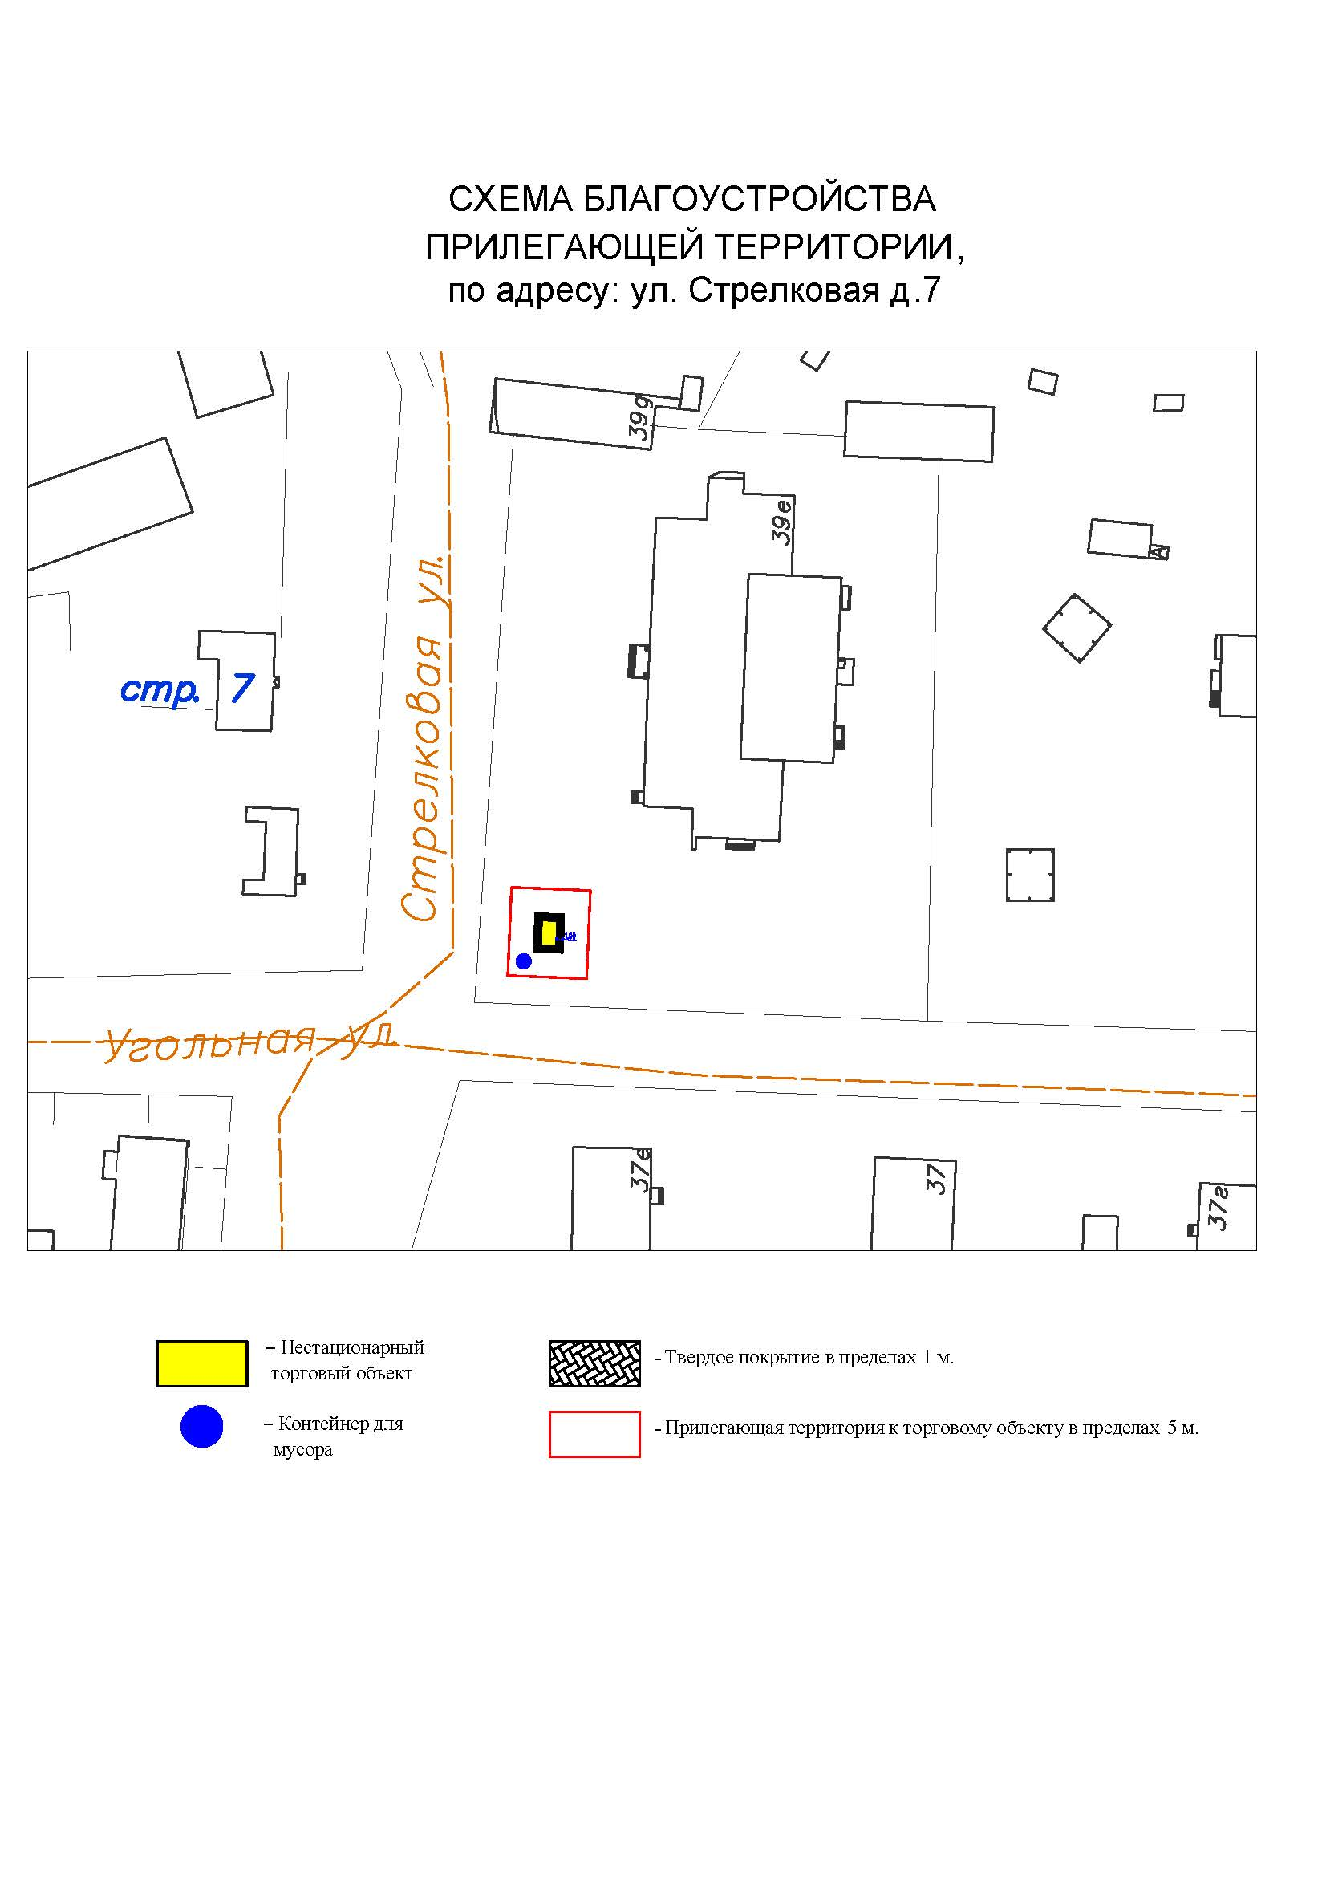
Подписи Сторон:

Сторона 1: Сторона 2:

Приложение №3
к договору на право размещения
нестационарного торгового объекта
от «___» ______20__ №___________

Внешний вид сезонных НТО
В Соответствии с решением совета депутатов городского округа Мытищи Московской области от 15 сентября 2022 года № 44/1 «Об утверждении новой редакции правил благоустройства территории городского округа Мытищи Московской области»
возможные варианты расположения цветов мягкой палатки:

7м

возможные варианты информационного оформления мягкой палатки:
возможные варианты колористического решения палатки:
основные цвет:
цвет декора:
ПАЛАТКА

- без торгового зала (без доступа посетителей в строение);
- с одним входом для продавца:
ширина дверного проема в свету 0,9-1,2 м;
- без поднятой входной площадки, лестницы, пандуса (вход непосредственно с твердого покрытия площадки палатки);
- с незастекленным проемом для реализации, демонстрации товара;
- с одним внутренним пространством (помещением), рассчитанным на одно или несколько рабочих мест продавцов и товарного запаса на один день торговли;
- хранение товарного запаса:
выделенная, организованная зона, максимально визуально скрытая от проема для реализации товара (личные вещи продавцов, тару, иную упаковку, мусор, урны размещать в зоне видимости покупателей через проемы, а также около палатки не допускается).
Типы палаток:
- жесткая (из строительных материалов);
- мягкая (тканевая);
- минимальная высота внутреннего пространства (помещения) - не менее 2,7 м;
- максимальная высота палатки от уровня земли - 4,0 м.
Инженерно-техническое обеспечение:
подключение к энергосети (внешнее и внутреннее освещение, торговое оборудование).
Размеры палатки-модуля:
- минимальный габарит 2,0х2,0 м;
- максимальный габарит квадратной 3,0х3,0 м, прямоугольной 3,0х4,0 (где 4,0 м длина стороны с незастекленным проемом);
- допустимо увеличением рабочего (внутреннего) пространства жесткой палатки способом размещения палаток-модулей совместно в виде блока модулей (блоки модулей мягкой палатки не допускаются):
- минимальная длина блока модулей - не более 4,0 м (для модулей 2,0х2,0 м), не более 9,0 м (для модулей 3,0х3,0 м), не более 12,0 м (для модулей 3,0х4,0 м);
- максимальный ширина блока модулей - не более 4,0 м (для модулей 2,0х2,0 м), не более 6,0 м (для модулей 3,0х3,0 м, 3х4 м);
- максимальная общая площадь блока модулей - не более 16,0 м (для модулей 2,0х2,0 м), не более 54,0 м (для модулей 3,0х3,0 м); не более 72,0 м (для модулей 3,0х4,0 м).
Демонстрация товара на улице не допускается.

Общие требования к средствам информации на ткани мягкой палатки:
- все информационно-декоративные элементы (декор) выполняются методом сублимационной печати на оборудовании производителя палаток;
- все информационно-декоративные элементы (декор) располагаются строго на центральной оси палатки;
- все информационно-декоративные элементы (декор) выполняются в избранной цветовой гамме (один цвет, всего для мягкой палатки могут быть использованы не более 2-х цветов;
- высота букв, используемых в декоре - 160 мм;
- габариты декоративного элемента (логотипа) не должны превышать 600х600мм.
Материал ткани мягкой палатки:
- акрил (рекомендуется (дополнительно: со специальным тефлоновым покрытием и антигрибковой пропиткой);
- полиэстер (допускается (дополнительно: с акриловым лаком и антигрибковой пропиткой).
Материал каркаса мягкой палатки:
- металл, композитные материалы (поверхность с декоративным слоем, устойчивым к атмосферным и механическим воздействиям, неоднократному мытью агрессивными растворами и щетками);

Подписи Сторон:

Сторона 1: Сторона 2:

Приложение 3 (лот № 5)
к извещению о проведении
открытого аукциона
в электронной форме на право
размещения нестационарного
торгового объекта

Примерная форма

Договор № ______
на право размещения нестационарного торгового объекта

г. ________________ "___" ________ 20__ г.
Московская область

________________________________________________________________________
(наименование уполномоченного органа муниципального образования)
в лице ______________________________________________________, действующего на основании _________________________, в дальнейшем именуемая "Сторона 1", с одной стороны, и __________________________________________________________________
в лице _________________________________________, действующего на основании _____________________________, в дальнейшем именуемая "Сторона 2", с другой стороны, в дальнейшем совместно именуемые "Стороны", на основании протокола ___________________ от "___" ______ 20__ г. № _________ заключили настоящий Договор о нижеследующем:

1. Предмет Договора

1.1. В соответствии с настоящим Договором Стороне 2 предоставляется право на размещение нестационарного торгового объекта по адресу (адресному ориентиру), указанному в приложении № 1 к настоящему Договору, за плату, уплачиваемую в бюджет ________________________________________________
__________ (наименование муниципального образования).

2. Срок действия Договора

2.1. Настоящий Договор вступает в силу с даты его подписания и действует до "___" ____________, а в части расчетов - до полного его исполнения.

3. Оплата по Договору

3.1. Годовой Размер платы за размещение нестационарного торгового объекта составляет ____________________. в том числе НДС 20% _________(________) рублей. Указанный размер платы начиная с первого января года, следующего за годом заключения настоящего договора, увеличивается на плановую максимальную ставку инфляции, установленную на соответствующий год федеральным законом о федеральном бюджете. Размер годовой платы считается измененным с 1 января соответственно и подлежит уплате Стороной 2 в измененном размере с указанной даты.
3.2. Оплата по Договору осуществляется в рублях Российской Федерации.
3.3. Плата за размещение нестационарного торгового объекта уплачивается в безналичном порядке по реквизитам Стороны-1, указанным в настоящем договоре, равными платежами ежеквартально до 15 (пятнадцатого) числа первого месяца календарного квартала. Датой оплаты считается дата поступления денежных средств на счет Стороны 1.
3.4. Размер платы за неполный календарный квартал определяется путем деления суммы, указанной в пункте 3.1 настоящего договора, на количество календарных дней в году и умножения полученной суммы на количество календарных дней в соответствующем квартале, в котором предоставляется право на размещение нестационарного торгового объекта.
3.5. Плата за размещение нестационарного торгового объекта вносится Стороной 2 с момента подписания Договора в течение всего срока его действия независимо от фактического размещения нестационарного торгового объекта.
3.6. Сторона 2 не вправе уступать права и осуществлять перевод долга по обязательствам, возникшим из заключенного Договора. Обязательства по такому Договору должны быть исполнены Стороной 2 лично, если иное не установлено законодательством Российской Федерации.

4. Права и обязанности Сторон

4.1. Сторона 1 обязуется:
4.1.1. Предоставить Стороне 2 право на размещение нестационарного торгового объекта, указанного в приложении № 1 к настоящему Договору, с момента заключения настоящего Договора.
4.1.2. В течение срока действия настоящего Договора не заключать Договор на право размещения нестационарного торгового объекта по адресу (адресному ориентиру), указанному в приложении № 1 к настоящему Договору, с иными лицами.
4.1.3. Направить Стороне 2 сведения об изменении своего почтового адреса, банковских, иных реквизитов в срок не позднее трех календарных дней с момента соответствующих изменений в письменной форме с указанием новых реквизитов. В противном случае все риски, связанные с исполнением Стороной 2 своих обязательств по Договору, несет Сторона 1.
4.2. Сторона 1 имеет право:
4.2.1. Требовать от Стороны 2 надлежащего исполнения обязательств в соответствии с настоящим Договором, а также требовать своевременного устранения выявленных недостатков.
4.2.2. Лично или через специализированные организации осуществлять контроль за выполнением Стороной 2 настоящего Договора.
4.2.3. По истечении пяти календарных дней после окончания срока действия Договора без уведомления Стороны 2 осуществить демонтаж нестационарного торгового объекта при неисполнении в установленный Договором срок этой обязанности Стороной 2.
4.3. Сторона 2 обязуется:
4.3.1. Осуществлять установку и эксплуатацию нестационарного торгового объекта в соответствии с условиями настоящего Договора, Положением «Об организации нестационарной торговой деятельности на территории городского округа Мытищи Московской области» и требованиями законодательства Российской Федерации.
4.3.2. Осуществлять эксплуатацию нестационарного торгового объекта в полном соответствии с характеристиками размещения нестационарного торгового объекта, указанными в приложении № 2 к настоящему Договору.
4.3.3. В течение 2 рабочих дней с момента заключения Договора подать заявление о внесении сведений в торговый реестр Московской области (для хозяйствующих субъектов, не включенных в торговый реестр Московской области).
4.3.4. В течение всего срока действия Договора обеспечить надлежащее состояние и внешний вид нестационарного торгового объекта.
4.3.5. Своевременно производить оплату в соответствии с условиями настоящего Договора.
4.3.6. После монтажа, демонтажа, ремонта нестационарного торгового объекта, иных работ в месте размещения нестационарного торгового объекта и на прилегающей территории привести место размещения нестационарного торгового объекта в первоначальное состояние.
4.3.7. Не позднее пяти календарных дней со дня окончания срока действия настоящего Договора демонтировать нестационарный торговый объект. В случае невыполнения данного условия Сторона-1 производит демонтаж и вывоз нестационарного торгового объекта своими силами с возмещением фактически понесенных затрат со Стороны-2.
4.3.8. В случае расторжения Договора, а также в случае признания его недействительным Сторона 2 обязана произвести демонтаж нестационарного торгового объекта в течение пяти календарных дней и привести место размещения нестационарного торгового объекта в первоначальное состояние.
4.3.9. Направить Стороне 1 сведения об изменении своего почтового адреса, банковских, иных реквизитов в срок не позднее трех календарных дней с момента соответствующих изменений в письменной форме с указанием новых реквизитов.
4.3.10. Обеспечить размещение на Объекте QR-кода с информацией о хозяйствующем субъекте Объекта, месте нахождения, виде, специализации, площади Объекта, основании и периоде размещения, адресе (координатах) размещения, а также инструкцию по распознанию QR-кода.
4.3.11. Не допускать передачу прав по настоящему договору третьим лицам.
4.4. Сторона 2 имеет право:
4.4.1. Использования места размещения нестационарного торгового объекта для целей, связанных с осуществлением прав владельца нестационарного торгового объекта, в том числе с его эксплуатацией, техническим обслуживанием и демонтажем.
4.4.2. Инициировать досрочное расторжение настоящего Договора по соглашению Сторон, если место размещения нестационарного торгового объекта, в силу обстоятельств, за которые Сторона 2 не отвечает, окажется в состоянии непригодном для использования.

5. Ответственность Сторон

5.1. Стороны несут ответственность за невыполнение либо ненадлежащее выполнение условий Договора в соответствии с законодательством Российской Федерации.
5.2. В случае нарушения Стороной 2 сроков оплаты, предусмотренных настоящим Договором, она обязана уплатить неустойку (пени) в размере 0,1% от суммы задолженности за каждый день просрочки в течение 5 (пяти) банковских дней с даты получения соответствующей претензии от Стороны 1.
5.3. В случае размещения нестационарного торгового объекта с нарушением требований законодательства Российской Федерации Сторона 2 обязана уплатить неустойку (штраф) в размере 10% от суммы, указанной в пункте 3.1 Договора, за каждый факт нарушения, в течение 5 (пяти) банковских дней с даты получения соответствующей претензии Стороны 1.
5.4. Убытки Стороны 1, возникшие в связи с неисполнением (ненадлежащим исполнением) Стороной 2 условий настоящего Договора, взыскиваются в полном размере сверх неустоек, предусмотренных пунктами 5.1 и 5.2 настоящего Договора.
5.5. За ненадлежащее исполнение Стороной 1 обязательств, предусмотренных Договором, начисляется штраф в виде фиксированной суммы в размере 2,5 (две целые и пять десятых) процента платы за Договор.
5.6. Возмещение убытков и уплата неустойки за неисполнение обязательств не освобождает Стороны от исполнения обязательств по Договору.

6. Порядок изменения, прекращения и расторжения Договора

6.1. Договор может быть расторгнут:
по соглашению Сторон;
в судебном порядке;
в связи с односторонним отказом Стороны от исполнения обязательств по настоящему Договору в соответствии с законодательством Российской Федерации и настоящим Договором.
6.2. Настоящий Договор может быть расторгнут Стороной 1 в порядке одностороннего отказа от исполнения Договора в случаях:
- невнесения в установленный Договором срок платы по настоящему Договору, если просрочка платежа составляет более тридцати календарных дней.
- неисполнения Стороной 2 обязательств, установленных пп. 4.3.1 - 4.3.5 настоящего Договора.
6.3. В случае одностороннего отказа от исполнения настоящего Договора Сторона 1 обязана направить соответствующее уведомление о расторжении Договора Стороне 2 в письменном виде заказным почтовым отправлением с подтверждением получения отправления Стороной 2, либо нарочно под роспись, либо телеграммой, либо посредством факсимильной связи, либо по адресу электронной почты, либо с использованием иных средств связи и доставки, обеспечивающих фиксирование такого уведомления и получение Стороной 1 подтверждения о его вручении Стороне 2.
Выполнение Стороной 1 указанных выше требований считается надлежащим уведомлением Стороны 2 об одностороннем отказе от исполнения Договора. Датой такого надлежащего уведомления признается дата получения Стороной 1 подтверждения о вручении Стороне 2 указанного уведомления либо дата получения Стороной 1 информации об отсутствии Стороны 2 по ее адресу места нахождения.
При невозможности получения указанных подтверждений либо информации датой такого надлежащего уведомления признается дата по истечении 15 (пятнадцати) календарных дней с даты размещения решения Стороны 1 об одностороннем отказе от исполнения Договора на официальном сайте в информационно-телекоммуникационной сети Интернет Стороны 1.
Решение Стороны 1 об одностороннем отказе от исполнения Договора вступает в силу и Договор считается расторгнутым через 10 (десять) календарных дней с даты надлежащего уведомления Стороной 1 Стороны 2 об одностороннем отказе от исполнения Договора.
6.4. Расторжение Договора по соглашению Сторон производится путем подписания соответствующего соглашения о расторжении.
6.5. В случае досрочного расторжения настоящего Договора на основании п. 6.2 настоящего Договора денежные средства, оплаченные Стороной 2, возврату не подлежат.

7. Порядок разрешения споров

7.1. В случае возникновения любых противоречий, претензий и разногласий, а также споров, связанных с исполнением настоящего Договора, Стороны предпринимают усилия для урегулирования таких противоречий, претензий и разногласий в добровольном порядке с оформлением совместного протокола урегулирования споров.
7.2. Все достигнутые договоренности Стороны оформляют в виде дополнительных соглашений, подписанных Сторонами и скрепленных печатями (при наличии).
7.3. До передачи спора на разрешение суда Стороны принимают меры к его урегулированию в претензионном порядке.
7.4. Претензия должна быть направлена в письменном виде. По полученной претензии Сторона должна дать письменный ответ по существу в срок не позднее 15 (пятнадцати) календарных дней с даты ее получения. Оставление претензии без ответа в установленный срок означает признание требований претензии.
7.5. Если претензионные требования подлежат денежной оценке, в претензии указывается истребуемая сумма и ее полный и обоснованный расчет.
7.6. В подтверждение заявленных требований к претензии должны быть приложены необходимые документы либо выписки из них.
7.7. В претензии могут быть указаны иные сведения, которые, по мнению заявителя, будут способствовать более быстрому и правильному ее рассмотрению, объективному урегулированию спора.
7.8. В случае невыполнения Сторонами своих обязательств и недостижения взаимного согласия споры по настоящему Договору разрешаются в Арбитражном суде Московской области.

8. Форс-мажорные обстоятельства

8.1. Стороны освобождаются за частичное или полное неисполнение обязательств по настоящему Договору, если оно явилось следствием обстоятельств непреодолимой силы.
8.2. Сторона, для которой создалась невозможность исполнения обязательств, обязана в письменной форме в 10-дневный срок письменно известить другую Сторону о наступлении вышеизложенных обстоятельств, предоставив дополнительно подтверждение компетентных органов.
8.3. Невыполнение условий пункта 8.2 Договора лишает Сторону права ссылаться на форс-мажорные обстоятельства при невыполнении обязательств по настоящему Договору.

9. Прочие условия

9.1. Вносимые в настоящий Договор дополнения и изменения оформляются письменно дополнительными соглашениями, которые являются неотъемлемой частью настоящего Договора с момента их подписания Сторонами.
9.2. Настоящий Договор составлен в четырех экземплярах, имеющих равную юридическую силу. Один экземпляр для Стороны – 2, три экземпляра для Стороны-1.
9.3. Неотъемлемыми частями Договора являются:
- Приложение № 1 «Характеристики размещения нестационарного торгового объекта»,
- Приложение № 2 «Схема благоустройства прилегающей территории»,
- Приложение № 3 «Внешний вид торгового объекта в соответствии с утвержденным архитектурным обликом».

10. Адреса, банковские реквизиты и подписи Сторон

Сторона 1 Сторона 2

Приложение №1
к договору на право размещения
нестационарного торгового объекта
от "__" _______ 20__ № _________

Характеристики размещения нестационарного торгового объекта

№ | Адресные ориентиры нестационарного торгового объекта | Номер НТО | Тип НТО | Специализация НТО | Общая площадь НТО, кв. м | Срок действия договора
1 | г. Мытищи, Новомытищинский пр-т, д. 82 | 193 | Торговая палатка | Овощи-фрукты, бахчевые культуры | 14,00 | до 01.11.2024

Подписи Сторон:

Сторона 1: Сторона 2:

Приложение №2
к договору на право размещения
нестационарного торгового объекта
от «___» ______20__ №___________
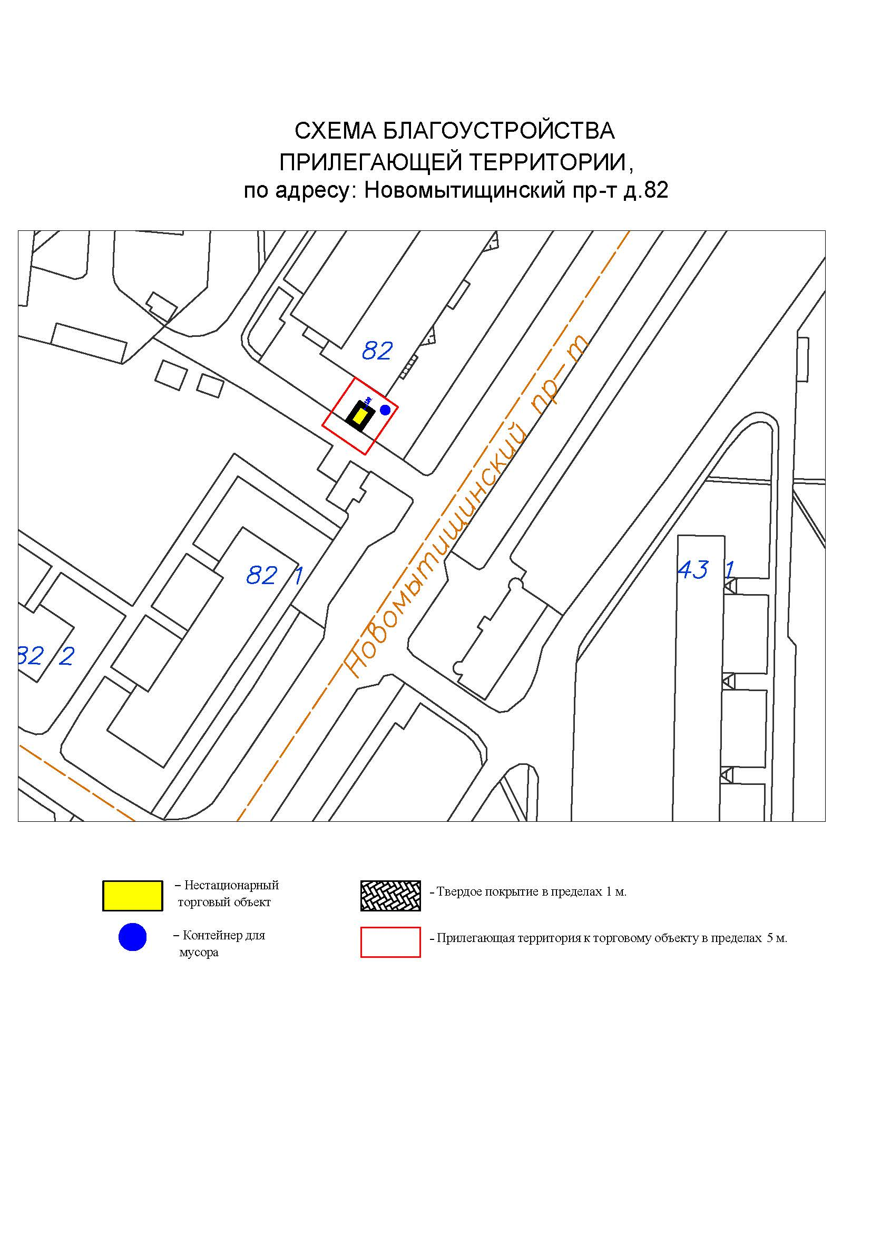
Подписи Сторон:

Сторона 1: Сторона 2:

Приложение №3
к договору на право размещения
нестационарного торгового объекта
от «___» ______20__ №___________

Внешний вид сезонных НТО
В Соответствии с решением совета депутатов городского округа Мытищи Московской области от 15 сентября 2022 года № 44/1 «Об утверждении новой редакции правил благоустройства территории городского округа Мытищи Московской области»
возможные варианты расположения цветов мягкой палатки:

7м

возможные варианты информационного оформления мягкой палатки:
возможные варианты колористического решения палатки:
основные цвет:
цвет декора:
ПАЛАТКА

- без торгового зала (без доступа посетителей в строение);
- с одним входом для продавца:
ширина дверного проема в свету 0,9-1,2 м;
- без поднятой входной площадки, лестницы, пандуса (вход непосредственно с твердого покрытия площадки палатки);
- с незастекленным проемом для реализации, демонстрации товара;
- с одним внутренним пространством (помещением), рассчитанным на одно или несколько рабочих мест продавцов и товарного запаса на один день торговли;
- хранение товарного запаса:
выделенная, организованная зона, максимально визуально скрытая от проема для реализации товара (личные вещи продавцов, тару, иную упаковку, мусор, урны размещать в зоне видимости покупателей через проемы, а также около палатки не допускается).
Типы палаток:
- жесткая (из строительных материалов);
- мягкая (тканевая);
- минимальная высота внутреннего пространства (помещения) - не менее 2,7 м;
- максимальная высота палатки от уровня земли - 4,0 м.
Инженерно-техническое обеспечение:
подключение к энергосети (внешнее и внутреннее освещение, торговое оборудование).
Размеры палатки-модуля:
- минимальный габарит 2,0х2,0 м;
- максимальный габарит квадратной 3,0х3,0 м, прямоугольной 3,0х4,0 (где 4,0 м длина стороны с незастекленным проемом);
- допустимо увеличением рабочего (внутреннего) пространства жесткой палатки способом размещения палаток-модулей совместно в виде блока модулей (блоки модулей мягкой палатки не допускаются):
- минимальная длина блока модулей - не более 4,0 м (для модулей 2,0х2,0 м), не более 9,0 м (для модулей 3,0х3,0 м), не более 12,0 м (для модулей 3,0х4,0 м);
- максимальный ширина блока модулей - не более 4,0 м (для модулей 2,0х2,0 м), не более 6,0 м (для модулей 3,0х3,0 м, 3х4 м);
- максимальная общая площадь блока модулей - не более 16,0 м (для модулей 2,0х2,0 м), не более 54,0 м (для модулей 3,0х3,0 м); не более 72,0 м (для модулей 3,0х4,0 м).
Демонстрация товара на улице не допускается.

Общие требования к средствам информации на ткани мягкой палатки:
- все информационно-декоративные элементы (декор) выполняются методом сублимационной печати на оборудовании производителя палаток;
- все информационно-декоративные элементы (декор) располагаются строго на центральной оси палатки;
- все информационно-декоративные элементы (декор) выполняются в избранной цветовой гамме (один цвет, всего для мягкой палатки могут быть использованы не более 2-х цветов;
- высота букв, используемых в декоре - 160 мм;
- габариты декоративного элемента (логотипа) не должны превышать 600х600мм.
Материал ткани мягкой палатки:
- акрил (рекомендуется (дополнительно: со специальным тефлоновым покрытием и антигрибковой пропиткой);
- полиэстер (допускается (дополнительно: с акриловым лаком и антигрибковой пропиткой).
Материал каркаса мягкой палатки:
- металл, композитные материалы (поверхность с декоративным слоем, устойчивым к атмосферным и механическим воздействиям, неоднократному мытью агрессивными растворами и щетками);

Подписи Сторон:

Сторона 1: Сторона 2:

Приложение 3 (лот № 6)
к извещению о проведении
открытого аукциона
в электронной форме на право
размещения нестационарного
торгового объекта

Примерная форма

Договор № ______
на право размещения нестационарного торгового объекта

г. ________________ "___" ________ 20__ г.
Московская область

________________________________________________________________________
(наименование уполномоченного органа муниципального образования)
в лице ______________________________________________________, действующего на основании _________________________, в дальнейшем именуемая "Сторона 1", с одной стороны, и __________________________________________________________________
в лице _________________________________________, действующего на основании _____________________________, в дальнейшем именуемая "Сторона 2", с другой стороны, в дальнейшем совместно именуемые "Стороны", на основании протокола ___________________ от "___" ______ 20__ г. № _________ заключили настоящий Договор о нижеследующем:

1. Предмет Договора

1.1. В соответствии с настоящим Договором Стороне 2 предоставляется право на размещение нестационарного торгового объекта по адресу (адресному ориентиру), указанному в приложении № 1 к настоящему Договору, за плату, уплачиваемую в бюджет ________________________________________________
__________ (наименование муниципального образования).

2. Срок действия Договора

2.1. Настоящий Договор вступает в силу с даты его подписания и действует до "___" ____________, а в части расчетов - до полного его исполнения.

3. Оплата по Договору

3.1. Годовой Размер платы за размещение нестационарного торгового объекта составляет ____________________. в том числе НДС 20% _________(________) рублей. Указанный размер платы начиная с первого января года, следующего за годом заключения настоящего договора, увеличивается на плановую максимальную ставку инфляции, установленную на соответствующий год федеральным законом о федеральном бюджете. Размер годовой платы считается измененным с 1 января соответственно и подлежит уплате Стороной 2 в измененном размере с указанной даты.
3.2. Оплата по Договору осуществляется в рублях Российской Федерации.
3.3. Плата за размещение нестационарного торгового объекта уплачивается в безналичном порядке по реквизитам Стороны-1, указанным в настоящем договоре, равными платежами ежеквартально до 15 (пятнадцатого) числа первого месяца календарного квартала. Датой оплаты считается дата поступления денежных средств на счет Стороны 1.
3.4. Размер платы за неполный календарный квартал определяется путем деления суммы, указанной в пункте 3.1 настоящего договора, на количество календарных дней в году и умножения полученной суммы на количество календарных дней в соответствующем квартале, в котором предоставляется право на размещение нестационарного торгового объекта.
3.5. Плата за размещение нестационарного торгового объекта вносится Стороной 2 с момента подписания Договора в течение всего срока его действия независимо от фактического размещения нестационарного торгового объекта.
3.6. Сторона 2 не вправе уступать права и осуществлять перевод долга по обязательствам, возникшим из заключенного Договора. Обязательства по такому Договору должны быть исполнены Стороной 2 лично, если иное не установлено законодательством Российской Федерации.

4. Права и обязанности Сторон

4.1. Сторона 1 обязуется:
4.1.1. Предоставить Стороне 2 право на размещение нестационарного торгового объекта, указанного в приложении № 1 к настоящему Договору, с момента заключения настоящего Договора.
4.1.2. В течение срока действия настоящего Договора не заключать Договор на право размещения нестационарного торгового объекта по адресу (адресному ориентиру), указанному в приложении № 1 к настоящему Договору, с иными лицами.
4.1.3. Направить Стороне 2 сведения об изменении своего почтового адреса, банковских, иных реквизитов в срок не позднее трех календарных дней с момента соответствующих изменений в письменной форме с указанием новых реквизитов. В противном случае все риски, связанные с исполнением Стороной 2 своих обязательств по Договору, несет Сторона 1.
4.2. Сторона 1 имеет право:
4.2.1. Требовать от Стороны 2 надлежащего исполнения обязательств в соответствии с настоящим Договором, а также требовать своевременного устранения выявленных недостатков.
4.2.2. Лично или через специализированные организации осуществлять контроль за выполнением Стороной 2 настоящего Договора.
4.2.3. По истечении пяти календарных дней после окончания срока действия Договора без уведомления Стороны 2 осуществить демонтаж нестационарного торгового объекта при неисполнении в установленный Договором срок этой обязанности Стороной 2.
4.3. Сторона 2 обязуется:
4.3.1. Осуществлять установку и эксплуатацию нестационарного торгового объекта в соответствии с условиями настоящего Договора, Положением «Об организации нестационарной торговой деятельности на территории городского округа Мытищи Московской области» и требованиями законодательства Российской Федерации.
4.3.2. Осуществлять эксплуатацию нестационарного торгового объекта в полном соответствии с характеристиками размещения нестационарного торгового объекта, указанными в приложении № 2 к настоящему Договору.
4.3.3. В течение 2 рабочих дней с момента заключения Договора подать заявление о внесении сведений в торговый реестр Московской области (для хозяйствующих субъектов, не включенных в торговый реестр Московской области).
4.3.4. В течение всего срока действия Договора обеспечить надлежащее состояние и внешний вид нестационарного торгового объекта.
4.3.5. Своевременно производить оплату в соответствии с условиями настоящего Договора.
4.3.6. После монтажа, демонтажа, ремонта нестационарного торгового объекта, иных работ в месте размещения нестационарного торгового объекта и на прилегающей территории привести место размещения нестационарного торгового объекта в первоначальное состояние.
4.3.7. Не позднее пяти календарных дней со дня окончания срока действия настоящего Договора демонтировать нестационарный торговый объект. В случае невыполнения данного условия Сторона-1 производит демонтаж и вывоз нестационарного торгового объекта своими силами с возмещением фактически понесенных затрат со Стороны-2.
4.3.8. В случае расторжения Договора, а также в случае признания его недействительным Сторона 2 обязана произвести демонтаж нестационарного торгового объекта в течение пяти календарных дней и привести место размещения нестационарного торгового объекта в первоначальное состояние.
4.3.9. Направить Стороне 1 сведения об изменении своего почтового адреса, банковских, иных реквизитов в срок не позднее трех календарных дней с момента соответствующих изменений в письменной форме с указанием новых реквизитов.
4.3.10. Обеспечить размещение на Объекте QR-кода с информацией о хозяйствующем субъекте Объекта, месте нахождения, виде, специализации, площади Объекта, основании и периоде размещения, адресе (координатах) размещения, а также инструкцию по распознанию QR-кода.
4.3.11. Не допускать передачу прав по настоящему договору третьим лицам.
4.4. Сторона 2 имеет право:
4.4.1. Использования места размещения нестационарного торгового объекта для целей, связанных с осуществлением прав владельца нестационарного торгового объекта, в том числе с его эксплуатацией, техническим обслуживанием и демонтажем.
4.4.2. Инициировать досрочное расторжение настоящего Договора по соглашению Сторон, если место размещения нестационарного торгового объекта, в силу обстоятельств, за которые Сторона 2 не отвечает, окажется в состоянии непригодном для использования.

5. Ответственность Сторон

5.1. Стороны несут ответственность за невыполнение либо ненадлежащее выполнение условий Договора в соответствии с законодательством Российской Федерации.
5.2. В случае нарушения Стороной 2 сроков оплаты, предусмотренных настоящим Договором, она обязана уплатить неустойку (пени) в размере 0,1% от суммы задолженности за каждый день просрочки в течение 5 (пяти) банковских дней с даты получения соответствующей претензии от Стороны 1.
5.3. В случае размещения нестационарного торгового объекта с нарушением требований законодательства Российской Федерации Сторона 2 обязана уплатить неустойку (штраф) в размере 10% от суммы, указанной в пункте 3.1 Договора, за каждый факт нарушения, в течение 5 (пяти) банковских дней с даты получения соответствующей претензии Стороны 1.
5.4. Убытки Стороны 1, возникшие в связи с неисполнением (ненадлежащим исполнением) Стороной 2 условий настоящего Договора, взыскиваются в полном размере сверх неустоек, предусмотренных пунктами 5.1 и 5.2 настоящего Договора.
5.5. За ненадлежащее исполнение Стороной 1 обязательств, предусмотренных Договором, начисляется штраф в виде фиксированной суммы в размере 2,5 (две целые и пять десятых) процента платы за Договор.
5.6. Возмещение убытков и уплата неустойки за неисполнение обязательств не освобождает Стороны от исполнения обязательств по Договору.

6. Порядок изменения, прекращения и расторжения Договора

6.1. Договор может быть расторгнут:
по соглашению Сторон;
в судебном порядке;
в связи с односторонним отказом Стороны от исполнения обязательств по настоящему Договору в соответствии с законодательством Российской Федерации и настоящим Договором.
6.2. Настоящий Договор может быть расторгнут Стороной 1 в порядке одностороннего отказа от исполнения Договора в случаях:
- невнесения в установленный Договором срок платы по настоящему Договору, если просрочка платежа составляет более тридцати календарных дней.
- неисполнения Стороной 2 обязательств, установленных пп. 4.3.1 - 4.3.5 настоящего Договора.
6.3. В случае одностороннего отказа от исполнения настоящего Договора Сторона 1 обязана направить соответствующее уведомление о расторжении Договора Стороне 2 в письменном виде заказным почтовым отправлением с подтверждением получения отправления Стороной 2, либо нарочно под роспись, либо телеграммой, либо посредством факсимильной связи, либо по адресу электронной почты, либо с использованием иных средств связи и доставки, обеспечивающих фиксирование такого уведомления и получение Стороной 1 подтверждения о его вручении Стороне 2.
Выполнение Стороной 1 указанных выше требований считается надлежащим уведомлением Стороны 2 об одностороннем отказе от исполнения Договора. Датой такого надлежащего уведомления признается дата получения Стороной 1 подтверждения о вручении Стороне 2 указанного уведомления либо дата получения Стороной 1 информации об отсутствии Стороны 2 по ее адресу места нахождения.
При невозможности получения указанных подтверждений либо информации датой такого надлежащего уведомления признается дата по истечении 15 (пятнадцати) календарных дней с даты размещения решения Стороны 1 об одностороннем отказе от исполнения Договора на официальном сайте в информационно-телекоммуникационной сети Интернет Стороны 1.
Решение Стороны 1 об одностороннем отказе от исполнения Договора вступает в силу и Договор считается расторгнутым через 10 (десять) календарных дней с даты надлежащего уведомления Стороной 1 Стороны 2 об одностороннем отказе от исполнения Договора.
6.4. Расторжение Договора по соглашению Сторон производится путем подписания соответствующего соглашения о расторжении.
6.5. В случае досрочного расторжения настоящего Договора на основании п. 6.2 настоящего Договора денежные средства, оплаченные Стороной 2, возврату не подлежат.

7. Порядок разрешения споров

7.1. В случае возникновения любых противоречий, претензий и разногласий, а также споров, связанных с исполнением настоящего Договора, Стороны предпринимают усилия для урегулирования таких противоречий, претензий и разногласий в добровольном порядке с оформлением совместного протокола урегулирования споров.
7.2. Все достигнутые договоренности Стороны оформляют в виде дополнительных соглашений, подписанных Сторонами и скрепленных печатями (при наличии).
7.3. До передачи спора на разрешение суда Стороны принимают меры к его урегулированию в претензионном порядке.
7.4. Претензия должна быть направлена в письменном виде. По полученной претензии Сторона должна дать письменный ответ по существу в срок не позднее 15 (пятнадцати) календарных дней с даты ее получения. Оставление претензии без ответа в установленный срок означает признание требований претензии.
7.5. Если претензионные требования подлежат денежной оценке, в претензии указывается истребуемая сумма и ее полный и обоснованный расчет.
7.6. В подтверждение заявленных требований к претензии должны быть приложены необходимые документы либо выписки из них.
7.7. В претензии могут быть указаны иные сведения, которые, по мнению заявителя, будут способствовать более быстрому и правильному ее рассмотрению, объективному урегулированию спора.
7.8. В случае невыполнения Сторонами своих обязательств и недостижения взаимного согласия споры по настоящему Договору разрешаются в Арбитражном суде Московской области.

8. Форс-мажорные обстоятельства

8.1. Стороны освобождаются за частичное или полное неисполнение обязательств по настоящему Договору, если оно явилось следствием обстоятельств непреодолимой силы.
8.2. Сторона, для которой создалась невозможность исполнения обязательств, обязана в письменной форме в 10-дневный срок письменно известить другую Сторону о наступлении вышеизложенных обстоятельств, предоставив дополнительно подтверждение компетентных органов.
8.3. Невыполнение условий пункта 8.2 Договора лишает Сторону права ссылаться на форс-мажорные обстоятельства при невыполнении обязательств по настоящему Договору.

9. Прочие условия

9.1. Вносимые в настоящий Договор дополнения и изменения оформляются письменно дополнительными соглашениями, которые являются неотъемлемой частью настоящего Договора с момента их подписания Сторонами.
9.2. Настоящий Договор составлен в четырех экземплярах, имеющих равную юридическую силу. Один экземпляр для Стороны – 2, три экземпляра для Стороны-1.
9.3. Неотъемлемыми частями Договора являются:
- Приложение № 1 «Характеристики размещения нестационарного торгового объекта»,
- Приложение № 2 «Схема благоустройства прилегающей территории»,
- Приложение № 3 «Внешний вид торгового объекта в соответствии с утвержденным архитектурным обликом».

10. Адреса, банковские реквизиты и подписи Сторон

Сторона 1 Сторона 2

Приложение №1
к договору на право размещения
нестационарного торгового объекта
от "__" _______ 20__ № _________

Характеристики размещения нестационарного торгового объекта

№ | Адресные ориентиры нестационарного торгового объекта | Номер НТО | Тип НТО | Специализация НТО | Общая площадь НТО, кв. м | Срок действия договора
1 | г. Мытищи, ул. Веры Волошиной, д. 40 | 214 | Торговая палатка | Овощи-фрукты, бахчевые культуры | 14,00 | до 01.11.2024

Подписи Сторон:

Сторона 1: Сторона 2:

Приложение №2
к договору на право размещения
нестационарного торгового объекта
от «___» ______20__ №___________
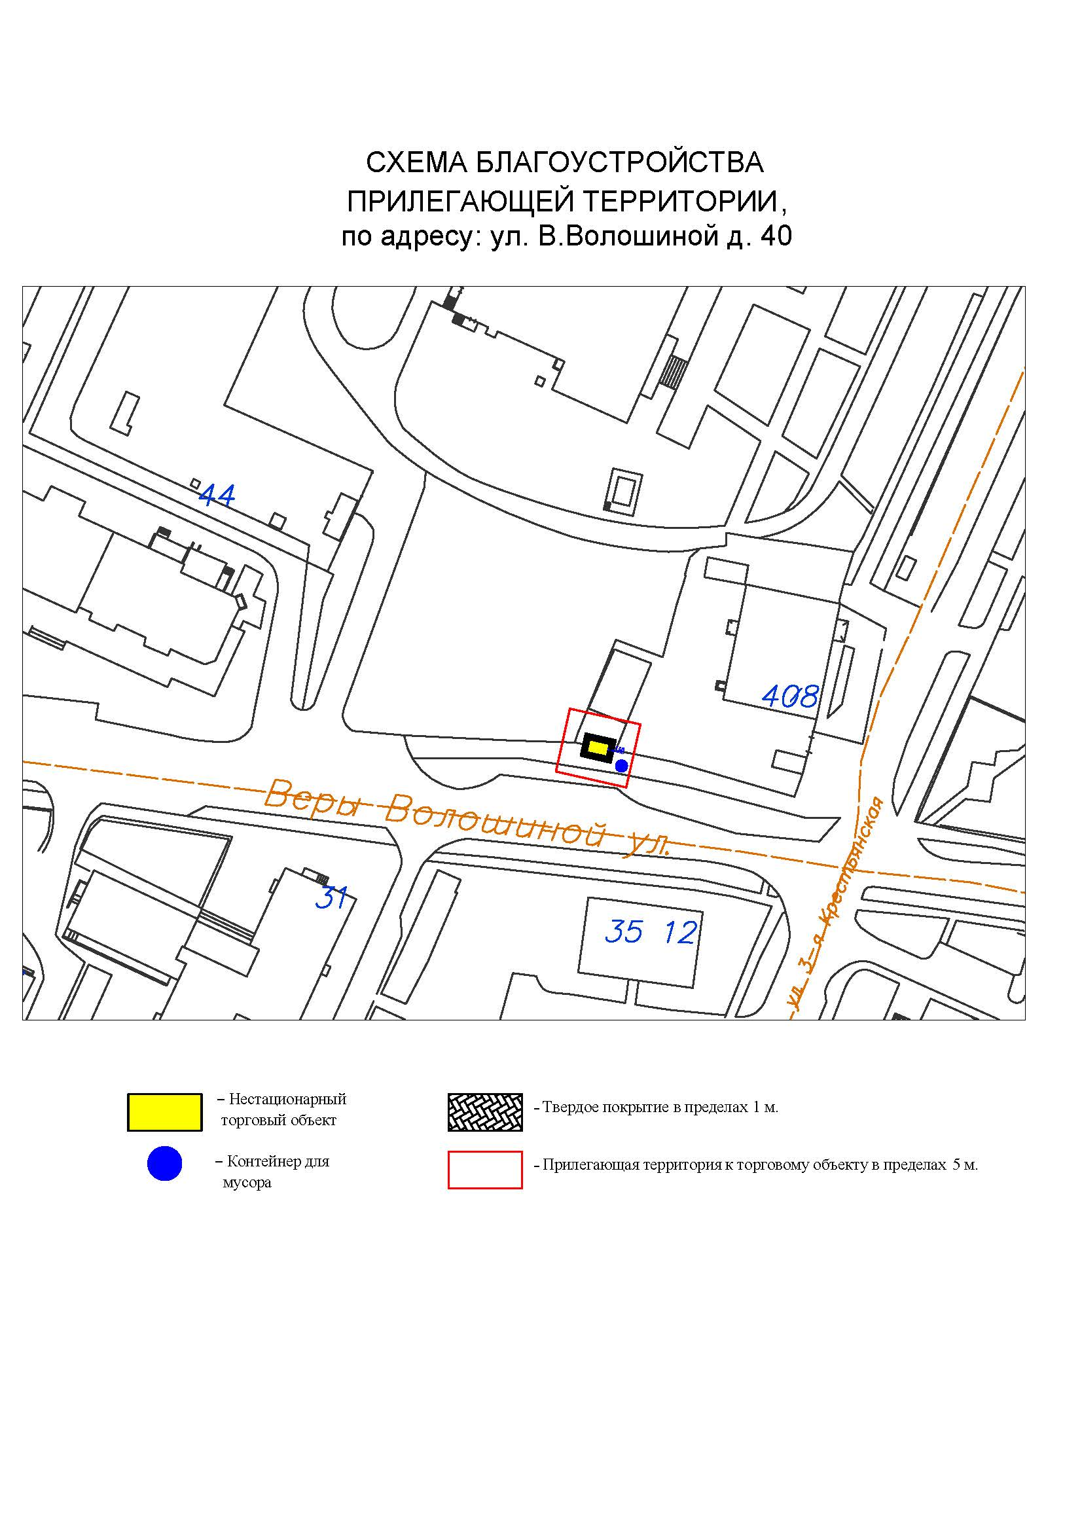
Подписи Сторон:

Сторона 1: Сторона 2:

Приложение №3
к договору на право размещения
нестационарного торгового объекта
от «___» ______20__ №___________

Внешний вид сезонных НТО
В Соответствии с решением совета депутатов городского округа Мытищи Московской области от 15 сентября 2022 года № 44/1 «Об утверждении новой редакции правил благоустройства территории городского округа Мытищи Московской области»
возможные варианты расположения цветов мягкой палатки:

7м

возможные варианты информационного оформления мягкой палатки:
возможные варианты колористического решения палатки:
основные цвет:
цвет декора:
ПАЛАТКА

- без торгового зала (без доступа посетителей в строение);
- с одним входом для продавца:
ширина дверного проема в свету 0,9-1,2 м;
- без поднятой входной площадки, лестницы, пандуса (вход непосредственно с твердого покрытия площадки палатки);
- с незастекленным проемом для реализации, демонстрации товара;
- с одним внутренним пространством (помещением), рассчитанным на одно или несколько рабочих мест продавцов и товарного запаса на один день торговли;
- хранение товарного запаса:
выделенная, организованная зона, максимально визуально скрытая от проема для реализации товара (личные вещи продавцов, тару, иную упаковку, мусор, урны размещать в зоне видимости покупателей через проемы, а также около палатки не допускается).
Типы палаток:
- жесткая (из строительных материалов);
- мягкая (тканевая);
- минимальная высота внутреннего пространства (помещения) - не менее 2,7 м;
- максимальная высота палатки от уровня земли - 4,0 м.
Инженерно-техническое обеспечение:
подключение к энергосети (внешнее и внутреннее освещение, торговое оборудование).
Размеры палатки-модуля:
- минимальный габарит 2,0х2,0 м;
- максимальный габарит квадратной 3,0х3,0 м, прямоугольной 3,0х4,0 (где 4,0 м длина стороны с незастекленным проемом);
- допустимо увеличением рабочего (внутреннего) пространства жесткой палатки способом размещения палаток-модулей совместно в виде блока модулей (блоки модулей мягкой палатки не допускаются):
- минимальная длина блока модулей - не более 4,0 м (для модулей 2,0х2,0 м), не более 9,0 м (для модулей 3,0х3,0 м), не более 12,0 м (для модулей 3,0х4,0 м);
- максимальный ширина блока модулей - не более 4,0 м (для модулей 2,0х2,0 м), не более 6,0 м (для модулей 3,0х3,0 м, 3х4 м);
- максимальная общая площадь блока модулей - не более 16,0 м (для модулей 2,0х2,0 м), не более 54,0 м (для модулей 3,0х3,0 м); не более 72,0 м (для модулей 3,0х4,0 м).
Демонстрация товара на улице не допускается.

Общие требования к средствам информации на ткани мягкой палатки:
- все информационно-декоративные элементы (декор) выполняются методом сублимационной печати на оборудовании производителя палаток;
- все информационно-декоративные элементы (декор) располагаются строго на центральной оси палатки;
- все информационно-декоративные элементы (декор) выполняются в избранной цветовой гамме (один цвет, всего для мягкой палатки могут быть использованы не более 2-х цветов;
- высота букв, используемых в декоре - 160 мм;
- габариты декоративного элемента (логотипа) не должны превышать 600х600мм.
Материал ткани мягкой палатки:
- акрил (рекомендуется (дополнительно: со специальным тефлоновым покрытием и антигрибковой пропиткой);
- полиэстер (допускается (дополнительно: с акриловым лаком и антигрибковой пропиткой).
Материал каркаса мягкой палатки:
- металл, композитные материалы (поверхность с декоративным слоем, устойчивым к атмосферным и механическим воздействиям, неоднократному мытью агрессивными растворами и щетками);

Подписи Сторон:

Сторона 1: Сторона 2:

Приложение 3 (лот № 7)
к извещению о проведении
открытого аукциона
в электронной форме на право
размещения нестационарного
торгового объекта

Примерная форма

Договор № ______
на право размещения нестационарного торгового объекта

г. ________________ "___" ________ 20__ г.
Московская область
________________________________________________________________________
(наименование уполномоченного органа муниципального образования)
в лице ______________________________________________________, действующего на основании _________________________, в дальнейшем именуемая "Сторона 1", с одной стороны, и __________________________________________________________________
в лице _________________________________________, действующего на основании _____________________________, в дальнейшем именуемая "Сторона 2", с другой стороны, в дальнейшем совместно именуемые "Стороны", на основании протокола ___________________ от "___" ______ 20__ г. № _________ заключили настоящий Договор о нижеследующем:

1. Предмет Договора

1.1. В соответствии с настоящим Договором Стороне 2 предоставляется право на размещение нестационарного торгового объекта по адресу (адресному ориентиру), указанному в приложении № 1 к настоящему Договору, за плату, уплачиваемую в бюджет ________________________________________________
__________ (наименование муниципального образования).

2. Срок действия Договора

2.1. Настоящий Договор вступает в силу с даты его подписания и действует до "___" ____________, а в части расчетов - до полного его исполнения.

3. Оплата по Договору

3.1. Годовой Размер платы за размещение нестационарного торгового объекта составляет ____________________. в том числе НДС 20% _________(________) рублей. Указанный размер платы начиная с первого января года, следующего за годом заключения настоящего договора, увеличивается на плановую максимальную ставку инфляции, установленную на соответствующий год федеральным законом о федеральном бюджете. Размер годовой платы считается измененным с 1 января соответственно и подлежит уплате Стороной 2 в измененном размере с указанной даты.
3.2. Оплата по Договору осуществляется в рублях Российской Федерации.
3.3. Плата за размещение нестационарного торгового объекта уплачивается в безналичном порядке по реквизитам Стороны-1, указанным в настоящем договоре, равными платежами ежеквартально до 15 (пятнадцатого) числа первого месяца календарного квартала. Датой оплаты считается дата поступления денежных средств на счет Стороны 1.
3.4. Размер платы за неполный календарный квартал определяется путем деления суммы, указанной в пункте 3.1 настоящего договора, на количество календарных дней в году и умножения полученной суммы на количество календарных дней в соответствующем квартале, в котором предоставляется право на размещение нестационарного торгового объекта.
3.5. Плата за размещение нестационарного торгового объекта вносится Стороной 2 с момента подписания Договора в течение всего срока его действия независимо от фактического размещения нестационарного торгового объекта.
3.6. Сторона 2 не вправе уступать права и осуществлять перевод долга по обязательствам, возникшим из заключенного Договора. Обязательства по такому Договору должны быть исполнены Стороной 2 лично, если иное не установлено законодательством Российской Федерации.

4. Права и обязанности Сторон

4.1. Сторона 1 обязуется:
4.1.1. Предоставить Стороне 2 право на размещение нестационарного торгового объекта, указанного в приложении № 1 к настоящему Договору, с момента заключения настоящего Договора.
4.1.2. В течение срока действия настоящего Договора не заключать Договор на право размещения нестационарного торгового объекта по адресу (адресному ориентиру), указанному в приложении № 1 к настоящему Договору, с иными лицами.
4.1.3. Направить Стороне 2 сведения об изменении своего почтового адреса, банковских, иных реквизитов в срок не позднее трех календарных дней с момента соответствующих изменений в письменной форме с указанием новых реквизитов. В противном случае все риски, связанные с исполнением Стороной 2 своих обязательств по Договору, несет Сторона 1.
4.2. Сторона 1 имеет право:
4.2.1. Требовать от Стороны 2 надлежащего исполнения обязательств в соответствии с настоящим Договором, а также требовать своевременного устранения выявленных недостатков.
4.2.2. Лично или через специализированные организации осуществлять контроль за выполнением Стороной 2 настоящего Договора.
4.2.3. По истечении пяти календарных дней после окончания срока действия Договора без уведомления Стороны 2 осуществить демонтаж нестационарного торгового объекта при неисполнении в установленный Договором срок этой обязанности Стороной 2.
4.3. Сторона 2 обязуется:
4.3.1. Осуществлять установку и эксплуатацию нестационарного торгового объекта в соответствии с условиями настоящего Договора, Положением «Об организации нестационарной торговой деятельности на территории городского округа Мытищи Московской области» и требованиями законодательства Российской Федерации.
4.3.2. Осуществлять эксплуатацию нестационарного торгового объекта в полном соответствии с характеристиками размещения нестационарного торгового объекта, указанными в приложении № 2 к настоящему Договору.
4.3.3. В течение 2 рабочих дней с момента заключения Договора подать заявление о внесении сведений в торговый реестр Московской области (для хозяйствующих субъектов, не включенных в торговый реестр Московской области).
4.3.4. В течение всего срока действия Договора обеспечить надлежащее состояние и внешний вид нестационарного торгового объекта.
4.3.5. Своевременно производить оплату в соответствии с условиями настоящего Договора.
4.3.6. После монтажа, демонтажа, ремонта нестационарного торгового объекта, иных работ в месте размещения нестационарного торгового объекта и на прилегающей территории привести место размещения нестационарного торгового объекта в первоначальное состояние.
4.3.7. Не позднее пяти календарных дней со дня окончания срока действия настоящего Договора демонтировать нестационарный торговый объект. В случае невыполнения данного условия Сторона-1 производит демонтаж и вывоз нестационарного торгового объекта своими силами с возмещением фактически понесенных затрат со Стороны-2.
4.3.8. В случае расторжения Договора, а также в случае признания его недействительным Сторона 2 обязана произвести демонтаж нестационарного торгового объекта в течение пяти календарных дней и привести место размещения нестационарного торгового объекта в первоначальное состояние.
4.3.9. Направить Стороне 1 сведения об изменении своего почтового адреса, банковских, иных реквизитов в срок не позднее трех календарных дней с момента соответствующих изменений в письменной форме с указанием новых реквизитов.
4.3.10. Обеспечить размещение на Объекте QR-кода с информацией о хозяйствующем субъекте Объекта, месте нахождения, виде, специализации, площади Объекта, основании и периоде размещения, адресе (координатах) размещения, а также инструкцию по распознанию QR-кода.
4.3.11. Не допускать передачу прав по настоящему договору третьим лицам.
4.4. Сторона 2 имеет право:
4.4.1. Использования места размещения нестационарного торгового объекта для целей, связанных с осуществлением прав владельца нестационарного торгового объекта, в том числе с его эксплуатацией, техническим обслуживанием и демонтажем.
4.4.2. Инициировать досрочное расторжение настоящего Договора по соглашению Сторон, если место размещения нестационарного торгового объекта, в силу обстоятельств, за которые Сторона 2 не отвечает, окажется в состоянии непригодном для использования.

5. Ответственность Сторон

5.1. Стороны несут ответственность за невыполнение либо ненадлежащее выполнение условий Договора в соответствии с законодательством Российской Федерации.
5.2. В случае нарушения Стороной 2 сроков оплаты, предусмотренных настоящим Договором, она обязана уплатить неустойку (пени) в размере 0,1% от суммы задолженности за каждый день просрочки в течение 5 (пяти) банковских дней с даты получения соответствующей претензии от Стороны 1.
5.3. В случае размещения нестационарного торгового объекта с нарушением требований законодательства Российской Федерации Сторона 2 обязана уплатить неустойку (штраф) в размере 10% от суммы, указанной в пункте 3.1 Договора, за каждый факт нарушения, в течение 5 (пяти) банковских дней с даты получения соответствующей претензии Стороны 1.
5.4. Убытки Стороны 1, возникшие в связи с неисполнением (ненадлежащим исполнением) Стороной 2 условий настоящего Договора, взыскиваются в полном размере сверх неустоек, предусмотренных пунктами 5.1 и 5.2 настоящего Договора.
5.5. За ненадлежащее исполнение Стороной 1 обязательств, предусмотренных Договором, начисляется штраф в виде фиксированной суммы в размере 2,5 (две целые и пять десятых) процента платы за Договор.
5.6. Возмещение убытков и уплата неустойки за неисполнение обязательств не освобождает Стороны от исполнения обязательств по Договору.

6. Порядок изменения, прекращения и расторжения Договора

6.1. Договор может быть расторгнут:
по соглашению Сторон;
в судебном порядке;
в связи с односторонним отказом Стороны от исполнения обязательств по настоящему Договору в соответствии с законодательством Российской Федерации и настоящим Договором.
6.2. Настоящий Договор может быть расторгнут Стороной 1 в порядке одностороннего отказа от исполнения Договора в случаях:
- невнесения в установленный Договором срок платы по настоящему Договору, если просрочка платежа составляет более тридцати календарных дней.
- неисполнения Стороной 2 обязательств, установленных пп. 4.3.1 - 4.3.5 настоящего Договора.
6.3. В случае одностороннего отказа от исполнения настоящего Договора Сторона 1 обязана направить соответствующее уведомление о расторжении Договора Стороне 2 в письменном виде заказным почтовым отправлением с подтверждением получения отправления Стороной 2, либо нарочно под роспись, либо телеграммой, либо посредством факсимильной связи, либо по адресу электронной почты, либо с использованием иных средств связи и доставки, обеспечивающих фиксирование такого уведомления и получение Стороной 1 подтверждения о его вручении Стороне 2.
Выполнение Стороной 1 указанных выше требований считается надлежащим уведомлением Стороны 2 об одностороннем отказе от исполнения Договора. Датой такого надлежащего уведомления признается дата получения Стороной 1 подтверждения о вручении Стороне 2 указанного уведомления либо дата получения Стороной 1 информации об отсутствии Стороны 2 по ее адресу места нахождения.
При невозможности получения указанных подтверждений либо информации датой такого надлежащего уведомления признается дата по истечении 15 (пятнадцати) календарных дней с даты размещения решения Стороны 1 об одностороннем отказе от исполнения Договора на официальном сайте в информационно-телекоммуникационной сети Интернет Стороны 1.
Решение Стороны 1 об одностороннем отказе от исполнения Договора вступает в силу и Договор считается расторгнутым через 10 (десять) календарных дней с даты надлежащего уведомления Стороной 1 Стороны 2 об одностороннем отказе от исполнения Договора.
6.4. Расторжение Договора по соглашению Сторон производится путем подписания соответствующего соглашения о расторжении.
6.5. В случае досрочного расторжения настоящего Договора на основании п. 6.2 настоящего Договора денежные средства, оплаченные Стороной 2, возврату не подлежат.

7. Порядок разрешения споров

7.1. В случае возникновения любых противоречий, претензий и разногласий, а также споров, связанных с исполнением настоящего Договора, Стороны предпринимают усилия для урегулирования таких противоречий, претензий и разногласий в добровольном порядке с оформлением совместного протокола урегулирования споров.
7.2. Все достигнутые договоренности Стороны оформляют в виде дополнительных соглашений, подписанных Сторонами и скрепленных печатями (при наличии).
7.3. До передачи спора на разрешение суда Стороны принимают меры к его урегулированию в претензионном порядке.
7.4. Претензия должна быть направлена в письменном виде. По полученной претензии Сторона должна дать письменный ответ по существу в срок не позднее 15 (пятнадцати) календарных дней с даты ее получения. Оставление претензии без ответа в установленный срок означает признание требований претензии.
7.5. Если претензионные требования подлежат денежной оценке, в претензии указывается истребуемая сумма и ее полный и обоснованный расчет.
7.6. В подтверждение заявленных требований к претензии должны быть приложены необходимые документы либо выписки из них.
7.7. В претензии могут быть указаны иные сведения, которые, по мнению заявителя, будут способствовать более быстрому и правильному ее рассмотрению, объективному урегулированию спора.
7.8. В случае невыполнения Сторонами своих обязательств и недостижения взаимного согласия споры по настоящему Договору разрешаются в Арбитражном суде Московской области.

8. Форс-мажорные обстоятельства

8.1. Стороны освобождаются за частичное или полное неисполнение обязательств по настоящему Договору, если оно явилось следствием обстоятельств непреодолимой силы.
8.2. Сторона, для которой создалась невозможность исполнения обязательств, обязана в письменной форме в 10-дневный срок письменно известить другую Сторону о наступлении вышеизложенных обстоятельств, предоставив дополнительно подтверждение компетентных органов.
8.3. Невыполнение условий пункта 8.2 Договора лишает Сторону права ссылаться на форс-мажорные обстоятельства при невыполнении обязательств по настоящему Договору.

9. Прочие условия

9.1. Вносимые в настоящий Договор дополнения и изменения оформляются письменно дополнительными соглашениями, которые являются неотъемлемой частью настоящего Договора с момента их подписания Сторонами.
9.2. Настоящий Договор составлен в четырех экземплярах, имеющих равную юридическую силу. Один экземпляр для Стороны – 2, три экземпляра для Стороны-1.
9.3. Неотъемлемыми частями Договора являются:
- Приложение № 1 «Характеристики размещения нестационарного торгового объекта»,
- Приложение № 2 «Схема благоустройства прилегающей территории»,
- Приложение № 3 «Внешний вид торгового объекта в соответствии с утвержденным архитектурным обликом».

10. Адреса, банковские реквизиты и подписи Сторон

Сторона 1 Сторона 2

Приложение №1
к договору на право размещения
нестационарного торгового объекта
от "__" _______ 20__ № _________

Характеристики размещения нестационарного торгового объекта

№ | Адресные ориентиры нестационарного торгового объекта | Номер НТО | Тип НТО | Специализация НТО | Общая площадь НТО, кв. м | Срок действия договора
1 | г. Мытищи, ул. Селезнева, д. 33 | 264 | Торговая палатка | Сезонные ягоды | 4,00 | до 01.11.2024

Подписи Сторон:

Сторона 1: Сторона 2:

Приложение №2
к договору на право размещения
нестационарного торгового объекта
от «___» ______20__ №___________

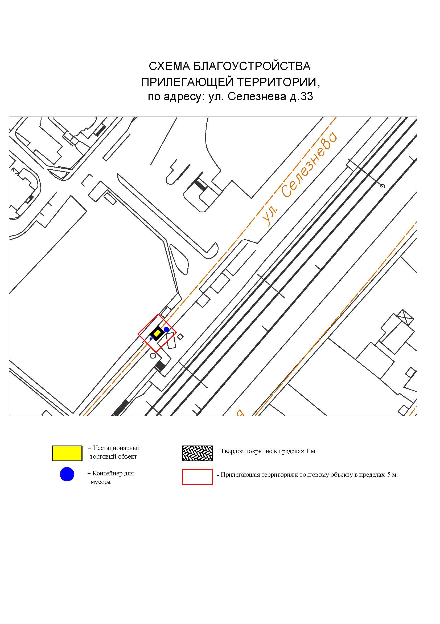

Подписи Сторон:

Сторона 1: Сторона 2:

Приложение №3
к договору на право размещения
нестационарного торгового объекта
от «___» ______20__ №___________

ВНЕШНИЙ ВИД ТОРГОВОГО ОБЪЕКТА
В СООТВЕТСТВИИ С УТВЕРЖДЕННЫМ
АРХИТЕКТУРНЫМ ОБЛИКОМ

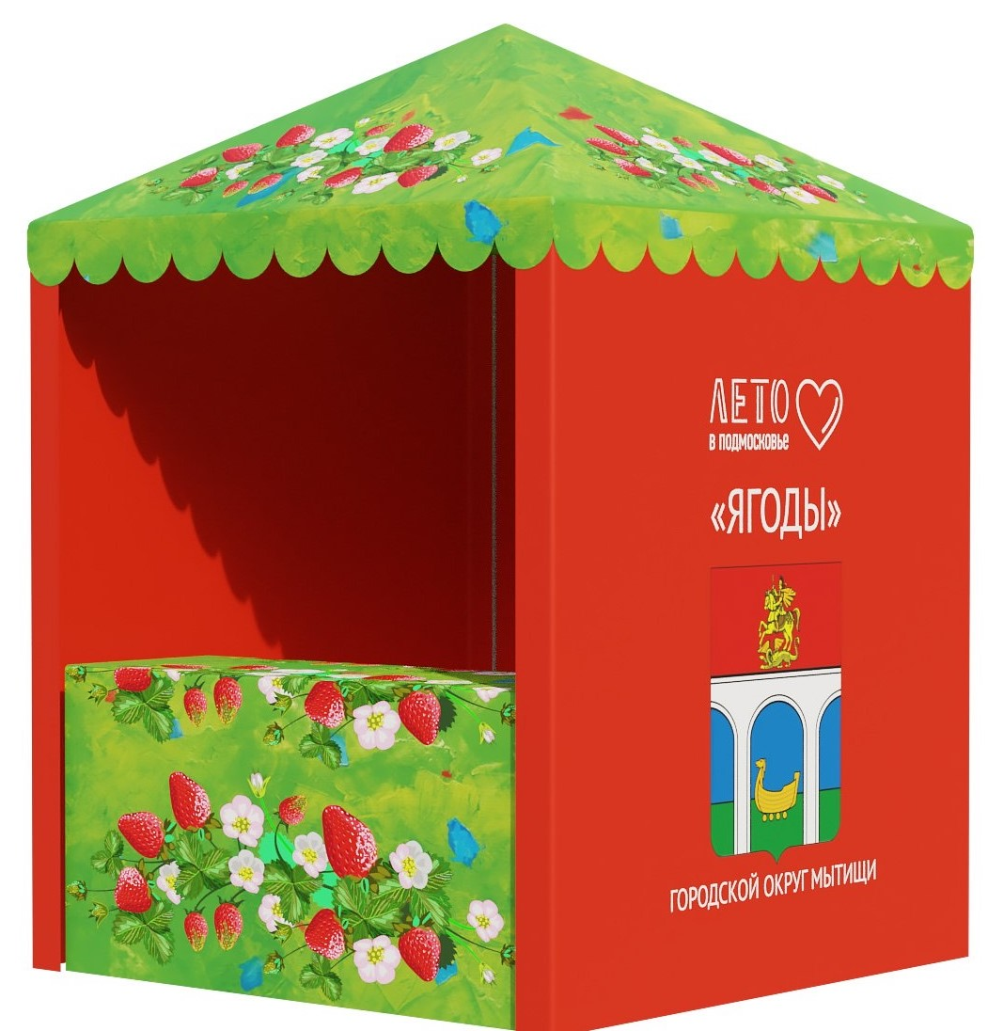2м
3м
2 м

Подписи Сторон:

Сторона 1: Сторона 2:

Приложение 3 (лот № 8)
к извещению о проведении
открытого аукциона
в электронной форме на право
размещения нестационарного
торгового объекта

Примерная форма

Договор № ______
на право размещения нестационарного торгового объекта

г. ________________ "___" ________ 20__ г.
Московская область

________________________________________________________________________
(наименование уполномоченного органа муниципального образования)
в лице ______________________________________________________, действующего на основании _________________________, в дальнейшем именуемая "Сторона 1", с одной стороны, и __________________________________________________________________
в лице _________________________________________, действующего на основании _____________________________, в дальнейшем именуемая "Сторона 2", с другой стороны, в дальнейшем совместно именуемые "Стороны", на основании протокола ___________________ от "___" ______ 20__ г. № _________ заключили настоящий Договор о нижеследующем:

1. Предмет Договора

1.1. В соответствии с настоящим Договором Стороне 2 предоставляется право на размещение нестационарного торгового объекта по адресу (адресному ориентиру), указанному в приложении № 1 к настоящему Договору, за плату, уплачиваемую в бюджет ________________________________________________
__________ (наименование муниципального образования).

2. Срок действия Договора

2.1. Настоящий Договор вступает в силу с даты его подписания и действует до "___" ____________, а в части расчетов - до полного его исполнения.

3. Оплата по Договору

3.1. Годовой Размер платы за размещение нестационарного торгового объекта составляет ____________________. в том числе НДС 20% _________(________) рублей. Указанный размер платы начиная с первого января года, следующего за годом заключения настоящего договора, увеличивается на плановую максимальную ставку инфляции, установленную на соответствующий год федеральным законом о федеральном бюджете. Размер годовой платы считается измененным с 1 января соответственно и подлежит уплате Стороной 2 в измененном размере с указанной даты.
3.2. Оплата по Договору осуществляется в рублях Российской Федерации.
3.3. Плата за размещение нестационарного торгового объекта уплачивается в безналичном порядке по реквизитам Стороны-1, указанным в настоящем договоре, равными платежами ежеквартально до 15 (пятнадцатого) числа первого месяца календарного квартала. Датой оплаты считается дата поступления денежных средств на счет Стороны 1.
3.4. Размер платы за неполный календарный квартал определяется путем деления суммы, указанной в пункте 3.1 настоящего договора, на количество календарных дней в году и умножения полученной суммы на количество календарных дней в соответствующем квартале, в котором предоставляется право на размещение нестационарного торгового объекта.
3.5. Плата за размещение нестационарного торгового объекта вносится Стороной 2 с момента подписания Договора в течение всего срока его действия независимо от фактического размещения нестационарного торгового объекта.
3.6. Сторона 2 не вправе уступать права и осуществлять перевод долга по обязательствам, возникшим из заключенного Договора. Обязательства по такому Договору должны быть исполнены Стороной 2 лично, если иное не установлено законодательством Российской Федерации.

4. Права и обязанности Сторон

4.1. Сторона 1 обязуется:
4.1.1. Предоставить Стороне 2 право на размещение нестационарного торгового объекта, указанного в приложении № 1 к настоящему Договору, с момента заключения настоящего Договора.
4.1.2. В течение срока действия настоящего Договора не заключать Договор на право размещения нестационарного торгового объекта по адресу (адресному ориентиру), указанному в приложении № 1 к настоящему Договору, с иными лицами.
4.1.3. Направить Стороне 2 сведения об изменении своего почтового адреса, банковских, иных реквизитов в срок не позднее трех календарных дней с момента соответствующих изменений в письменной форме с указанием новых реквизитов. В противном случае все риски, связанные с исполнением Стороной 2 своих обязательств по Договору, несет Сторона 1.
4.2. Сторона 1 имеет право:
4.2.1. Требовать от Стороны 2 надлежащего исполнения обязательств в соответствии с настоящим Договором, а также требовать своевременного устранения выявленных недостатков.
4.2.2. Лично или через специализированные организации осуществлять контроль за выполнением Стороной 2 настоящего Договора.
4.2.3. По истечении пяти календарных дней после окончания срока действия Договора без уведомления Стороны 2 осуществить демонтаж нестационарного торгового объекта при неисполнении в установленный Договором срок этой обязанности Стороной 2.
4.3. Сторона 2 обязуется:
4.3.1. Осуществлять установку и эксплуатацию нестационарного торгового объекта в соответствии с условиями настоящего Договора, Положением «Об организации нестационарной торговой деятельности на территории городского округа Мытищи Московской области» и требованиями законодательства Российской Федерации.
4.3.2. Осуществлять эксплуатацию нестационарного торгового объекта в полном соответствии с характеристиками размещения нестационарного торгового объекта, указанными в приложении № 2 к настоящему Договору.
4.3.3. В течение 2 рабочих дней с момента заключения Договора подать заявление о внесении сведений в торговый реестр Московской области (для хозяйствующих субъектов, не включенных в торговый реестр Московской области).
4.3.4. В течение всего срока действия Договора обеспечить надлежащее состояние и внешний вид нестационарного торгового объекта.
4.3.5. Своевременно производить оплату в соответствии с условиями настоящего Договора.
4.3.6. После монтажа, демонтажа, ремонта нестационарного торгового объекта, иных работ в месте размещения нестационарного торгового объекта и на прилегающей территории привести место размещения нестационарного торгового объекта в первоначальное состояние.
4.3.7. Не позднее пяти календарных дней со дня окончания срока действия настоящего Договора демонтировать нестационарный торговый объект. В случае невыполнения данного условия Сторона-1 производит демонтаж и вывоз нестационарного торгового объекта своими силами с возмещением фактически понесенных затрат со Стороны-2.
4.3.8. В случае расторжения Договора, а также в случае признания его недействительным Сторона 2 обязана произвести демонтаж нестационарного торгового объекта в течение пяти календарных дней и привести место размещения нестационарного торгового объекта в первоначальное состояние.
4.3.9. Направить Стороне 1 сведения об изменении своего почтового адреса, банковских, иных реквизитов в срок не позднее трех календарных дней с момента соответствующих изменений в письменной форме с указанием новых реквизитов.
4.3.10. Обеспечить размещение на Объекте QR-кода с информацией о хозяйствующем субъекте Объекта, месте нахождения, виде, специализации, площади Объекта, основании и периоде размещения, адресе (координатах) размещения, а также инструкцию по распознанию QR-кода.
4.3.11. Не допускать передачу прав по настоящему договору третьим лицам.
4.4. Сторона 2 имеет право:
4.4.1. Использования места размещения нестационарного торгового объекта для целей, связанных с осуществлением прав владельца нестационарного торгового объекта, в том числе с его эксплуатацией, техническим обслуживанием и демонтажем.
4.4.2. Инициировать досрочное расторжение настоящего Договора по соглашению Сторон, если место размещения нестационарного торгового объекта, в силу обстоятельств, за которые Сторона 2 не отвечает, окажется в состоянии непригодном для использования.

5. Ответственность Сторон

5.1. Стороны несут ответственность за невыполнение либо ненадлежащее выполнение условий Договора в соответствии с законодательством Российской Федерации.
5.2. В случае нарушения Стороной 2 сроков оплаты, предусмотренных настоящим Договором, она обязана уплатить неустойку (пени) в размере 0,1% от суммы задолженности за каждый день просрочки в течение 5 (пяти) банковских дней с даты получения соответствующей претензии от Стороны 1.
5.3. В случае размещения нестационарного торгового объекта с нарушением требований законодательства Российской Федерации Сторона 2 обязана уплатить неустойку (штраф) в размере 10% от суммы, указанной в пункте 3.1 Договора, за каждый факт нарушения, в течение 5 (пяти) банковских дней с даты получения соответствующей претензии Стороны 1.
5.4. Убытки Стороны 1, возникшие в связи с неисполнением (ненадлежащим исполнением) Стороной 2 условий настоящего Договора, взыскиваются в полном размере сверх неустоек, предусмотренных пунктами 5.1 и 5.2 настоящего Договора.
5.5. За ненадлежащее исполнение Стороной 1 обязательств, предусмотренных Договором, начисляется штраф в виде фиксированной суммы в размере 2,5 (две целые и пять десятых) процента платы за Договор.
5.6. Возмещение убытков и уплата неустойки за неисполнение обязательств не освобождает Стороны от исполнения обязательств по Договору.

6. Порядок изменения, прекращения и расторжения Договора

6.1. Договор может быть расторгнут:
по соглашению Сторон;
в судебном порядке;
в связи с односторонним отказом Стороны от исполнения обязательств по настоящему Договору в соответствии с законодательством Российской Федерации и настоящим Договором.
6.2. Настоящий Договор может быть расторгнут Стороной 1 в порядке одностороннего отказа от исполнения Договора в случаях:
- невнесения в установленный Договором срок платы по настоящему Договору, если просрочка платежа составляет более тридцати календарных дней.
- неисполнения Стороной 2 обязательств, установленных пп. 4.3.1 - 4.3.5 настоящего Договора.
6.3. В случае одностороннего отказа от исполнения настоящего Договора Сторона 1 обязана направить соответствующее уведомление о расторжении Договора Стороне 2 в письменном виде заказным почтовым отправлением с подтверждением получения отправления Стороной 2, либо нарочно под роспись, либо телеграммой, либо посредством факсимильной связи, либо по адресу электронной почты, либо с использованием иных средств связи и доставки, обеспечивающих фиксирование такого уведомления и получение Стороной 1 подтверждения о его вручении Стороне 2.
Выполнение Стороной 1 указанных выше требований считается надлежащим уведомлением Стороны 2 об одностороннем отказе от исполнения Договора. Датой такого надлежащего уведомления признается дата получения Стороной 1 подтверждения о вручении Стороне 2 указанного уведомления либо дата получения Стороной 1 информации об отсутствии Стороны 2 по ее адресу места нахождения.
При невозможности получения указанных подтверждений либо информации датой такого надлежащего уведомления признается дата по истечении 15 (пятнадцати) календарных дней с даты размещения решения Стороны 1 об одностороннем отказе от исполнения Договора на официальном сайте в информационно-телекоммуникационной сети Интернет Стороны 1.
Решение Стороны 1 об одностороннем отказе от исполнения Договора вступает в силу и Договор считается расторгнутым через 10 (десять) календарных дней с даты надлежащего уведомления Стороной 1 Стороны 2 об одностороннем отказе от исполнения Договора.
6.4. Расторжение Договора по соглашению Сторон производится путем подписания соответствующего соглашения о расторжении.
6.5. В случае досрочного расторжения настоящего Договора на основании п. 6.2 настоящего Договора денежные средства, оплаченные Стороной 2, возврату не подлежат.

7. Порядок разрешения споров

7.1. В случае возникновения любых противоречий, претензий и разногласий, а также споров, связанных с исполнением настоящего Договора, Стороны предпринимают усилия для урегулирования таких противоречий, претензий и разногласий в добровольном порядке с оформлением совместного протокола урегулирования споров.
7.2. Все достигнутые договоренности Стороны оформляют в виде дополнительных соглашений, подписанных Сторонами и скрепленных печатями (при наличии).
7.3. До передачи спора на разрешение суда Стороны принимают меры к его урегулированию в претензионном порядке.
7.4. Претензия должна быть направлена в письменном виде. По полученной претензии Сторона должна дать письменный ответ по существу в срок не позднее 15 (пятнадцати) календарных дней с даты ее получения. Оставление претензии без ответа в установленный срок означает признание требований претензии.
7.5. Если претензионные требования подлежат денежной оценке, в претензии указывается истребуемая сумма и ее полный и обоснованный расчет.
7.6. В подтверждение заявленных требований к претензии должны быть приложены необходимые документы либо выписки из них.
7.7. В претензии могут быть указаны иные сведения, которые, по мнению заявителя, будут способствовать более быстрому и правильному ее рассмотрению, объективному урегулированию спора.
7.8. В случае невыполнения Сторонами своих обязательств и недостижения взаимного согласия споры по настоящему Договору разрешаются в Арбитражном суде Московской области.

8. Форс-мажорные обстоятельства

8.1. Стороны освобождаются за частичное или полное неисполнение обязательств по настоящему Договору, если оно явилось следствием обстоятельств непреодолимой силы.
8.2. Сторона, для которой создалась невозможность исполнения обязательств, обязана в письменной форме в 10-дневный срок письменно известить другую Сторону о наступлении вышеизложенных обстоятельств, предоставив дополнительно подтверждение компетентных органов.
8.3. Невыполнение условий пункта 8.2 Договора лишает Сторону права ссылаться на форс-мажорные обстоятельства при невыполнении обязательств по настоящему Договору.

9. Прочие условия

9.1. Вносимые в настоящий Договор дополнения и изменения оформляются письменно дополнительными соглашениями, которые являются неотъемлемой частью настоящего Договора с момента их подписания Сторонами.
9.2. Настоящий Договор составлен в четырех экземплярах, имеющих равную юридическую силу. Один экземпляр для Стороны – 2, три экземпляра для Стороны-1.
9.3. Неотъемлемыми частями Договора являются:
- Приложение № 1 «Характеристики размещения нестационарного торгового объекта»,
- Приложение № 2 «Схема благоустройства прилегающей территории»,
- Приложение № 3 «Внешний вид торгового объекта в соответствии с утвержденным архитектурным обликом».

10. Адреса, банковские реквизиты и подписи Сторон

Сторона 1 Сторона 2

Приложение №1
к договору на право размещения
нестационарного торгового объекта
от "__" _______ 20__ № _________

Характеристики размещения нестационарного торгового объекта

№ | Адресные ориентиры нестационарного торгового объекта | Номер НТО | Тип НТО | Специализация НТО | Общая площадь НТО, кв. м | Срок действия договора
1 | г. Мытищи, ул. Железнодорожная, д. 51 | 265 | Торговая палатка | Сезонные ягоды | 4,00 | до 01.11.2024

Подписи Сторон:

Сторона 1: Сторона 2:

Приложение №2
к договору на право размещения
нестационарного торгового объекта
от «___» ______20__ №___________

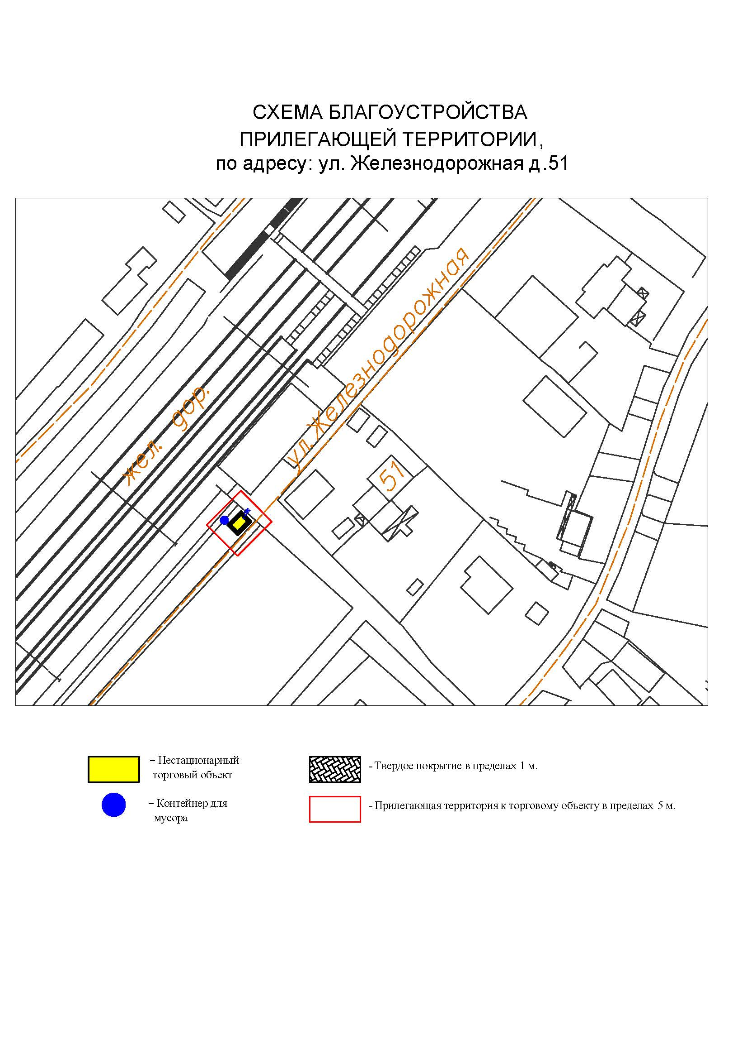
Подписи Сторон:

Сторона 1: Сторона 2:

Приложение №3
к договору на право размещения
нестационарного торгового объекта
от «___» ______20__ №___________

ВНЕШНИЙ ВИД ТОРГОВОГО ОБЪЕКТА
В СООТВЕТСТВИИ С УТВЕРЖДЕННЫМ
АРХИТЕКТУРНЫМ ОБЛИКОМ

2м
3м
2 м

Подписи Сторон:

Сторона 1: Сторона 2:

Приложение 3 (лот № 9)
к извещению о проведении
открытого аукциона
в электронной форме на право
размещения нестационарного
торгового объекта

Примерная форма

Договор №______
на право размещения нестационарного торгового объекта

г. ________________ "___" ________ 20__ г.
Московская область
________________________________________________________________________
(наименование уполномоченного органа муниципального образования)
в лице ______________________________________________________, действующего на основании _________________________, в дальнейшем именуемая "Сторона 1", с одной стороны, и __________________________________________________________________
в лице _________________________________________, действующего на основании _____________________________, в дальнейшем именуемая "Сторона 2", с другой стороны, в дальнейшем совместно именуемые "Стороны", на основании протокола ___________________ от "___" ______ 20__ г. № _________ заключили настоящий Договор о нижеследующем:

1. Предмет Договора

1.1. В соответствии с настоящим Договором Стороне 2 предоставляется право на размещение нестационарного торгового объекта по адресу (адресному ориентиру), указанному в приложении № 1 к настоящему Договору, за плату, уплачиваемую в бюджет ________________________________________________
__________ (наименование муниципального образования).

2. Срок действия Договора

2.1. Настоящий Договор вступает в силу с даты его подписания и действует до "___" ____________, а в части расчетов - до полного его исполнения.

3. Оплата по Договору

3.1. Годовой Размер платы за размещение нестационарного торгового объекта составляет ____________________. в том числе НДС 20% _________(________) рублей. Указанный размер платы начиная с первого января года, следующего за годом заключения настоящего договора, увеличивается на плановую максимальную ставку инфляции, установленную на соответствующий год федеральным законом о федеральном бюджете. Размер годовой платы считается измененным с 1 января соответственно и подлежит уплате Стороной 2 в измененном размере с указанной даты.
3.2. Оплата по Договору осуществляется в рублях Российской Федерации.
3.3. Плата за размещение нестационарного торгового объекта уплачивается в безналичном порядке по реквизитам Стороны-1, указанным в настоящем договоре, равными платежами ежеквартально до 15 (пятнадцатого) числа первого месяца календарного квартала. Датой оплаты считается дата поступления денежных средств на счет Стороны 1.
3.4. Размер платы за неполный календарный квартал определяется путем деления суммы, указанной в пункте 3.1 настоящего договора, на количество календарных дней в году и умножения полученной суммы на количество календарных дней в соответствующем квартале, в котором предоставляется право на размещение нестационарного торгового объекта.
3.5. Плата за размещение нестационарного торгового объекта вносится Стороной 2 с момента подписания Договора в течение всего срока его действия независимо от фактического размещения нестационарного торгового объекта.
3.6. Сторона 2 не вправе уступать права и осуществлять перевод долга по обязательствам, возникшим из заключенного Договора. Обязательства по такому Договору должны быть исполнены Стороной 2 лично, если иное не установлено законодательством Российской Федерации.

4. Права и обязанности Сторон

4.1. Сторона 1 обязуется:
4.1.1. Предоставить Стороне 2 право на размещение нестационарного торгового объекта, указанного в приложении № 1 к настоящему Договору, с момента заключения настоящего Договора.
4.1.2. В течение срока действия настоящего Договора не заключать Договор на право размещения нестационарного торгового объекта по адресу (адресному ориентиру), указанному в приложении № 1 к настоящему Договору, с иными лицами.
4.1.3. Направить Стороне 2 сведения об изменении своего почтового адреса, банковских, иных реквизитов в срок не позднее трех календарных дней с момента соответствующих изменений в письменной форме с указанием новых реквизитов. В противном случае все риски, связанные с исполнением Стороной 2 своих обязательств по Договору, несет Сторона 1.
4.2. Сторона 1 имеет право:
4.2.1. Требовать от Стороны 2 надлежащего исполнения обязательств в соответствии с настоящим Договором, а также требовать своевременного устранения выявленных недостатков.
4.2.2. Лично или через специализированные организации осуществлять контроль за выполнением Стороной 2 настоящего Договора.
4.2.3. По истечении пяти календарных дней после окончания срока действия Договора без уведомления Стороны 2 осуществить демонтаж нестационарного торгового объекта при неисполнении в установленный Договором срок этой обязанности Стороной 2.
4.3. Сторона 2 обязуется:
4.3.1. Осуществлять установку и эксплуатацию нестационарного торгового объекта в соответствии с условиями настоящего Договора, Положением «Об организации нестационарной торговой деятельности на территории городского округа Мытищи Московской области» и требованиями законодательства Российской Федерации.
4.3.2. Осуществлять эксплуатацию нестационарного торгового объекта в полном соответствии с характеристиками размещения нестационарного торгового объекта, указанными в приложении № 2 к настоящему Договору.
4.3.3. В течение 2 рабочих дней с момента заключения Договора подать заявление о внесении сведений в торговый реестр Московской области (для хозяйствующих субъектов, не включенных в торговый реестр Московской области).
4.3.4. В течение всего срока действия Договора обеспечить надлежащее состояние и внешний вид нестационарного торгового объекта.
4.3.5. Своевременно производить оплату в соответствии с условиями настоящего Договора.
4.3.6. После монтажа, демонтажа, ремонта нестационарного торгового объекта, иных работ в месте размещения нестационарного торгового объекта и на прилегающей территории привести место размещения нестационарного торгового объекта в первоначальное состояние.
4.3.7. Не позднее пяти календарных дней со дня окончания срока действия настоящего Договора демонтировать нестационарный торговый объект. В случае невыполнения данного условия Сторона-1 производит демонтаж и вывоз нестационарного торгового объекта своими силами с возмещением фактически понесенных затрат со Стороны-2.
4.3.8. В случае расторжения Договора, а также в случае признания его недействительным Сторона 2 обязана произвести демонтаж нестационарного торгового объекта в течение пяти календарных дней и привести место размещения нестационарного торгового объекта в первоначальное состояние.
4.3.9. Направить Стороне 1 сведения об изменении своего почтового адреса, банковских, иных реквизитов в срок не позднее трех календарных дней с момента соответствующих изменений в письменной форме с указанием новых реквизитов.
4.3.10. Обеспечить размещение на Объекте QR-кода с информацией о хозяйствующем субъекте Объекта, месте нахождения, виде, специализации, площади Объекта, основании и периоде размещения, адресе (координатах) размещения, а также инструкцию по распознанию QR-кода.
4.3.11. Не допускать передачу прав по настоящему договору третьим лицам.
4.4. Сторона 2 имеет право:
4.4.1. Использования места размещения нестационарного торгового объекта для целей, связанных с осуществлением прав владельца нестационарного торгового объекта, в том числе с его эксплуатацией, техническим обслуживанием и демонтажем.
4.4.2. Инициировать досрочное расторжение настоящего Договора по соглашению Сторон, если место размещения нестационарного торгового объекта, в силу обстоятельств, за которые Сторона 2 не отвечает, окажется в состоянии непригодном для использования.

5. Ответственность Сторон

5.1. Стороны несут ответственность за невыполнение либо ненадлежащее выполнение условий Договора в соответствии с законодательством Российской Федерации.
5.2. В случае нарушения Стороной 2 сроков оплаты, предусмотренных настоящим Договором, она обязана уплатить неустойку (пени) в размере 0,1% от суммы задолженности за каждый день просрочки в течение 5 (пяти) банковских дней с даты получения соответствующей претензии от Стороны 1.
5.3. В случае размещения нестационарного торгового объекта с нарушением требований законодательства Российской Федерации Сторона 2 обязана уплатить неустойку (штраф) в размере 10% от суммы, указанной в пункте 3.1 Договора, за каждый факт нарушения, в течение 5 (пяти) банковских дней с даты получения соответствующей претензии Стороны 1.
5.4. Убытки Стороны 1, возникшие в связи с неисполнением (ненадлежащим исполнением) Стороной 2 условий настоящего Договора, взыскиваются в полном размере сверх неустоек, предусмотренных пунктами 5.1 и 5.2 настоящего Договора.
5.5. За ненадлежащее исполнение Стороной 1 обязательств, предусмотренных Договором, начисляется штраф в виде фиксированной суммы в размере 2,5 (две целые и пять десятых) процента платы за Договор.
5.6. Возмещение убытков и уплата неустойки за неисполнение обязательств не освобождает Стороны от исполнения обязательств по Договору.

6. Порядок изменения, прекращения и расторжения Договора

6.1. Договор может быть расторгнут:
по соглашению Сторон;
в судебном порядке;
в связи с односторонним отказом Стороны от исполнения обязательств по настоящему Договору в соответствии с законодательством Российской Федерации и настоящим Договором.
6.2. Настоящий Договор может быть расторгнут Стороной 1 в порядке одностороннего отказа от исполнения Договора в случаях:
- невнесения в установленный Договором срок платы по настоящему Договору, если просрочка платежа составляет более тридцати календарных дней.
- неисполнения Стороной 2 обязательств, установленных пп. 4.3.1 - 4.3.5 настоящего Договора.
6.3. В случае одностороннего отказа от исполнения настоящего Договора Сторона 1 обязана направить соответствующее уведомление о расторжении Договора Стороне 2 в письменном виде заказным почтовым отправлением с подтверждением получения отправления Стороной 2, либо нарочно под роспись, либо телеграммой, либо посредством факсимильной связи, либо по адресу электронной почты, либо с использованием иных средств связи и доставки, обеспечивающих фиксирование такого уведомления и получение Стороной 1 подтверждения о его вручении Стороне 2.
Выполнение Стороной 1 указанных выше требований считается надлежащим уведомлением Стороны 2 об одностороннем отказе от исполнения Договора. Датой такого надлежащего уведомления признается дата получения Стороной 1 подтверждения о вручении Стороне 2 указанного уведомления либо дата получения Стороной 1 информации об отсутствии Стороны 2 по ее адресу места нахождения.
При невозможности получения указанных подтверждений либо информации датой такого надлежащего уведомления признается дата по истечении 15 (пятнадцати) календарных дней с даты размещения решения Стороны 1 об одностороннем отказе от исполнения Договора на официальном сайте в информационно-телекоммуникационной сети Интернет Стороны 1.
Решение Стороны 1 об одностороннем отказе от исполнения Договора вступает в силу и Договор считается расторгнутым через 10 (десять) календарных дней с даты надлежащего уведомления Стороной 1 Стороны 2 об одностороннем отказе от исполнения Договора.
6.4. Расторжение Договора по соглашению Сторон производится путем подписания соответствующего соглашения о расторжении.
6.5. В случае досрочного расторжения настоящего Договора на основании п. 6.2 настоящего Договора денежные средства, оплаченные Стороной 2, возврату не подлежат.

7. Порядок разрешения споров

7.1. В случае возникновения любых противоречий, претензий и разногласий, а также споров, связанных с исполнением настоящего Договора, Стороны предпринимают усилия для урегулирования таких противоречий, претензий и разногласий в добровольном порядке с оформлением совместного протокола урегулирования споров.
7.2. Все достигнутые договоренности Стороны оформляют в виде дополнительных соглашений, подписанных Сторонами и скрепленных печатями (при наличии).
7.3. До передачи спора на разрешение суда Стороны принимают меры к его урегулированию в претензионном порядке.
7.4. Претензия должна быть направлена в письменном виде. По полученной претензии Сторона должна дать письменный ответ по существу в срок не позднее 15 (пятнадцати) календарных дней с даты ее получения. Оставление претензии без ответа в установленный срок означает признание требований претензии.
7.5. Если претензионные требования подлежат денежной оценке, в претензии указывается истребуемая сумма и ее полный и обоснованный расчет.
7.6. В подтверждение заявленных требований к претензии должны быть приложены необходимые документы либо выписки из них.
7.7. В претензии могут быть указаны иные сведения, которые, по мнению заявителя, будут способствовать более быстрому и правильному ее рассмотрению, объективному урегулированию спора.
7.8. В случае невыполнения Сторонами своих обязательств и недостижения взаимного согласия споры по настоящему Договору разрешаются в Арбитражном суде Московской области.

8. Форс-мажорные обстоятельства

8.1. Стороны освобождаются за частичное или полное неисполнение обязательств по настоящему Договору, если оно явилось следствием обстоятельств непреодолимой силы.
8.2. Сторона, для которой создалась невозможность исполнения обязательств, обязана в письменной форме в 10-дневный срок письменно известить другую Сторону о наступлении вышеизложенных обстоятельств, предоставив дополнительно подтверждение компетентных органов.
8.3. Невыполнение условий пункта 8.2 Договора лишает Сторону права ссылаться на форс-мажорные обстоятельства при невыполнении обязательств по настоящему Договору.

9. Прочие условия

9.1. Вносимые в настоящий Договор дополнения и изменения оформляются письменно дополнительными соглашениями, которые являются неотъемлемой частью настоящего Договора с момента их подписания Сторонами.
9.2. Настоящий Договор составлен в четырех экземплярах, имеющих равную юридическую силу. Один экземпляр для Стороны – 2, три экземпляра для Стороны-1.
9.3. Неотъемлемыми частями Договора являются:
- Приложение № 1 «Характеристики размещения нестационарного торгового объекта»,
- Приложение № 2 «Схема благоустройства прилегающей территории»,
- Приложение № 3 «Внешний вид торгового объекта в соответствии с утвержденным архитектурным обликом».

10. Адреса, банковские реквизиты и подписи Сторон

Сторона 1 Сторона 2

Приложение №1
к договору на право размещения
нестационарного торгового объекта
от "__" _______ 20__ № _________

Характеристики размещения нестационарного торгового объекта

№ | Адресные ориентиры нестационарного торгового объекта | Номер НТО | Тип НТО | Специализация НТО | Общая площадь НТО, кв. м | Срок действия договора
1 | г. Мытищи, ул. Пионерская, д.1 | 267 | Торговая палатка | Сезонные ягоды | 4,00 | до 01.11.2024

Подписи Сторон:

Сторона 1: Сторона 2:

Приложение №2
к договору на право размещения
нестационарного торгового объекта
от «___» ______20__ №___________

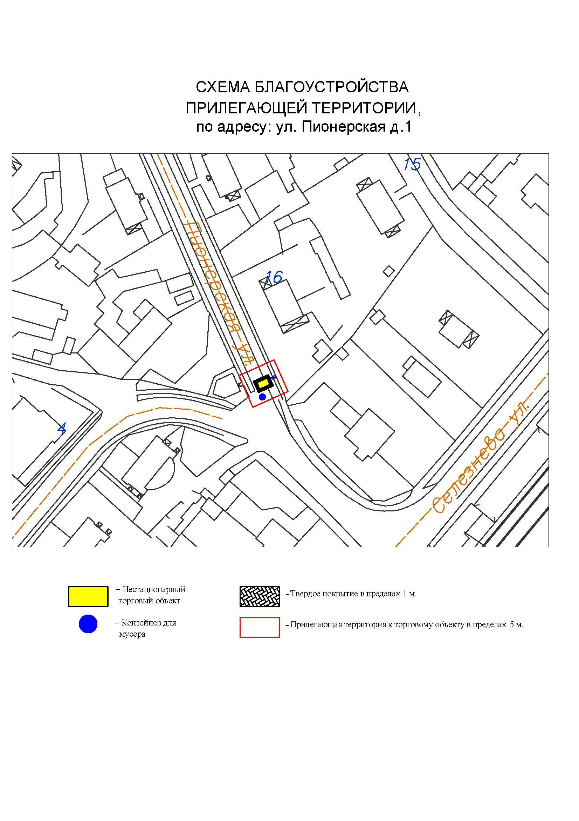
Подписи Сторон:

Сторона 1: Сторона 2:

Приложение №3
к договору на право размещения
нестационарного торгового объекта
от «___» ______20__ №___________

ВНЕШНИЙ ВИД ТОРГОВОГО ОБЪЕКТА
В СООТВЕТСТВИИ С УТВЕРЖДЕННЫМ
АРХИТЕКТУРНЫМ ОБЛИКОМ

2м
3м
2 м

Подписи Сторон:

Сторона 1: Сторона 2:

Приложение 3 (лот № 10)
к извещению о проведении
открытого аукциона
в электронной форме на право
размещения нестационарного
торгового объекта

Примерная форма

Договор № ______
на право размещения нестационарного торгового объекта

г. ________________ "___" ________ 20__ г.
Московская область
________________________________________________________________________
(наименование уполномоченного органа муниципального образования)
в лице ______________________________________________________, действующего на основании _________________________, в дальнейшем именуемая "Сторона 1", с одной стороны, и __________________________________________________________________
в лице _________________________________________, действующего на основании _____________________________, в дальнейшем именуемая "Сторона 2", с другой стороны, в дальнейшем совместно именуемые "Стороны", на основании протокола ___________________ от "___" ______ 20__ г. № _________ заключили настоящий Договор о нижеследующем:

1. Предмет Договора

1.1. В соответствии с настоящим Договором Стороне 2 предоставляется право на размещение нестационарного торгового объекта по адресу (адресному ориентиру), указанному в приложении № 1 к настоящему Договору, за плату, уплачиваемую в бюджет ________________________________________________
__________ (наименование муниципального образования).

2. Срок действия Договора

2.1. Настоящий Договор вступает в силу с даты его подписания и действует до "___" ____________, а в части расчетов - до полного его исполнения.

3. Оплата по Договору

3.1. Годовой Размер платы за размещение нестационарного торгового объекта составляет ____________________. в том числе НДС 20% _________(________) рублей. Указанный размер платы начиная с первого января года, следующего за годом заключения настоящего договора, увеличивается на плановую максимальную ставку инфляции, установленную на соответствующий год федеральным законом о федеральном бюджете. Размер годовой платы считается измененным с 1 января соответственно и подлежит уплате Стороной 2 в измененном размере с указанной даты.
3.2. Оплата по Договору осуществляется в рублях Российской Федерации.
3.3. Плата за размещение нестационарного торгового объекта уплачивается в безналичном порядке по реквизитам Стороны-1, указанным в настоящем договоре, равными платежами ежеквартально до 15 (пятнадцатого) числа первого месяца календарного квартала. Датой оплаты считается дата поступления денежных средств на счет Стороны 1.
3.4. Размер платы за неполный календарный квартал определяется путем деления суммы, указанной в пункте 3.1 настоящего договора, на количество календарных дней в году и умножения полученной суммы на количество календарных дней в соответствующем квартале, в котором предоставляется право на размещение нестационарного торгового объекта.
3.5. Плата за размещение нестационарного торгового объекта вносится Стороной 2 с момента подписания Договора в течение всего срока его действия независимо от фактического размещения нестационарного торгового объекта.
3.6. Сторона 2 не вправе уступать права и осуществлять перевод долга по обязательствам, возникшим из заключенного Договора. Обязательства по такому Договору должны быть исполнены Стороной 2 лично, если иное не установлено законодательством Российской Федерации.

4. Права и обязанности Сторон

4.1. Сторона 1 обязуется:
4.1.1. Предоставить Стороне 2 право на размещение нестационарного торгового объекта, указанного в приложении № 1 к настоящему Договору, с момента заключения настоящего Договора.
4.1.2. В течение срока действия настоящего Договора не заключать Договор на право размещения нестационарного торгового объекта по адресу (адресному ориентиру), указанному в приложении № 1 к настоящему Договору, с иными лицами.
4.1.3. Направить Стороне 2 сведения об изменении своего почтового адреса, банковских, иных реквизитов в срок не позднее трех календарных дней с момента соответствующих изменений в письменной форме с указанием новых реквизитов. В противном случае все риски, связанные с исполнением Стороной 2 своих обязательств по Договору, несет Сторона 1.
4.2. Сторона 1 имеет право:
4.2.1. Требовать от Стороны 2 надлежащего исполнения обязательств в соответствии с настоящим Договором, а также требовать своевременного устранения выявленных недостатков.
4.2.2. Лично или через специализированные организации осуществлять контроль за выполнением Стороной 2 настоящего Договора.
4.2.3. По истечении пяти календарных дней после окончания срока действия Договора без уведомления Стороны 2 осуществить демонтаж нестационарного торгового объекта при неисполнении в установленный Договором срок этой обязанности Стороной 2.
4.3. Сторона 2 обязуется:
4.3.1. Осуществлять установку и эксплуатацию нестационарного торгового объекта в соответствии с условиями настоящего Договора, Положением «Об организации нестационарной торговой деятельности на территории городского округа Мытищи Московской области» и требованиями законодательства Российской Федерации.
4.3.2. Осуществлять эксплуатацию нестационарного торгового объекта в полном соответствии с характеристиками размещения нестационарного торгового объекта, указанными в приложении № 2 к настоящему Договору.
4.3.3. В течение 2 рабочих дней с момента заключения Договора подать заявление о внесении сведений в торговый реестр Московской области (для хозяйствующих субъектов, не включенных в торговый реестр Московской области).
4.3.4. В течение всего срока действия Договора обеспечить надлежащее состояние и внешний вид нестационарного торгового объекта.
4.3.5. Своевременно производить оплату в соответствии с условиями настоящего Договора.
4.3.6. После монтажа, демонтажа, ремонта нестационарного торгового объекта, иных работ в месте размещения нестационарного торгового объекта и на прилегающей территории привести место размещения нестационарного торгового объекта в первоначальное состояние.
4.3.7. Не позднее пяти календарных дней со дня окончания срока действия настоящего Договора демонтировать нестационарный торговый объект. В случае невыполнения данного условия Сторона-1 производит демонтаж и вывоз нестационарного торгового объекта своими силами с возмещением фактически понесенных затрат со Стороны-2.
4.3.8. В случае расторжения Договора, а также в случае признания его недействительным Сторона 2 обязана произвести демонтаж нестационарного торгового объекта в течение пяти календарных дней и привести место размещения нестационарного торгового объекта в первоначальное состояние.
4.3.9. Направить Стороне 1 сведения об изменении своего почтового адреса, банковских, иных реквизитов в срок не позднее трех календарных дней с момента соответствующих изменений в письменной форме с указанием новых реквизитов.
4.3.10. Обеспечить размещение на Объекте QR-кода с информацией о хозяйствующем субъекте Объекта, месте нахождения, виде, специализации, площади Объекта, основании и периоде размещения, адресе (координатах) размещения, а также инструкцию по распознанию QR-кода.
4.3.11. Не допускать передачу прав по настоящему договору третьим лицам.
4.4. Сторона 2 имеет право:
4.4.1. Использования места размещения нестационарного торгового объекта для целей, связанных с осуществлением прав владельца нестационарного торгового объекта, в том числе с его эксплуатацией, техническим обслуживанием и демонтажем.
4.4.2. Инициировать досрочное расторжение настоящего Договора по соглашению Сторон, если место размещения нестационарного торгового объекта, в силу обстоятельств, за которые Сторона 2 не отвечает, окажется в состоянии непригодном для использования.

5. Ответственность Сторон

5.1. Стороны несут ответственность за невыполнение либо ненадлежащее выполнение условий Договора в соответствии с законодательством Российской Федерации.
5.2. В случае нарушения Стороной 2 сроков оплаты, предусмотренных настоящим Договором, она обязана уплатить неустойку (пени) в размере 0,1% от суммы задолженности за каждый день просрочки в течение 5 (пяти) банковских дней с даты получения соответствующей претензии от Стороны 1.
5.3. В случае размещения нестационарного торгового объекта с нарушением требований законодательства Российской Федерации Сторона 2 обязана уплатить неустойку (штраф) в размере 10% от суммы, указанной в пункте 3.1 Договора, за каждый факт нарушения, в течение 5 (пяти) банковских дней с даты получения соответствующей претензии Стороны 1.
5.4. Убытки Стороны 1, возникшие в связи с неисполнением (ненадлежащим исполнением) Стороной 2 условий настоящего Договора, взыскиваются в полном размере сверх неустоек, предусмотренных пунктами 5.1 и 5.2 настоящего Договора.
5.5. За ненадлежащее исполнение Стороной 1 обязательств, предусмотренных Договором, начисляется штраф в виде фиксированной суммы в размере 2,5 (две целые и пять десятых) процента платы за Договор.
5.6. Возмещение убытков и уплата неустойки за неисполнение обязательств не освобождает Стороны от исполнения обязательств по Договору.

6. Порядок изменения, прекращения и расторжения Договора

6.1. Договор может быть расторгнут:
по соглашению Сторон;
в судебном порядке;
в связи с односторонним отказом Стороны от исполнения обязательств по настоящему Договору в соответствии с законодательством Российской Федерации и настоящим Договором.
6.2. Настоящий Договор может быть расторгнут Стороной 1 в порядке одностороннего отказа от исполнения Договора в случаях:
- невнесения в установленный Договором срок платы по настоящему Договору, если просрочка платежа составляет более тридцати календарных дней.
- неисполнения Стороной 2 обязательств, установленных пп. 4.3.1 - 4.3.5 настоящего Договора.
6.3. В случае одностороннего отказа от исполнения настоящего Договора Сторона 1 обязана направить соответствующее уведомление о расторжении Договора Стороне 2 в письменном виде заказным почтовым отправлением с подтверждением получения отправления Стороной 2, либо нарочно под роспись, либо телеграммой, либо посредством факсимильной связи, либо по адресу электронной почты, либо с использованием иных средств связи и доставки, обеспечивающих фиксирование такого уведомления и получение Стороной 1 подтверждения о его вручении Стороне 2.
Выполнение Стороной 1 указанных выше требований считается надлежащим уведомлением Стороны 2 об одностороннем отказе от исполнения Договора. Датой такого надлежащего уведомления признается дата получения Стороной 1 подтверждения о вручении Стороне 2 указанного уведомления либо дата получения Стороной 1 информации об отсутствии Стороны 2 по ее адресу места нахождения.
При невозможности получения указанных подтверждений либо информации датой такого надлежащего уведомления признается дата по истечении 15 (пятнадцати) календарных дней с даты размещения решения Стороны 1 об одностороннем отказе от исполнения Договора на официальном сайте в информационно-телекоммуникационной сети Интернет Стороны 1.
Решение Стороны 1 об одностороннем отказе от исполнения Договора вступает в силу и Договор считается расторгнутым через 10 (десять) календарных дней с даты надлежащего уведомления Стороной 1 Стороны 2 об одностороннем отказе от исполнения Договора.
6.4. Расторжение Договора по соглашению Сторон производится путем подписания соответствующего соглашения о расторжении.
6.5. В случае досрочного расторжения настоящего Договора на основании п. 6.2 настоящего Договора денежные средства, оплаченные Стороной 2, возврату не подлежат.

7. Порядок разрешения споров

7.1. В случае возникновения любых противоречий, претензий и разногласий, а также споров, связанных с исполнением настоящего Договора, Стороны предпринимают усилия для урегулирования таких противоречий, претензий и разногласий в добровольном порядке с оформлением совместного протокола урегулирования споров.
7.2. Все достигнутые договоренности Стороны оформляют в виде дополнительных соглашений, подписанных Сторонами и скрепленных печатями (при наличии).
7.3. До передачи спора на разрешение суда Стороны принимают меры к его урегулированию в претензионном порядке.
7.4. Претензия должна быть направлена в письменном виде. По полученной претензии Сторона должна дать письменный ответ по существу в срок не позднее 15 (пятнадцати) календарных дней с даты ее получения. Оставление претензии без ответа в установленный срок означает признание требований претензии.
7.5. Если претензионные требования подлежат денежной оценке, в претензии указывается истребуемая сумма и ее полный и обоснованный расчет.
7.6. В подтверждение заявленных требований к претензии должны быть приложены необходимые документы либо выписки из них.
7.7. В претензии могут быть указаны иные сведения, которые, по мнению заявителя, будут способствовать более быстрому и правильному ее рассмотрению, объективному урегулированию спора.
7.8. В случае невыполнения Сторонами своих обязательств и недостижения взаимного согласия споры по настоящему Договору разрешаются в Арбитражном суде Московской области.

8. Форс-мажорные обстоятельства

8.1. Стороны освобождаются за частичное или полное неисполнение обязательств по настоящему Договору, если оно явилось следствием обстоятельств непреодолимой силы.
8.2. Сторона, для которой создалась невозможность исполнения обязательств, обязана в письменной форме в 10-дневный срок письменно известить другую Сторону о наступлении вышеизложенных обстоятельств, предоставив дополнительно подтверждение компетентных органов.
8.3. Невыполнение условий пункта 8.2 Договора лишает Сторону права ссылаться на форс-мажорные обстоятельства при невыполнении обязательств по настоящему Договору.

9. Прочие условия

9.1. Вносимые в настоящий Договор дополнения и изменения оформляются письменно дополнительными соглашениями, которые являются неотъемлемой частью настоящего Договора с момента их подписания Сторонами.
9.2. Настоящий Договор составлен в четырех экземплярах, имеющих равную юридическую силу. Один экземпляр для Стороны – 2, три экземпляра для Стороны-1.
9.3. Неотъемлемыми частями Договора являются:
- Приложение № 1 «Характеристики размещения нестационарного торгового объекта»,
- Приложение № 2 «Схема благоустройства прилегающей территории»,
- Приложение № 3 «Внешний вид торгового объекта в соответствии с утвержденным архитектурным обликом».

10. Адреса, банковские реквизиты и подписи Сторон

Сторона 1 Сторона 2

Приложение №1
к договору на право размещения
нестационарного торгового объекта
от "___" __________ 20__ г. № _____

Характеристики размещения нестационарного торгового объекта
№ | Адресные ориентиры нестационарного торгового объекта | Номер НТО | Тип НТО | Специализация НТО | Общая площадь НТО, . м | Срок действия договора
1 | г. Мытищи, ул. Летная, д. 40 | 273 | Торговая палатка | Овощи-фрукты, бахчевые культуры | 14,00 | до 01.11.2024

Подписи Сторон:

Сторона 1: Сторона 2:

Приложение №2
к договору на право размещения
нестационарного торгового объекта
от "___" __________ 20__ г. № _____

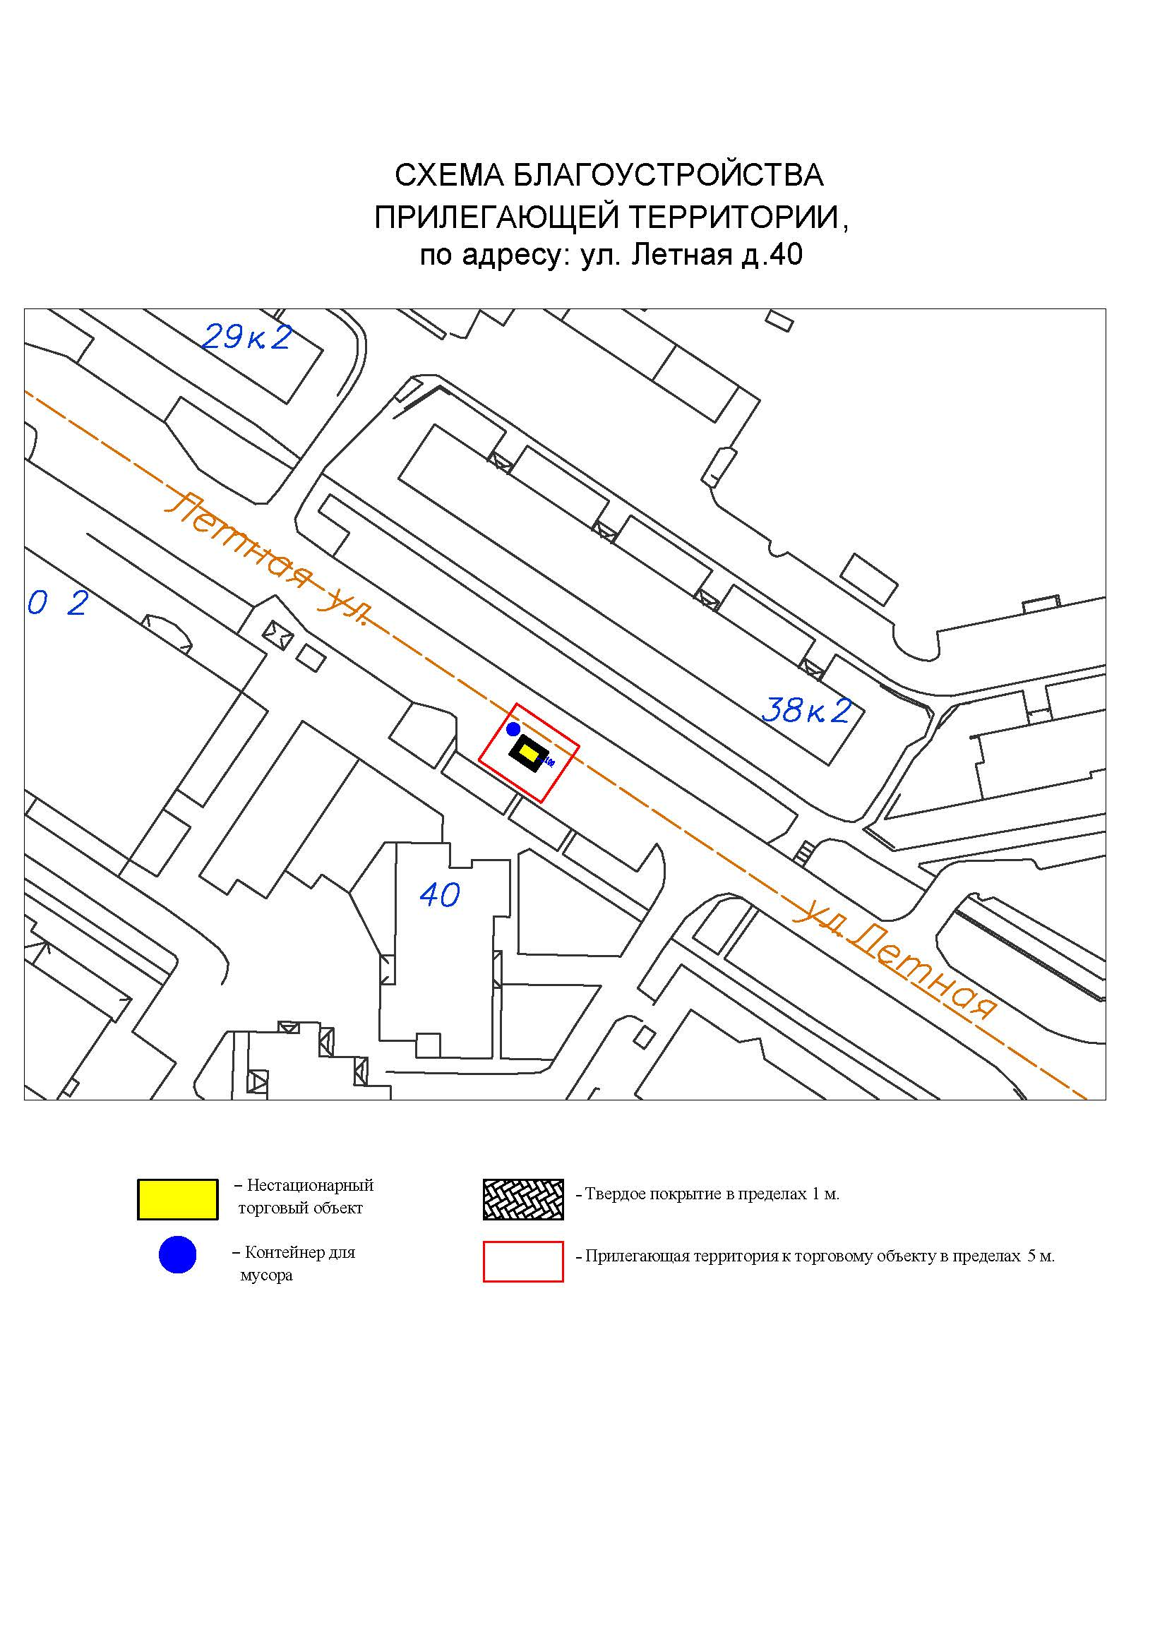
Подписи Сторон:

Сторона 1: Сторона 2:

Приложение №3
к договору на право размещения
нестационарного торгового объекта
от «___» ______20__ №___________

Внешний вид сезонных НТО
В Соответствии с решением совета депутатов городского округа Мытищи Московской области от 15 сентября 2022 года № 44/1 «Об утверждении новой редакции правил благоустройства территории городского округа Мытищи Московской области»
возможные варианты расположения цветов мягкой палатки:

7м

возможные варианты информационного оформления мягкой палатки:
возможные варианты колористического решения палатки:
основные цвет:
цвет декора:
ПАЛАТКА

- без торгового зала (без доступа посетителей в строение);
- с одним входом для продавца:
ширина дверного проема в свету 0,9-1,2 м;
- без поднятой входной площадки, лестницы, пандуса (вход непосредственно с твердого покрытия площадки палатки);
- с незастекленным проемом для реализации, демонстрации товара;
- с одним внутренним пространством (помещением), рассчитанным на одно или несколько рабочих мест продавцов и товарного запаса на один день торговли;
- хранение товарного запаса:
выделенная, организованная зона, максимально визуально скрытая от проема для реализации товара (личные вещи продавцов, тару, иную упаковку, мусор, урны размещать в зоне видимости покупателей через проемы, а также около палатки не допускается).
Типы палаток:
- жесткая (из строительных материалов);
- мягкая (тканевая);
- минимальная высота внутреннего пространства (помещения) - не менее 2,7 м;
- максимальная высота палатки от уровня земли - 4,0 м.
Инженерно-техническое обеспечение:
подключение к энергосети (внешнее и внутреннее освещение, торговое оборудование).
Размеры палатки-модуля:
- минимальный габарит 2,0х2,0 м;
- максимальный габарит квадратной 3,0х3,0 м, прямоугольной 3,0х4,0 (где 4,0 м длина стороны с незастекленным проемом);
- допустимо увеличением рабочего (внутреннего) пространства жесткой палатки способом размещения палаток-модулей совместно в виде блока модулей (блоки модулей мягкой палатки не допускаются):
- минимальная длина блока модулей - не более 4,0 м (для модулей 2,0х2,0 м), не более 9,0 м (для модулей 3,0х3,0 м), не более 12,0 м (для модулей 3,0х4,0 м);
- максимальный ширина блока модулей - не более 4,0 м (для модулей 2,0х2,0 м), не более 6,0 м (для модулей 3,0х3,0 м, 3х4 м);
- максимальная общая площадь блока модулей - не более 16,0 м (для модулей 2,0х2,0 м), не более 54,0 м (для модулей 3,0х3,0 м); не более 72,0 м (для модулей 3,0х4,0 м).
Демонстрация товара на улице не допускается.

Общие требования к средствам информации на ткани мягкой палатки:
- все информационно-декоративные элементы (декор) выполняются методом сублимационной печати на оборудовании производителя палаток;
- все информационно-декоративные элементы (декор) располагаются строго на центральной оси палатки;
- все информационно-декоративные элементы (декор) выполняются в избранной цветовой гамме (один цвет, всего для мягкой палатки могут быть использованы не более 2-х цветов;
- высота букв, используемых в декоре - 160 мм;
- габариты декоративного элемента (логотипа) не должны превышать 600х600мм.
Материал ткани мягкой палатки:
- акрил (рекомендуется (дополнительно: со специальным тефлоновым покрытием и антигрибковой пропиткой);
- полиэстер (допускается (дополнительно: с акриловым лаком и антигрибковой пропиткой).
Материал каркаса мягкой палатки:
- металл, композитные материалы (поверхность с декоративным слоем, устойчивым к атмосферным и механическим воздействиям, неоднократному мытью агрессивными растворами и щетками);

Подписи Сторон:

Сторона 1: Сторона 2:

Приложение 3 (лот № 11)
к извещению о проведении
открытого аукциона
в электронной форме на право
размещения нестационарного
торгового объекта

Примерная форма

Договор № ______
на право размещения нестационарного торгового объекта

г. ________________ "___" ________ 20__ г.
Московская область
________________________________________________________________________
(наименование уполномоченного органа муниципального образования)
в лице ______________________________________________________, действующего на основании _________________________, в дальнейшем именуемая "Сторона 1", с одной стороны, и __________________________________________________________________
в лице _________________________________________, действующего на основании _____________________________, в дальнейшем именуемая "Сторона 2", с другой стороны, в дальнейшем совместно именуемые "Стороны", на основании протокола ___________________ от "___" ______ 20__ г. № _________ заключили настоящий Договор о нижеследующем:

1. Предмет Договора

1.1. В соответствии с настоящим Договором Стороне 2 предоставляется право на размещение нестационарного торгового объекта по адресу (адресному ориентиру), указанному в приложении № 1 к настоящему Договору, за плату, уплачиваемую в бюджет ________________________________________________
__________ (наименование муниципального образования).

2. Срок действия Договора

2.1. Настоящий Договор вступает в силу с даты его подписания и действует до "___" ____________, а в части расчетов - до полного его исполнения.

3. Оплата по Договору

3.1. Годовой Размер платы за размещение нестационарного торгового объекта составляет ____________________. в том числе НДС 20% _________(________) рублей. Указанный размер платы начиная с первого января года, следующего за годом заключения настоящего договора, увеличивается на плановую максимальную ставку инфляции, установленную на соответствующий год федеральным законом о федеральном бюджете. Размер годовой платы считается измененным с 1 января соответственно и подлежит уплате Стороной 2 в измененном размере с указанной даты.
3.2. Оплата по Договору осуществляется в рублях Российской Федерации.
3.3. Плата за размещение нестационарного торгового объекта уплачивается в безналичном порядке по реквизитам Стороны-1, указанным в настоящем договоре, равными платежами ежеквартально до 15 (пятнадцатого) числа первого месяца календарного квартала. Датой оплаты считается дата поступления денежных средств на счет Стороны 1.
3.4. Размер платы за неполный календарный квартал определяется путем деления суммы, указанной в пункте 3.1 настоящего договора, на количество календарных дней в году и умножения полученной суммы на количество календарных дней в соответствующем квартале, в котором предоставляется право на размещение нестационарного торгового объекта.
3.5. Плата за размещение нестационарного торгового объекта вносится Стороной 2 с момента подписания Договора в течение всего срока его действия независимо от фактического размещения нестационарного торгового объекта.
3.6. Сторона 2 не вправе уступать права и осуществлять перевод долга по обязательствам, возникшим из заключенного Договора. Обязательства по такому Договору должны быть исполнены Стороной 2 лично, если иное не установлено законодательством Российской Федерации.

4. Права и обязанности Сторон

4.1. Сторона 1 обязуется:
4.1.1. Предоставить Стороне 2 право на размещение нестационарного торгового объекта, указанного в приложении № 1 к настоящему Договору, с момента заключения настоящего Договора.
4.1.2. В течение срока действия настоящего Договора не заключать Договор на право размещения нестационарного торгового объекта по адресу (адресному ориентиру), указанному в приложении № 1 к настоящему Договору, с иными лицами.
4.1.3. Направить Стороне 2 сведения об изменении своего почтового адреса, банковских, иных реквизитов в срок не позднее трех календарных дней с момента соответствующих изменений в письменной форме с указанием новых реквизитов. В противном случае все риски, связанные с исполнением Стороной 2 своих обязательств по Договору, несет Сторона 1.
4.2. Сторона 1 имеет право:
4.2.1. Требовать от Стороны 2 надлежащего исполнения обязательств в соответствии с настоящим Договором, а также требовать своевременного устранения выявленных недостатков.
4.2.2. Лично или через специализированные организации осуществлять контроль за выполнением Стороной 2 настоящего Договора.
4.2.3. По истечении пяти календарных дней после окончания срока действия Договора без уведомления Стороны 2 осуществить демонтаж нестационарного торгового объекта при неисполнении в установленный Договором срок этой обязанности Стороной 2.
4.3. Сторона 2 обязуется:
4.3.1. Осуществлять установку и эксплуатацию нестационарного торгового объекта в соответствии с условиями настоящего Договора, Положением «Об организации нестационарной торговой деятельности на территории городского округа Мытищи Московской области» и требованиями законодательства Российской Федерации.
4.3.2. Осуществлять эксплуатацию нестационарного торгового объекта в полном соответствии с характеристиками размещения нестационарного торгового объекта, указанными в приложении № 2 к настоящему Договору.
4.3.3. В течение 2 рабочих дней с момента заключения Договора подать заявление о внесении сведений в торговый реестр Московской области (для хозяйствующих субъектов, не включенных в торговый реестр Московской области).
4.3.4. В течение всего срока действия Договора обеспечить надлежащее состояние и внешний вид нестационарного торгового объекта.
4.3.5. Своевременно производить оплату в соответствии с условиями настоящего Договора.
4.3.6. После монтажа, демонтажа, ремонта нестационарного торгового объекта, иных работ в месте размещения нестационарного торгового объекта и на прилегающей территории привести место размещения нестационарного торгового объекта в первоначальное состояние.
4.3.7. Не позднее пяти календарных дней со дня окончания срока действия настоящего Договора демонтировать нестационарный торговый объект. В случае невыполнения данного условия Сторона-1 производит демонтаж и вывоз нестационарного торгового объекта своими силами с возмещением фактически понесенных затрат со Стороны-2.
4.3.8. В случае расторжения Договора, а также в случае признания его недействительным Сторона 2 обязана произвести демонтаж нестационарного торгового объекта в течение пяти календарных дней и привести место размещения нестационарного торгового объекта в первоначальное состояние.
4.3.9. Направить Стороне 1 сведения об изменении своего почтового адреса, банковских, иных реквизитов в срок не позднее трех календарных дней с момента соответствующих изменений в письменной форме с указанием новых реквизитов.
4.3.10. Обеспечить размещение на Объекте QR-кода с информацией о хозяйствующем субъекте Объекта, месте нахождения, виде, специализации, площади Объекта, основании и периоде размещения, адресе (координатах) размещения, а также инструкцию по распознанию QR-кода.
4.3.11. Не допускать передачу прав по настоящему договору третьим лицам.
4.4. Сторона 2 имеет право:
4.4.1. Использования места размещения нестационарного торгового объекта для целей, связанных с осуществлением прав владельца нестационарного торгового объекта, в том числе с его эксплуатацией, техническим обслуживанием и демонтажем.
4.4.2. Инициировать досрочное расторжение настоящего Договора по соглашению Сторон, если место размещения нестационарного торгового объекта, в силу обстоятельств, за которые Сторона 2 не отвечает, окажется в состоянии непригодном для использования.

5. Ответственность Сторон

5.1. Стороны несут ответственность за невыполнение либо ненадлежащее выполнение условий Договора в соответствии с законодательством Российской Федерации.
5.2. В случае нарушения Стороной 2 сроков оплаты, предусмотренных настоящим Договором, она обязана уплатить неустойку (пени) в размере 0,1% от суммы задолженности за каждый день просрочки в течение 5 (пяти) банковских дней с даты получения соответствующей претензии от Стороны 1.
5.3. В случае размещения нестационарного торгового объекта с нарушением требований законодательства Российской Федерации Сторона 2 обязана уплатить неустойку (штраф) в размере 10% от суммы, указанной в пункте 3.1 Договора, за каждый факт нарушения, в течение 5 (пяти) банковских дней с даты получения соответствующей претензии Стороны 1.
5.4. Убытки Стороны 1, возникшие в связи с неисполнением (ненадлежащим исполнением) Стороной 2 условий настоящего Договора, взыскиваются в полном размере сверх неустоек, предусмотренных пунктами 5.1 и 5.2 настоящего Договора.
5.5. За ненадлежащее исполнение Стороной 1 обязательств, предусмотренных Договором, начисляется штраф в виде фиксированной суммы в размере 2,5 (две целые и пять десятых) процента платы за Договор.
5.6. Возмещение убытков и уплата неустойки за неисполнение обязательств не освобождает Стороны от исполнения обязательств по Договору.

6. Порядок изменения, прекращения и расторжения Договора

6.1. Договор может быть расторгнут:
по соглашению Сторон;
в судебном порядке;
в связи с односторонним отказом Стороны от исполнения обязательств по настоящему Договору в соответствии с законодательством Российской Федерации и настоящим Договором.
6.2. Настоящий Договор может быть расторгнут Стороной 1 в порядке одностороннего отказа от исполнения Договора в случаях:
- невнесения в установленный Договором срок платы по настоящему Договору, если просрочка платежа составляет более тридцати календарных дней.
- неисполнения Стороной 2 обязательств, установленных пп. 4.3.1 - 4.3.5 настоящего Договора.
6.3. В случае одностороннего отказа от исполнения настоящего Договора Сторона 1 обязана направить соответствующее уведомление о расторжении Договора Стороне 2 в письменном виде заказным почтовым отправлением с подтверждением получения отправления Стороной 2, либо нарочно под роспись, либо телеграммой, либо посредством факсимильной связи, либо по адресу электронной почты, либо с использованием иных средств связи и доставки, обеспечивающих фиксирование такого уведомления и получение Стороной 1 подтверждения о его вручении Стороне 2.
Выполнение Стороной 1 указанных выше требований считается надлежащим уведомлением Стороны 2 об одностороннем отказе от исполнения Договора. Датой такого надлежащего уведомления признается дата получения Стороной 1 подтверждения о вручении Стороне 2 указанного уведомления либо дата получения Стороной 1 информации об отсутствии Стороны 2 по ее адресу места нахождения.
При невозможности получения указанных подтверждений либо информации датой такого надлежащего уведомления признается дата по истечении 15 (пятнадцати) календарных дней с даты размещения решения Стороны 1 об одностороннем отказе от исполнения Договора на официальном сайте в информационно-телекоммуникационной сети Интернет Стороны 1.
Решение Стороны 1 об одностороннем отказе от исполнения Договора вступает в силу и Договор считается расторгнутым через 10 (десять) календарных дней с даты надлежащего уведомления Стороной 1 Стороны 2 об одностороннем отказе от исполнения Договора.
6.4. Расторжение Договора по соглашению Сторон производится путем подписания соответствующего соглашения о расторжении.
6.5. В случае досрочного расторжения настоящего Договора на основании п. 6.2 настоящего Договора денежные средства, оплаченные Стороной 2, возврату не подлежат.

7. Порядок разрешения споров

7.1. В случае возникновения любых противоречий, претензий и разногласий, а также споров, связанных с исполнением настоящего Договора, Стороны предпринимают усилия для урегулирования таких противоречий, претензий и разногласий в добровольном порядке с оформлением совместного протокола урегулирования споров.
7.2. Все достигнутые договоренности Стороны оформляют в виде дополнительных соглашений, подписанных Сторонами и скрепленных печатями (при наличии).
7.3. До передачи спора на разрешение суда Стороны принимают меры к его урегулированию в претензионном порядке.
7.4. Претензия должна быть направлена в письменном виде. По полученной претензии Сторона должна дать письменный ответ по существу в срок не позднее 15 (пятнадцати) календарных дней с даты ее получения. Оставление претензии без ответа в установленный срок означает признание требований претензии.
7.5. Если претензионные требования подлежат денежной оценке, в претензии указывается истребуемая сумма и ее полный и обоснованный расчет.
7.6. В подтверждение заявленных требований к претензии должны быть приложены необходимые документы либо выписки из них.
7.7. В претензии могут быть указаны иные сведения, которые, по мнению заявителя, будут способствовать более быстрому и правильному ее рассмотрению, объективному урегулированию спора.
7.8. В случае невыполнения Сторонами своих обязательств и недостижения взаимного согласия споры по настоящему Договору разрешаются в Арбитражном суде Московской области.

8. Форс-мажорные обстоятельства

8.1. Стороны освобождаются за частичное или полное неисполнение обязательств по настоящему Договору, если оно явилось следствием обстоятельств непреодолимой силы.
8.2. Сторона, для которой создалась невозможность исполнения обязательств, обязана в письменной форме в 10-дневный срок письменно известить другую Сторону о наступлении вышеизложенных обстоятельств, предоставив дополнительно подтверждение компетентных органов.
8.3. Невыполнение условий пункта 8.2 Договора лишает Сторону права ссылаться на форс-мажорные обстоятельства при невыполнении обязательств по настоящему Договору.

9. Прочие условия

9.1. Вносимые в настоящий Договор дополнения и изменения оформляются письменно дополнительными соглашениями, которые являются неотъемлемой частью настоящего Договора с момента их подписания Сторонами.
9.2. Настоящий Договор составлен в четырех экземплярах, имеющих равную юридическую силу. Один экземпляр для Стороны – 2, три экземпляра для Стороны-1.
9.3. Неотъемлемыми частями Договора являются:
- Приложение № 1 «Характеристики размещения нестационарного торгового объекта»,
- Приложение № 2 «Схема благоустройства прилегающей территории»,
- Приложение № 3 «Внешний вид торгового объекта в соответствии с утвержденным архитектурным обликом».

10. Адреса, банковские реквизиты и подписи Сторон

Сторона 1 Сторона 2

Приложение №1
к договору на право размещения
нестационарного торгового объекта
от "___" __________ 20__ г. № _____

Характеристики размещения нестационарного торгового объекта
№ | Адресные ориентиры нестационарного торгового объекта | Номер НТО | Тип НТО | Специализация НТО | Общая площадь НТО, кв. м | Срок действия договора
1 | г. о. Мытищи, пос. Поведники, ул. Центральная у д.9 | 276 | Торговая палатка | Овощи-фрукты, бахчевые культуры | 14,00 | до 01.11.2024

Подписи Сторон:

Сторона 1: Сторона 2:

Приложение №2
к договору на право размещения
нестационарного торгового объекта
от "___" __________ 20__ г. № _____

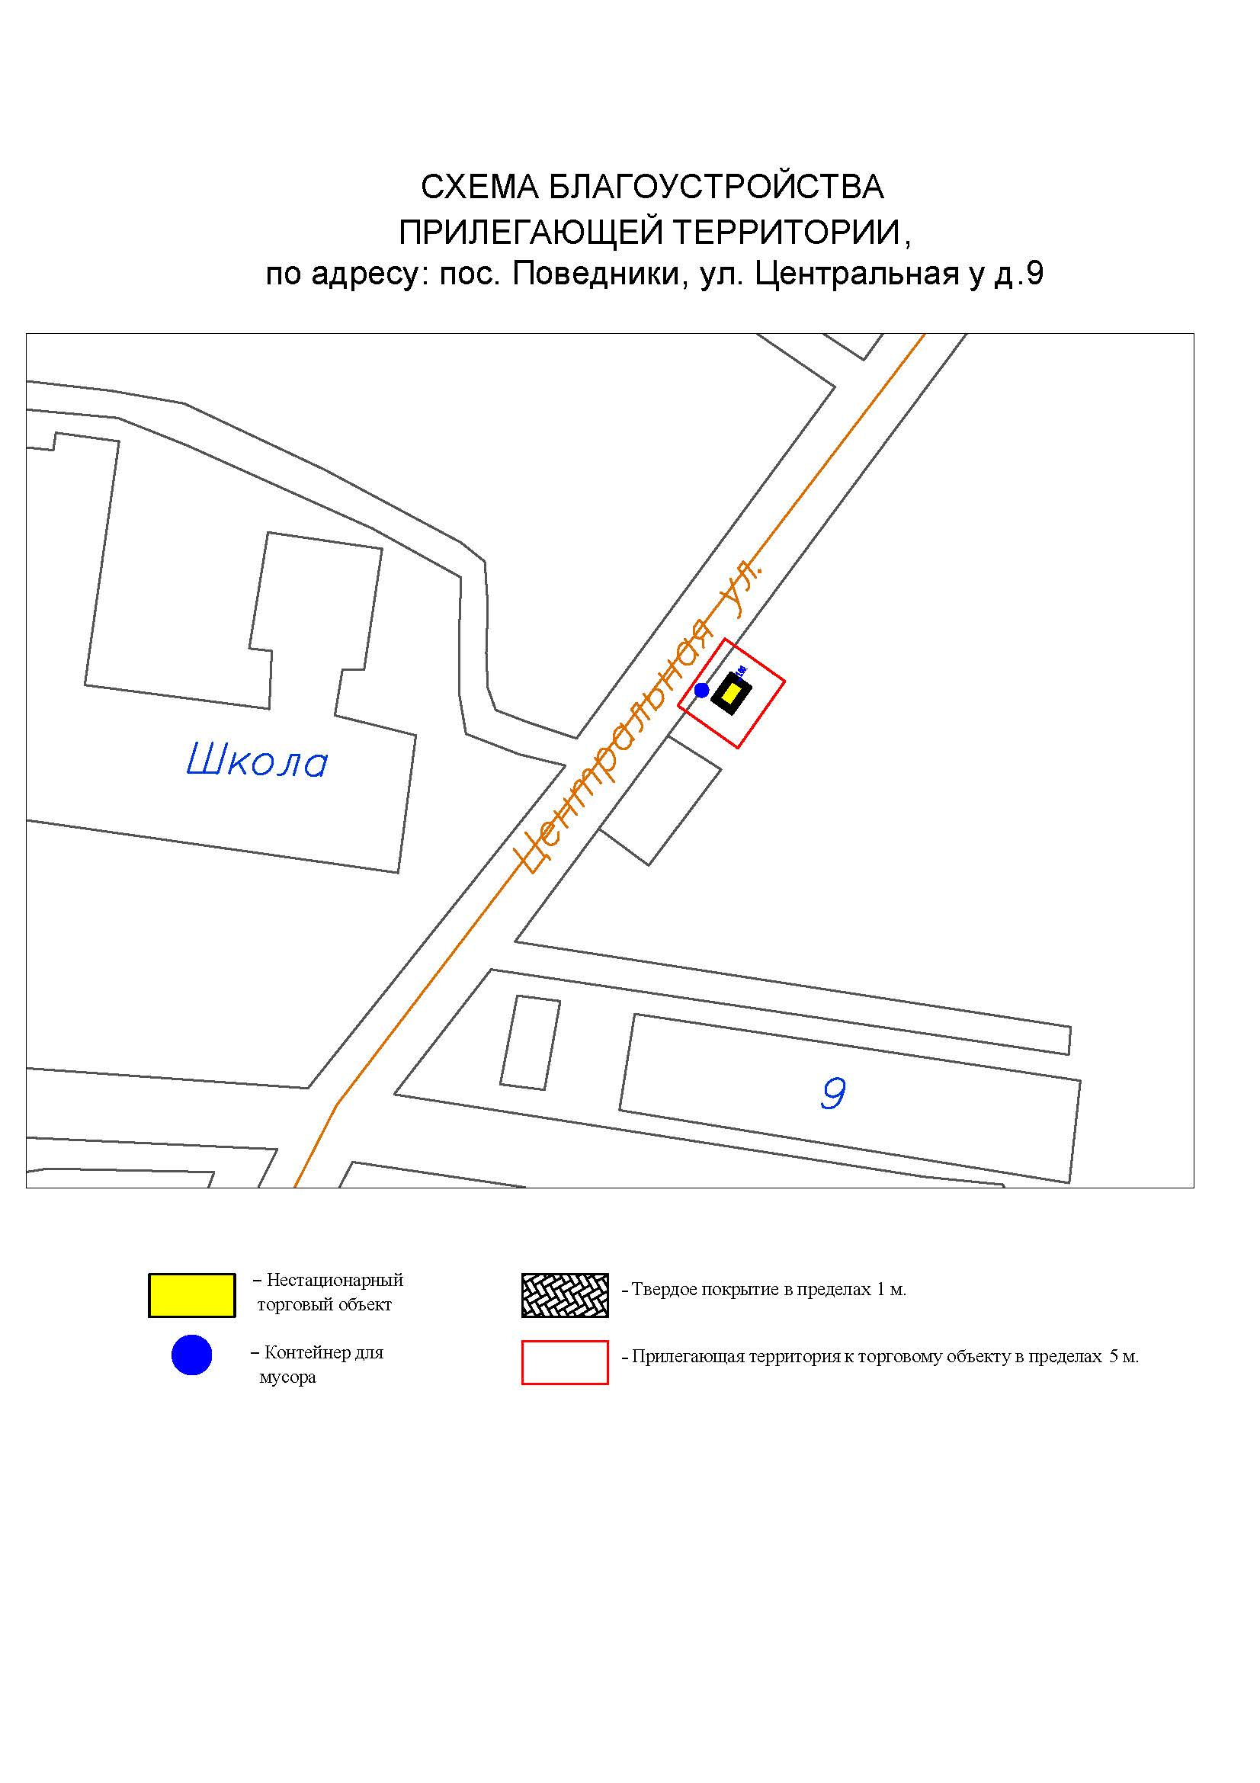
Подписи Сторон:
Сторона 1: Сторона 2:

Приложение №3
к договору на право размещения
нестационарного торгового объекта
от «___» ______20__ №___________

Внешний вид сезонных НТО
В Соответствии с решением совета депутатов городского округа Мытищи Московской области от 15 сентября 2022 года № 44/1 «Об утверждении новой редакции правил благоустройства территории городского округа Мытищи Московской области»
возможные варианты расположения цветов мягкой палатки:

7м

возможные варианты информационного оформления мягкой палатки:
возможные варианты колористического решения палатки:
основные цвет:
цвет декора:
ПАЛАТКА

- без торгового зала (без доступа посетителей в строение);
- с одним входом для продавца:
ширина дверного проема в свету 0,9-1,2 м;
- без поднятой входной площадки, лестницы, пандуса (вход непосредственно с твердого покрытия площадки палатки);
- с незастекленным проемом для реализации, демонстрации товара;
- с одним внутренним пространством (помещением), рассчитанным на одно или несколько рабочих мест продавцов и товарного запаса на один день торговли;
- хранение товарного запаса:
выделенная, организованная зона, максимально визуально скрытая от проема для реализации товара (личные вещи продавцов, тару, иную упаковку, мусор, урны размещать в зоне видимости покупателей через проемы, а также около палатки не допускается).
Типы палаток:
- жесткая (из строительных материалов);
- мягкая (тканевая);
- минимальная высота внутреннего пространства (помещения) - не менее 2,7 м;
- максимальная высота палатки от уровня земли - 4,0 м.
Инженерно-техническое обеспечение:
подключение к энергосети (внешнее и внутреннее освещение, торговое оборудование).
Размеры палатки-модуля:
- минимальный габарит 2,0х2,0 м;
- максимальный габарит квадратной 3,0х3,0 м, прямоугольной 3,0х4,0 (где 4,0 м длина стороны с незастекленным проемом);
- допустимо увеличением рабочего (внутреннего) пространства жесткой палатки способом размещения палаток-модулей совместно в виде блока модулей (блоки модулей мягкой палатки не допускаются):
- минимальная длина блока модулей - не более 4,0 м (для модулей 2,0х2,0 м), не более 9,0 м (для модулей 3,0х3,0 м), не более 12,0 м (для модулей 3,0х4,0 м);
- максимальный ширина блока модулей - не более 4,0 м (для модулей 2,0х2,0 м), не более 6,0 м (для модулей 3,0х3,0 м, 3х4 м);
- максимальная общая площадь блока модулей - не более 16,0 м (для модулей 2,0х2,0 м), не более 54,0 м (для модулей 3,0х3,0 м); не более 72,0 м (для модулей 3,0х4,0 м).
Демонстрация товара на улице не допускается.

Общие требования к средствам информации на ткани мягкой палатки:
- все информационно-декоративные элементы (декор) выполняются методом сублимационной печати на оборудовании производителя палаток;
- все информационно-декоративные элементы (декор) располагаются строго на центральной оси палатки;
- все информационно-декоративные элементы (декор) выполняются в избранной цветовой гамме (один цвет, всего для мягкой палатки могут быть использованы не более 2-х цветов;
- высота букв, используемых в декоре - 160 мм;
- габариты декоративного элемента (логотипа) не должны превышать 600х600мм.
Материал ткани мягкой палатки:
- акрил (рекомендуется (дополнительно: со специальным тефлоновым покрытием и антигрибковой пропиткой);
- полиэстер (допускается (дополнительно: с акриловым лаком и антигрибковой пропиткой).
Материал каркаса мягкой палатки:
- металл, композитные материалы (поверхность с декоративным слоем, устойчивым к атмосферным и механическим воздействиям, неоднократному мытью агрессивными растворами и щетками);

Подписи Сторон:

Сторона 1: Сторона 2:

Приложение 3 (лот № 12)
к извещению о проведении
открытого аукциона
в электронной форме на право
размещения нестационарного
торгового объекта

Примерная форма

Договор № ______
на право размещения нестационарного торгового объекта

г. ________________ "___" ________ 20__ г.
Московская область
________________________________________________________________________
(наименование уполномоченного органа муниципального образования)
в лице ______________________________________________________, действующего на основании _________________________, в дальнейшем именуемая "Сторона 1", с одной стороны, и __________________________________________________________________
в лице _________________________________________, действующего на основании _____________________________, в дальнейшем именуемая "Сторона 2", с другой стороны, в дальнейшем совместно именуемые "Стороны", на основании протокола ___________________ от "___" ______ 20__ г. № _________ заключили настоящий Договор о нижеследующем:

1. Предмет Договора

1.1. В соответствии с настоящим Договором Стороне 2 предоставляется право на размещение нестационарного торгового объекта по адресу (адресному ориентиру), указанному в приложении № 1 к настоящему Договору, за плату, уплачиваемую в бюджет ________________________________________________
__________ (наименование муниципального образования).

2. Срок действия Договора

2.1. Настоящий Договор вступает в силу с даты его подписания и действует до "___" ____________, а в части расчетов - до полного его исполнения.

3. Оплата по Договору

3.1. Годовой Размер платы за размещение нестационарного торгового объекта составляет ____________________. в том числе НДС 20% _________(________) рублей. Указанный размер платы начиная с первого января года, следующего за годом заключения настоящего договора, увеличивается на плановую максимальную ставку инфляции, установленную на соответствующий год федеральным законом о федеральном бюджете. Размер годовой платы считается измененным с 1 января соответственно и подлежит уплате Стороной 2 в измененном размере с указанной даты.
3.2. Оплата по Договору осуществляется в рублях Российской Федерации.
3.3. Плата за размещение нестационарного торгового объекта уплачивается в безналичном порядке по реквизитам Стороны-1, указанным в настоящем договоре, равными платежами ежеквартально до 15 (пятнадцатого) числа первого месяца календарного квартала. Датой оплаты считается дата поступления денежных средств на счет Стороны 1.
3.4. Размер платы за неполный календарный квартал определяется путем деления суммы, указанной в пункте 3.1 настоящего договора, на количество календарных дней в году и умножения полученной суммы на количество календарных дней в соответствующем квартале, в котором предоставляется право на размещение нестационарного торгового объекта.
3.5. Плата за размещение нестационарного торгового объекта вносится Стороной 2 с момента подписания Договора в течение всего срока его действия независимо от фактического размещения нестационарного торгового объекта.
3.6. Сторона 2 не вправе уступать права и осуществлять перевод долга по обязательствам, возникшим из заключенного Договора. Обязательства по такому Договору должны быть исполнены Стороной 2 лично, если иное не установлено законодательством Российской Федерации.

4. Права и обязанности Сторон

4.1. Сторона 1 обязуется:
4.1.1. Предоставить Стороне 2 право на размещение нестационарного торгового объекта, указанного в приложении № 1 к настоящему Договору, с момента заключения настоящего Договора.
4.1.2. В течение срока действия настоящего Договора не заключать Договор на право размещения нестационарного торгового объекта по адресу (адресному ориентиру), указанному в приложении № 1 к настоящему Договору, с иными лицами.
4.1.3. Направить Стороне 2 сведения об изменении своего почтового адреса, банковских, иных реквизитов в срок не позднее трех календарных дней с момента соответствующих изменений в письменной форме с указанием новых реквизитов. В противном случае все риски, связанные с исполнением Стороной 2 своих обязательств по Договору, несет Сторона 1.
4.2. Сторона 1 имеет право:
4.2.1. Требовать от Стороны 2 надлежащего исполнения обязательств в соответствии с настоящим Договором, а также требовать своевременного устранения выявленных недостатков.
4.2.2. Лично или через специализированные организации осуществлять контроль за выполнением Стороной 2 настоящего Договора.
4.2.3. По истечении пяти календарных дней после окончания срока действия Договора без уведомления Стороны 2 осуществить демонтаж нестационарного торгового объекта при неисполнении в установленный Договором срок этой обязанности Стороной 2.
4.3. Сторона 2 обязуется:
4.3.1. Осуществлять установку и эксплуатацию нестационарного торгового объекта в соответствии с условиями настоящего Договора, Положением «Об организации нестационарной торговой деятельности на территории городского округа Мытищи Московской области» и требованиями законодательства Российской Федерации.
4.3.2. Осуществлять эксплуатацию нестационарного торгового объекта в полном соответствии с характеристиками размещения нестационарного торгового объекта, указанными в приложении № 2 к настоящему Договору.
4.3.3. В течение 2 рабочих дней с момента заключения Договора подать заявление о внесении сведений в торговый реестр Московской области (для хозяйствующих субъектов, не включенных в торговый реестр Московской области).
4.3.4. В течение всего срока действия Договора обеспечить надлежащее состояние и внешний вид нестационарного торгового объекта.
4.3.5. Своевременно производить оплату в соответствии с условиями настоящего Договора.
4.3.6. После монтажа, демонтажа, ремонта нестационарного торгового объекта, иных работ в месте размещения нестационарного торгового объекта и на прилегающей территории привести место размещения нестационарного торгового объекта в первоначальное состояние.
4.3.7. Не позднее пяти календарных дней со дня окончания срока действия настоящего Договора демонтировать нестационарный торговый объект. В случае невыполнения данного условия Сторона-1 производит демонтаж и вывоз нестационарного торгового объекта своими силами с возмещением фактически понесенных затрат со Стороны-2.
4.3.8. В случае расторжения Договора, а также в случае признания его недействительным Сторона 2 обязана произвести демонтаж нестационарного торгового объекта в течение пяти календарных дней и привести место размещения нестационарного торгового объекта в первоначальное состояние.
4.3.9. Направить Стороне 1 сведения об изменении своего почтового адреса, банковских, иных реквизитов в срок не позднее трех календарных дней с момента соответствующих изменений в письменной форме с указанием новых реквизитов.
4.3.10. Обеспечить размещение на Объекте QR-кода с информацией о хозяйствующем субъекте Объекта, месте нахождения, виде, специализации, площади Объекта, основании и периоде размещения, адресе (координатах) размещения, а также инструкцию по распознанию QR-кода.
4.3.11. Не допускать передачу прав по настоящему договору третьим лицам.
4.4. Сторона 2 имеет право:
4.4.1. Использования места размещения нестационарного торгового объекта для целей, связанных с осуществлением прав владельца нестационарного торгового объекта, в том числе с его эксплуатацией, техническим обслуживанием и демонтажем.
4.4.2. Инициировать досрочное расторжение настоящего Договора по соглашению Сторон, если место размещения нестационарного торгового объекта, в силу обстоятельств, за которые Сторона 2 не отвечает, окажется в состоянии непригодном для использования.

5. Ответственность Сторон

5.1. Стороны несут ответственность за невыполнение либо ненадлежащее выполнение условий Договора в соответствии с законодательством Российской Федерации.
5.2. В случае нарушения Стороной 2 сроков оплаты, предусмотренных настоящим Договором, она обязана уплатить неустойку (пени) в размере 0,1% от суммы задолженности за каждый день просрочки в течение 5 (пяти) банковских дней с даты получения соответствующей претензии от Стороны 1.
5.3. В случае размещения нестационарного торгового объекта с нарушением требований законодательства Российской Федерации Сторона 2 обязана уплатить неустойку (штраф) в размере 10% от суммы, указанной в пункте 3.1 Договора, за каждый факт нарушения, в течение 5 (пяти) банковских дней с даты получения соответствующей претензии Стороны 1.
5.4. Убытки Стороны 1, возникшие в связи с неисполнением (ненадлежащим исполнением) Стороной 2 условий настоящего Договора, взыскиваются в полном размере сверх неустоек, предусмотренных пунктами 5.1 и 5.2 настоящего Договора.
5.5. За ненадлежащее исполнение Стороной 1 обязательств, предусмотренных Договором, начисляется штраф в виде фиксированной суммы в размере 2,5 (две целые и пять десятых) процента платы за Договор.
5.6. Возмещение убытков и уплата неустойки за неисполнение обязательств не освобождает Стороны от исполнения обязательств по Договору.

6. Порядок изменения, прекращения и расторжения Договора

6.1. Договор может быть расторгнут:
по соглашению Сторон;
в судебном порядке;
в связи с односторонним отказом Стороны от исполнения обязательств по настоящему Договору в соответствии с законодательством Российской Федерации и настоящим Договором.
6.2. Настоящий Договор может быть расторгнут Стороной 1 в порядке одностороннего отказа от исполнения Договора в случаях:
- невнесения в установленный Договором срок платы по настоящему Договору, если просрочка платежа составляет более тридцати календарных дней.
- неисполнения Стороной 2 обязательств, установленных пп. 4.3.1 - 4.3.5 настоящего Договора.
6.3. В случае одностороннего отказа от исполнения настоящего Договора Сторона 1 обязана направить соответствующее уведомление о расторжении Договора Стороне 2 в письменном виде заказным почтовым отправлением с подтверждением получения отправления Стороной 2, либо нарочно под роспись, либо телеграммой, либо посредством факсимильной связи, либо по адресу электронной почты, либо с использованием иных средств связи и доставки, обеспечивающих фиксирование такого уведомления и получение Стороной 1 подтверждения о его вручении Стороне 2.
Выполнение Стороной 1 указанных выше требований считается надлежащим уведомлением Стороны 2 об одностороннем отказе от исполнения Договора. Датой такого надлежащего уведомления признается дата получения Стороной 1 подтверждения о вручении Стороне 2 указанного уведомления либо дата получения Стороной 1 информации об отсутствии Стороны 2 по ее адресу места нахождения.
При невозможности получения указанных подтверждений либо информации датой такого надлежащего уведомления признается дата по истечении 15 (пятнадцати) календарных дней с даты размещения решения Стороны 1 об одностороннем отказе от исполнения Договора на официальном сайте в информационно-телекоммуникационной сети Интернет Стороны 1.
Решение Стороны 1 об одностороннем отказе от исполнения Договора вступает в силу и Договор считается расторгнутым через 10 (десять) календарных дней с даты надлежащего уведомления Стороной 1 Стороны 2 об одностороннем отказе от исполнения Договора.
6.4. Расторжение Договора по соглашению Сторон производится путем подписания соответствующего соглашения о расторжении.
6.5. В случае досрочного расторжения настоящего Договора на основании п. 6.2 настоящего Договора денежные средства, оплаченные Стороной 2, возврату не подлежат.

7. Порядок разрешения споров

7.1. В случае возникновения любых противоречий, претензий и разногласий, а также споров, связанных с исполнением настоящего Договора, Стороны предпринимают усилия для урегулирования таких противоречий, претензий и разногласий в добровольном порядке с оформлением совместного протокола урегулирования споров.
7.2. Все достигнутые договоренности Стороны оформляют в виде дополнительных соглашений, подписанных Сторонами и скрепленных печатями (при наличии).
7.3. До передачи спора на разрешение суда Стороны принимают меры к его урегулированию в претензионном порядке.
7.4. Претензия должна быть направлена в письменном виде. По полученной претензии Сторона должна дать письменный ответ по существу в срок не позднее 15 (пятнадцати) календарных дней с даты ее получения. Оставление претензии без ответа в установленный срок означает признание требований претензии.
7.5. Если претензионные требования подлежат денежной оценке, в претензии указывается истребуемая сумма и ее полный и обоснованный расчет.
7.6. В подтверждение заявленных требований к претензии должны быть приложены необходимые документы либо выписки из них.
7.7. В претензии могут быть указаны иные сведения, которые, по мнению заявителя, будут способствовать более быстрому и правильному ее рассмотрению, объективному урегулированию спора.
7.8. В случае невыполнения Сторонами своих обязательств и недостижения взаимного согласия споры по настоящему Договору разрешаются в Арбитражном суде Московской области.

8. Форс-мажорные обстоятельства

8.1. Стороны освобождаются за частичное или полное неисполнение обязательств по настоящему Договору, если оно явилось следствием обстоятельств непреодолимой силы.
8.2. Сторона, для которой создалась невозможность исполнения обязательств, обязана в письменной форме в 10-дневный срок письменно известить другую Сторону о наступлении вышеизложенных обстоятельств, предоставив дополнительно подтверждение компетентных органов.
8.3. Невыполнение условий пункта 8.2 Договора лишает Сторону права ссылаться на форс-мажорные обстоятельства при невыполнении обязательств по настоящему Договору.

9. Прочие условия

9.1. Вносимые в настоящий Договор дополнения и изменения оформляются письменно дополнительными соглашениями, которые являются неотъемлемой частью настоящего Договора с момента их подписания Сторонами.
9.2. Настоящий Договор составлен в четырех экземплярах, имеющих равную юридическую силу. Один экземпляр для Стороны – 2, три экземпляра для Стороны-1.
9.3. Неотъемлемыми частями Договора являются:
- Приложение № 1 «Характеристики размещения нестационарного торгового объекта»,
- Приложение № 2 «Схема благоустройства прилегающей территории»,
- Приложение № 3 «Внешний вид торгового объекта в соответствии с утвержденным архитектурным обликом».

10. Адреса, банковские реквизиты и подписи Сторон

Сторона 1 Сторона 2

Приложение №1
к договору на право размещения
нестационарного торгового объекта
от "___" __________ 20__ г. № _____

Характеристики размещения нестационарного торгового объекта
№ | Адресные ориентиры нестационарного торгового объекта | Номер НТО | Тип НТО | Специализация НТО | Общая площадь НТО, . м | Срок действия договора
1 | Ак. Каргина, д. 21 | 344 | Торговая палатка | Овощи-фрукты, бахчевые культуры | 14,00 | до 01.11.2024

Подписи Сторон:

Сторона 1: Сторона 2:

Приложение №2
к договору на право размещения
нестационарного торгового объекта
от "___" __________ 20__ г. № _____

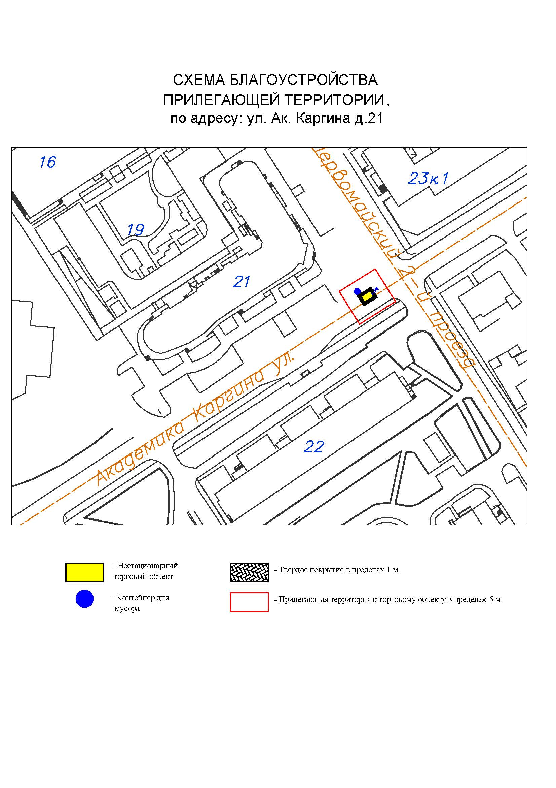
Подписи Сторон:

Сторона 1: Сторона 2:

Приложение №3
к договору на право размещения
нестационарного торгового объекта
от «___» ______20__ №___________

Внешний вид сезонных НТО
В Соответствии с решением совета депутатов городского округа Мытищи Московской области от 15 сентября 2022 года № 44/1 «Об утверждении новой редакции правил благоустройства территории городского округа Мытищи Московской области»
возможные варианты расположения цветов мягкой палатки:

7м

возможные варианты информационного оформления мягкой палатки:
возможные варианты колористического решения палатки:
основные цвет:
цвет декора:
ПАЛАТКА

- без торгового зала (без доступа посетителей в строение);
- с одним входом для продавца:
ширина дверного проема в свету 0,9-1,2 м;
- без поднятой входной площадки, лестницы, пандуса (вход непосредственно с твердого покрытия площадки палатки);
- с незастекленным проемом для реализации, демонстрации товара;
- с одним внутренним пространством (помещением), рассчитанным на одно или несколько рабочих мест продавцов и товарного запаса на один день торговли;
- хранение товарного запаса:
выделенная, организованная зона, максимально визуально скрытая от проема для реализации товара (личные вещи продавцов, тару, иную упаковку, мусор, урны размещать в зоне видимости покупателей через проемы, а также около палатки не допускается).
Типы палаток:
- жесткая (из строительных материалов);
- мягкая (тканевая);
- минимальная высота внутреннего пространства (помещения) - не менее 2,7 м;
- максимальная высота палатки от уровня земли - 4,0 м.
Инженерно-техническое обеспечение:
подключение к энергосети (внешнее и внутреннее освещение, торговое оборудование).
Размеры палатки-модуля:
- минимальный габарит 2,0х2,0 м;
- максимальный габарит квадратной 3,0х3,0 м, прямоугольной 3,0х4,0 (где 4,0 м длина стороны с незастекленным проемом);
- допустимо увеличением рабочего (внутреннего) пространства жесткой палатки способом размещения палаток-модулей совместно в виде блока модулей (блоки модулей мягкой палатки не допускаются):
- минимальная длина блока модулей - не более 4,0 м (для модулей 2,0х2,0 м), не более 9,0 м (для модулей 3,0х3,0 м), не более 12,0 м (для модулей 3,0х4,0 м);
- максимальный ширина блока модулей - не более 4,0 м (для модулей 2,0х2,0 м), не более 6,0 м (для модулей 3,0х3,0 м, 3х4 м);
- максимальная общая площадь блока модулей - не более 16,0 м (для модулей 2,0х2,0 м), не более 54,0 м (для модулей 3,0х3,0 м); не более 72,0 м (для модулей 3,0х4,0 м).
Демонстрация товара на улице не допускается.

Общие требования к средствам информации на ткани мягкой палатки:
- все информационно-декоративные элементы (декор) выполняются методом сублимационной печати на оборудовании производителя палаток;
- все информационно-декоративные элементы (декор) располагаются строго на центральной оси палатки;
- все информационно-декоративные элементы (декор) выполняются в избранной цветовой гамме (один цвет, всего для мягкой палатки могут быть использованы не более 2-х цветов;
- высота букв, используемых в декоре - 160 мм;
- габариты декоративного элемента (логотипа) не должны превышать 600х600мм.
Материал ткани мягкой палатки:
- акрил (рекомендуется (дополнительно: со специальным тефлоновым покрытием и антигрибковой пропиткой);
- полиэстер (допускается (дополнительно: с акриловым лаком и антигрибковой пропиткой).
Материал каркаса мягкой палатки:
- металл, композитные материалы (поверхность с декоративным слоем, устойчивым к атмосферным и механическим воздействиям, неоднократному мытью агрессивными растворами и щетками);

Подписи Сторон:

Сторона 1: Сторона 2:

Приложение 3 (лот № 13)
к извещению о проведении
открытого аукциона
в электронной форме на право
размещения нестационарного
торгового объекта

Примерная форма

Договор № ______
на право размещения нестационарного торгового объекта

г. ________________ "___" ________ 20__ г.
Московская область
_______________________________________________________________________
(наименование уполномоченного органа муниципального образования)
в лице ______________________________________________________, действующего на основании _________________________, в дальнейшем именуемая "Сторона 1", с одной стороны, и __________________________________________________________________
в лице _________________________________________, действующего на основании _____________________________, в дальнейшем именуемая "Сторона 2", с другой стороны, в дальнейшем совместно именуемые "Стороны", на основании протокола ___________________ от "___" ______ 20__ г. № _________ заключили настоящий Договор о нижеследующем:

1. Предмет Договора

1.1. В соответствии с настоящим Договором Стороне 2 предоставляется право на размещение нестационарного торгового объекта по адресу (адресному ориентиру), указанному в приложении № 1 к настоящему Договору, за плату, уплачиваемую в бюджет ________________________________________________
__________ (наименование муниципального образования).

2. Срок действия Договора

2.1. Настоящий Договор вступает в силу с даты его подписания и действует до "___" ____________, а в части расчетов - до полного его исполнения.

3. Оплата по Договору

3.1. Годовой Размер платы за размещение нестационарного торгового объекта составляет ____________________. в том числе НДС 20% _________(________) рублей. Указанный размер платы начиная с первого января года, следующего за годом заключения настоящего договора, увеличивается на плановую максимальную ставку инфляции, установленную на соответствующий год федеральным законом о федеральном бюджете. Размер годовой платы считается измененным с 1 января соответственно и подлежит уплате Стороной 2 в измененном размере с указанной даты.
3.2. Оплата по Договору осуществляется в рублях Российской Федерации.
3.3. Плата за размещение нестационарного торгового объекта уплачивается в безналичном порядке по реквизитам Стороны-1, указанным в настоящем договоре, равными платежами ежеквартально до 15 (пятнадцатого) числа первого месяца календарного квартала. Датой оплаты считается дата поступления денежных средств на счет Стороны 1.
3.4. Размер платы за неполный календарный квартал определяется путем деления суммы, указанной в пункте 3.1 настоящего договора, на количество календарных дней в году и умножения полученной суммы на количество календарных дней в соответствующем квартале, в котором предоставляется право на размещение нестационарного торгового объекта.
3.5. Плата за размещение нестационарного торгового объекта вносится Стороной 2 с момента подписания Договора в течение всего срока его действия независимо от фактического размещения нестационарного торгового объекта.
3.6. Сторона 2 не вправе уступать права и осуществлять перевод долга по обязательствам, возникшим из заключенного Договора. Обязательства по такому Договору должны быть исполнены Стороной 2 лично, если иное не установлено законодательством Российской Федерации.

4. Права и обязанности Сторон

4.1. Сторона 1 обязуется:
4.1.1. Предоставить Стороне 2 право на размещение нестационарного торгового объекта, указанного в приложении № 1 к настоящему Договору, с момента заключения настоящего Договора.
4.1.2. В течение срока действия настоящего Договора не заключать Договор на право размещения нестационарного торгового объекта по адресу (адресному ориентиру), указанному в приложении № 1 к настоящему Договору, с иными лицами.
4.1.3. Направить Стороне 2 сведения об изменении своего почтового адреса, банковских, иных реквизитов в срок не позднее трех календарных дней с момента соответствующих изменений в письменной форме с указанием новых реквизитов. В противном случае все риски, связанные с исполнением Стороной 2 своих обязательств по Договору, несет Сторона 1.
4.2. Сторона 1 имеет право:
4.2.1. Требовать от Стороны 2 надлежащего исполнения обязательств в соответствии с настоящим Договором, а также требовать своевременного устранения выявленных недостатков.
4.2.2. Лично или через специализированные организации осуществлять контроль за выполнением Стороной 2 настоящего Договора.
4.2.3. По истечении пяти календарных дней после окончания срока действия Договора без уведомления Стороны 2 осуществить демонтаж нестационарного торгового объекта при неисполнении в установленный Договором срок этой обязанности Стороной 2.
4.3. Сторона 2 обязуется:
4.3.1. Осуществлять установку и эксплуатацию нестационарного торгового объекта в соответствии с условиями настоящего Договора, Положением «Об организации нестационарной торговой деятельности на территории городского округа Мытищи Московской области» и требованиями законодательства Российской Федерации.
4.3.2. Осуществлять эксплуатацию нестационарного торгового объекта в полном соответствии с характеристиками размещения нестационарного торгового объекта, указанными в приложении № 2 к настоящему Договору.
4.3.3. В течение 2 рабочих дней с момента заключения Договора подать заявление о внесении сведений в торговый реестр Московской области (для хозяйствующих субъектов, не включенных в торговый реестр Московской области).
4.3.4. В течение всего срока действия Договора обеспечить надлежащее состояние и внешний вид нестационарного торгового объекта.
4.3.5. Своевременно производить оплату в соответствии с условиями настоящего Договора.
4.3.6. После монтажа, демонтажа, ремонта нестационарного торгового объекта, иных работ в месте размещения нестационарного торгового объекта и на прилегающей территории привести место размещения нестационарного торгового объекта в первоначальное состояние.
4.3.7. Не позднее пяти календарных дней со дня окончания срока действия настоящего Договора демонтировать нестационарный торговый объект. В случае невыполнения данного условия Сторона-1 производит демонтаж и вывоз нестационарного торгового объекта своими силами с возмещением фактически понесенных затрат со Стороны-2.
4.3.8. В случае расторжения Договора, а также в случае признания его недействительным Сторона 2 обязана произвести демонтаж нестационарного торгового объекта в течение пяти календарных дней и привести место размещения нестационарного торгового объекта в первоначальное состояние.
4.3.9. Направить Стороне 1 сведения об изменении своего почтового адреса, банковских, иных реквизитов в срок не позднее трех календарных дней с момента соответствующих изменений в письменной форме с указанием новых реквизитов.
4.3.10. Обеспечить размещение на Объекте QR-кода с информацией о хозяйствующем субъекте Объекта, месте нахождения, виде, специализации, площади Объекта, основании и периоде размещения, адресе (координатах) размещения, а также инструкцию по распознанию QR-кода.
4.3.11. Не допускать передачу прав по настоящему договору третьим лицам.
4.4. Сторона 2 имеет право:
4.4.1. Использования места размещения нестационарного торгового объекта для целей, связанных с осуществлением прав владельца нестационарного торгового объекта, в том числе с его эксплуатацией, техническим обслуживанием и демонтажем.
4.4.2. Инициировать досрочное расторжение настоящего Договора по соглашению Сторон, если место размещения нестационарного торгового объекта, в силу обстоятельств, за которые Сторона 2 не отвечает, окажется в состоянии непригодном для использования.

5. Ответственность Сторон

5.1. Стороны несут ответственность за невыполнение либо ненадлежащее выполнение условий Договора в соответствии с законодательством Российской Федерации.
5.2. В случае нарушения Стороной 2 сроков оплаты, предусмотренных настоящим Договором, она обязана уплатить неустойку (пени) в размере 0,1% от суммы задолженности за каждый день просрочки в течение 5 (пяти) банковских дней с даты получения соответствующей претензии от Стороны 1.
5.3. В случае размещения нестационарного торгового объекта с нарушением требований законодательства Российской Федерации Сторона 2 обязана уплатить неустойку (штраф) в размере 10% от суммы, указанной в пункте 3.1 Договора, за каждый факт нарушения, в течение 5 (пяти) банковских дней с даты получения соответствующей претензии Стороны 1.
5.4. Убытки Стороны 1, возникшие в связи с неисполнением (ненадлежащим исполнением) Стороной 2 условий настоящего Договора, взыскиваются в полном размере сверх неустоек, предусмотренных пунктами 5.1 и 5.2 настоящего Договора.
5.5. За ненадлежащее исполнение Стороной 1 обязательств, предусмотренных Договором, начисляется штраф в виде фиксированной суммы в размере 2,5 (две целые и пять десятых) процента платы за Договор.
5.6. Возмещение убытков и уплата неустойки за неисполнение обязательств не освобождает Стороны от исполнения обязательств по Договору.

6. Порядок изменения, прекращения и расторжения Договора

6.1. Договор может быть расторгнут:
по соглашению Сторон;
в судебном порядке;
в связи с односторонним отказом Стороны от исполнения обязательств по настоящему Договору в соответствии с законодательством Российской Федерации и настоящим Договором.
6.2. Настоящий Договор может быть расторгнут Стороной 1 в порядке одностороннего отказа от исполнения Договора в случаях:
- невнесения в установленный Договором срок платы по настоящему Договору, если просрочка платежа составляет более тридцати календарных дней.
- неисполнения Стороной 2 обязательств, установленных пп. 4.3.1 - 4.3.5 настоящего Договора.
6.3. В случае одностороннего отказа от исполнения настоящего Договора Сторона 1 обязана направить соответствующее уведомление о расторжении Договора Стороне 2 в письменном виде заказным почтовым отправлением с подтверждением получения отправления Стороной 2, либо нарочно под роспись, либо телеграммой, либо посредством факсимильной связи, либо по адресу электронной почты, либо с использованием иных средств связи и доставки, обеспечивающих фиксирование такого уведомления и получение Стороной 1 подтверждения о его вручении Стороне 2.
Выполнение Стороной 1 указанных выше требований считается надлежащим уведомлением Стороны 2 об одностороннем отказе от исполнения Договора. Датой такого надлежащего уведомления признается дата получения Стороной 1 подтверждения о вручении Стороне 2 указанного уведомления либо дата получения Стороной 1 информации об отсутствии Стороны 2 по ее адресу места нахождения.
При невозможности получения указанных подтверждений либо информации датой такого надлежащего уведомления признается дата по истечении 15 (пятнадцати) календарных дней с даты размещения решения Стороны 1 об одностороннем отказе от исполнения Договора на официальном сайте в информационно-телекоммуникационной сети Интернет Стороны 1.
Решение Стороны 1 об одностороннем отказе от исполнения Договора вступает в силу и Договор считается расторгнутым через 10 (десять) календарных дней с даты надлежащего уведомления Стороной 1 Стороны 2 об одностороннем отказе от исполнения Договора.
6.4. Расторжение Договора по соглашению Сторон производится путем подписания соответствующего соглашения о расторжении.
6.5. В случае досрочного расторжения настоящего Договора на основании п. 6.2 настоящего Договора денежные средства, оплаченные Стороной 2, возврату не подлежат.

7. Порядок разрешения споров

7.1. В случае возникновения любых противоречий, претензий и разногласий, а также споров, связанных с исполнением настоящего Договора, Стороны предпринимают усилия для урегулирования таких противоречий, претензий и разногласий в добровольном порядке с оформлением совместного протокола урегулирования споров.
7.2. Все достигнутые договоренности Стороны оформляют в виде дополнительных соглашений, подписанных Сторонами и скрепленных печатями (при наличии).
7.3. До передачи спора на разрешение суда Стороны принимают меры к его урегулированию в претензионном порядке.
7.4. Претензия должна быть направлена в письменном виде. По полученной претензии Сторона должна дать письменный ответ по существу в срок не позднее 15 (пятнадцати) календарных дней с даты ее получения. Оставление претензии без ответа в установленный срок означает признание требований претензии.
7.5. Если претензионные требования подлежат денежной оценке, в претензии указывается истребуемая сумма и ее полный и обоснованный расчет.
7.6. В подтверждение заявленных требований к претензии должны быть приложены необходимые документы либо выписки из них.
7.7. В претензии могут быть указаны иные сведения, которые, по мнению заявителя, будут способствовать более быстрому и правильному ее рассмотрению, объективному урегулированию спора.
7.8. В случае невыполнения Сторонами своих обязательств и недостижения взаимного согласия споры по настоящему Договору разрешаются в Арбитражном суде Московской области.

8. Форс-мажорные обстоятельства

8.1. Стороны освобождаются за частичное или полное неисполнение обязательств по настоящему Договору, если оно явилось следствием обстоятельств непреодолимой силы.
8.2. Сторона, для которой создалась невозможность исполнения обязательств, обязана в письменной форме в 10-дневный срок письменно известить другую Сторону о наступлении вышеизложенных обстоятельств, предоставив дополнительно подтверждение компетентных органов.
8.3. Невыполнение условий пункта 8.2 Договора лишает Сторону права ссылаться на форс-мажорные обстоятельства при невыполнении обязательств по настоящему Договору.

9. Прочие условия

9.1. Вносимые в настоящий Договор дополнения и изменения оформляются письменно дополнительными соглашениями, которые являются неотъемлемой частью настоящего Договора с момента их подписания Сторонами.
9.2. Настоящий Договор составлен в четырех экземплярах, имеющих равную юридическую силу. Один экземпляр для Стороны – 2, три экземпляра для Стороны-1.
9.3. Неотъемлемыми частями Договора являются:
- Приложение № 1 «Характеристики размещения нестационарного торгового объекта»,
- Приложение № 2 «Схема благоустройства прилегающей территории»,
- Приложение № 3 «Внешний вид торгового объекта в соответствии с утвержденным архитектурным обликом».

10. Адреса, банковские реквизиты и подписи Сторон

Сторона 1 Сторона 2

Приложение №1
к договору на право размещения
нестационарного торгового объекта
от "___" __________ 20__ г. № _____

Характеристики размещения нестационарного торгового объекта
№ | Адресные ориентиры нестационарного торгового объекта | Номер НТО | Тип НТО | Специализация НТО | Общая площадь НТО, . м | Срок действия договора
1 | г. Мытищи, ул. В. Волошиной, д. 20 | 348 | Торговая палатка | Овощи-фрукты, бахчевые культуры | 14,00 | до 01.11.2024

Подписи Сторон:

Сторона 1: Сторона 2:

Приложение №2
к договору на право размещения
нестационарного торгового объекта
от "___" __________ 20__ г. № _____
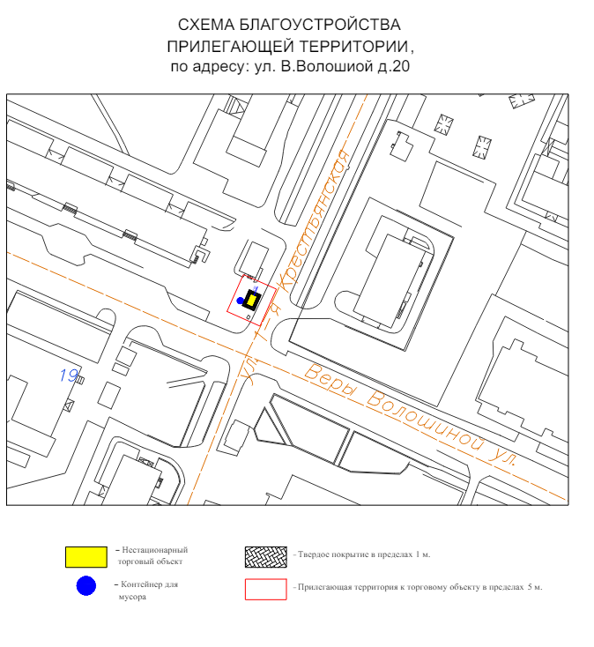Подписи Сторон:

Сторона 1: Сторона 2:

Приложение №3
к договору на право размещения
нестационарного торгового объекта
от «___» ______20__ №___________

Внешний вид сезонных НТО
В Соответствии с решением совета депутатов городского округа Мытищи Московской области от 15 сентября 2022 года № 44/1 «Об утверждении новой редакции правил благоустройства территории городского округа Мытищи Московской области»
возможные варианты расположения цветов мягкой палатки:

7м

возможные варианты информационного оформления мягкой палатки:
возможные варианты колористического решения палатки:
основные цвет:
цвет декора:
ПАЛАТКА

- без торгового зала (без доступа посетителей в строение);
- с одним входом для продавца:
ширина дверного проема в свету 0,9-1,2 м;
- без поднятой входной площадки, лестницы, пандуса (вход непосредственно с твердого покрытия площадки палатки);
- с незастекленным проемом для реализации, демонстрации товара;
- с одним внутренним пространством (помещением), рассчитанным на одно или несколько рабочих мест продавцов и товарного запаса на один день торговли;
- хранение товарного запаса:
выделенная, организованная зона, максимально визуально скрытая от проема для реализации товара (личные вещи продавцов, тару, иную упаковку, мусор, урны размещать в зоне видимости покупателей через проемы, а также около палатки не допускается).
Типы палаток:
- жесткая (из строительных материалов);
- мягкая (тканевая);
- минимальная высота внутреннего пространства (помещения) - не менее 2,7 м;
- максимальная высота палатки от уровня земли - 4,0 м.
Инженерно-техническое обеспечение:
подключение к энергосети (внешнее и внутреннее освещение, торговое оборудование).
Размеры палатки-модуля:
- минимальный габарит 2,0х2,0 м;
- максимальный габарит квадратной 3,0х3,0 м, прямоугольной 3,0х4,0 (где 4,0 м длина стороны с незастекленным проемом);
- допустимо увеличением рабочего (внутреннего) пространства жесткой палатки способом размещения палаток-модулей совместно в виде блока модулей (блоки модулей мягкой палатки не допускаются):
- минимальная длина блока модулей - не более 4,0 м (для модулей 2,0х2,0 м), не более 9,0 м (для модулей 3,0х3,0 м), не более 12,0 м (для модулей 3,0х4,0 м);
- максимальный ширина блока модулей - не более 4,0 м (для модулей 2,0х2,0 м), не более 6,0 м (для модулей 3,0х3,0 м, 3х4 м);
- максимальная общая площадь блока модулей - не более 16,0 м (для модулей 2,0х2,0 м), не более 54,0 м (для модулей 3,0х3,0 м); не более 72,0 м (для модулей 3,0х4,0 м).
Демонстрация товара на улице не допускается.

Общие требования к средствам информации на ткани мягкой палатки:
- все информационно-декоративные элементы (декор) выполняются методом сублимационной печати на оборудовании производителя палаток;
- все информационно-декоративные элементы (декор) располагаются строго на центральной оси палатки;
- все информационно-декоративные элементы (декор) выполняются в избранной цветовой гамме (один цвет, всего для мягкой палатки могут быть использованы не более 2-х цветов;
- высота букв, используемых в декоре - 160 мм;
- габариты декоративного элемента (логотипа) не должны превышать 600х600мм.
Материал ткани мягкой палатки:
- акрил (рекомендуется (дополнительно: со специальным тефлоновым покрытием и антигрибковой пропиткой);
- полиэстер (допускается (дополнительно: с акриловым лаком и антигрибковой пропиткой).
Материал каркаса мягкой палатки:
- металл, композитные материалы (поверхность с декоративным слоем, устойчивым к атмосферным и механическим воздействиям, неоднократному мытью агрессивными растворами и щетками);

Подписи Сторон:

Сторона 1: Сторона 2:

Приложение 3 (лот № 14)
к извещению о проведении
открытого аукциона
в электронной форме на право
размещения нестационарного
торгового объекта

Примерная форма

Договор № ______
на право размещения нестационарного торгового объекта

г. ________________ "___" ________ 20__ г.
Московская область
________________________________________________________________________
(наименование уполномоченного органа муниципального образования)
в лице ______________________________________________________, действующего на основании _________________________, в дальнейшем именуемая "Сторона 1", с одной стороны, и __________________________________________________________________
в лице _________________________________________, действующего на основании _____________________________, в дальнейшем именуемая "Сторона 2", с другой стороны, в дальнейшем совместно именуемые "Стороны", на основании протокола ___________________ от "___" ______ 20__ г. № _________ заключили настоящий Договор о нижеследующем:

1. Предмет Договора

1.1. В соответствии с настоящим Договором Стороне 2 предоставляется право на размещение нестационарного торгового объекта по адресу (адресному ориентиру), указанному в приложении № 1 к настоящему Договору, за плату, уплачиваемую в бюджет ________________________________________________
__________ (наименование муниципального образования).

2. Срок действия Договора

2.1. Настоящий Договор вступает в силу с даты его подписания и действует до "___" ____________, а в части расчетов - до полного его исполнения.

3. Оплата по Договору

3.1. Годовой Размер платы за размещение нестационарного торгового объекта составляет ____________________. в том числе НДС 20% _________(________) рублей. Указанный размер платы начиная с первого января года, следующего за годом заключения настоящего договора, увеличивается на плановую максимальную ставку инфляции, установленную на соответствующий год федеральным законом о федеральном бюджете. Размер годовой платы считается измененным с 1 января соответственно и подлежит уплате Стороной 2 в измененном размере с указанной даты.
3.2. Оплата по Договору осуществляется в рублях Российской Федерации.
3.3. Плата за размещение нестационарного торгового объекта уплачивается в безналичном порядке по реквизитам Стороны-1, указанным в настоящем договоре, равными платежами ежеквартально до 15 (пятнадцатого) числа первого месяца календарного квартала. Датой оплаты считается дата поступления денежных средств на счет Стороны 1.
3.4. Размер платы за неполный календарный квартал определяется путем деления суммы, указанной в пункте 3.1 настоящего договора, на количество календарных дней в году и умножения полученной суммы на количество календарных дней в соответствующем квартале, в котором предоставляется право на размещение нестационарного торгового объекта.
3.5. Плата за размещение нестационарного торгового объекта вносится Стороной 2 с момента подписания Договора в течение всего срока его действия независимо от фактического размещения нестационарного торгового объекта.
3.6. Сторона 2 не вправе уступать права и осуществлять перевод долга по обязательствам, возникшим из заключенного Договора. Обязательства по такому Договору должны быть исполнены Стороной 2 лично, если иное не установлено законодательством Российской Федерации.

4. Права и обязанности Сторон

4.1. Сторона 1 обязуется:
4.1.1. Предоставить Стороне 2 право на размещение нестационарного торгового объекта, указанного в приложении № 1 к настоящему Договору, с момента заключения настоящего Договора.
4.1.2. В течение срока действия настоящего Договора не заключать Договор на право размещения нестационарного торгового объекта по адресу (адресному ориентиру), указанному в приложении № 1 к настоящему Договору, с иными лицами.
4.1.3. Направить Стороне 2 сведения об изменении своего почтового адреса, банковских, иных реквизитов в срок не позднее трех календарных дней с момента соответствующих изменений в письменной форме с указанием новых реквизитов. В противном случае все риски, связанные с исполнением Стороной 2 своих обязательств по Договору, несет Сторона 1.
4.2. Сторона 1 имеет право:
4.2.1. Требовать от Стороны 2 надлежащего исполнения обязательств в соответствии с настоящим Договором, а также требовать своевременного устранения выявленных недостатков.
4.2.2. Лично или через специализированные организации осуществлять контроль за выполнением Стороной 2 настоящего Договора.
4.2.3. По истечении пяти календарных дней после окончания срока действия Договора без уведомления Стороны 2 осуществить демонтаж нестационарного торгового объекта при неисполнении в установленный Договором срок этой обязанности Стороной 2.
4.3. Сторона 2 обязуется:
4.3.1. Осуществлять установку и эксплуатацию нестационарного торгового объекта в соответствии с условиями настоящего Договора, Положением «Об организации нестационарной торговой деятельности на территории городского округа Мытищи Московской области» и требованиями законодательства Российской Федерации.
4.3.2. Осуществлять эксплуатацию нестационарного торгового объекта в полном соответствии с характеристиками размещения нестационарного торгового объекта, указанными в приложении № 2 к настоящему Договору.
4.3.3. В течение 2 рабочих дней с момента заключения Договора подать заявление о внесении сведений в торговый реестр Московской области (для хозяйствующих субъектов, не включенных в торговый реестр Московской области).
4.3.4. В течение всего срока действия Договора обеспечить надлежащее состояние и внешний вид нестационарного торгового объекта.
4.3.5. Своевременно производить оплату в соответствии с условиями настоящего Договора.
4.3.6. После монтажа, демонтажа, ремонта нестационарного торгового объекта, иных работ в месте размещения нестационарного торгового объекта и на прилегающей территории привести место размещения нестационарного торгового объекта в первоначальное состояние.
4.3.7. Не позднее пяти календарных дней со дня окончания срока действия настоящего Договора демонтировать нестационарный торговый объект. В случае невыполнения данного условия Сторона-1 производит демонтаж и вывоз нестационарного торгового объекта своими силами с возмещением фактически понесенных затрат со Стороны-2.
4.3.8. В случае расторжения Договора, а также в случае признания его недействительным Сторона 2 обязана произвести демонтаж нестационарного торгового объекта в течение пяти календарных дней и привести место размещения нестационарного торгового объекта в первоначальное состояние.
4.3.9. Направить Стороне 1 сведения об изменении своего почтового адреса, банковских, иных реквизитов в срок не позднее трех календарных дней с момента соответствующих изменений в письменной форме с указанием новых реквизитов.
4.3.10. Обеспечить размещение на Объекте QR-кода с информацией о хозяйствующем субъекте Объекта, месте нахождения, виде, специализации, площади Объекта, основании и периоде размещения, адресе (координатах) размещения, а также инструкцию по распознанию QR-кода.
4.3.11. Не допускать передачу прав по настоящему договору третьим лицам.
4.4. Сторона 2 имеет право:
4.4.1. Использования места размещения нестационарного торгового объекта для целей, связанных с осуществлением прав владельца нестационарного торгового объекта, в том числе с его эксплуатацией, техническим обслуживанием и демонтажем.
4.4.2. Инициировать досрочное расторжение настоящего Договора по соглашению Сторон, если место размещения нестационарного торгового объекта, в силу обстоятельств, за которые Сторона 2 не отвечает, окажется в состоянии непригодном для использования.

5. Ответственность Сторон

5.1. Стороны несут ответственность за невыполнение либо ненадлежащее выполнение условий Договора в соответствии с законодательством Российской Федерации.
5.2. В случае нарушения Стороной 2 сроков оплаты, предусмотренных настоящим Договором, она обязана уплатить неустойку (пени) в размере 0,1% от суммы задолженности за каждый день просрочки в течение 5 (пяти) банковских дней с даты получения соответствующей претензии от Стороны 1.
5.3. В случае размещения нестационарного торгового объекта с нарушением требований законодательства Российской Федерации Сторона 2 обязана уплатить неустойку (штраф) в размере 10% от суммы, указанной в пункте 3.1 Договора, за каждый факт нарушения, в течение 5 (пяти) банковских дней с даты получения соответствующей претензии Стороны 1.
5.4. Убытки Стороны 1, возникшие в связи с неисполнением (ненадлежащим исполнением) Стороной 2 условий настоящего Договора, взыскиваются в полном размере сверх неустоек, предусмотренных пунктами 5.1 и 5.2 настоящего Договора.
5.5. За ненадлежащее исполнение Стороной 1 обязательств, предусмотренных Договором, начисляется штраф в виде фиксированной суммы в размере 2,5 (две целые и пять десятых) процента платы за Договор.
5.6. Возмещение убытков и уплата неустойки за неисполнение обязательств не освобождает Стороны от исполнения обязательств по Договору.

6. Порядок изменения, прекращения и расторжения Договора

6.1. Договор может быть расторгнут:
по соглашению Сторон;
в судебном порядке;
в связи с односторонним отказом Стороны от исполнения обязательств по настоящему Договору в соответствии с законодательством Российской Федерации и настоящим Договором.
6.2. Настоящий Договор может быть расторгнут Стороной 1 в порядке одностороннего отказа от исполнения Договора в случаях:
- невнесения в установленный Договором срок платы по настоящему Договору, если просрочка платежа составляет более тридцати календарных дней.
- неисполнения Стороной 2 обязательств, установленных пп. 4.3.1 - 4.3.5 настоящего Договора.
6.3. В случае одностороннего отказа от исполнения настоящего Договора Сторона 1 обязана направить соответствующее уведомление о расторжении Договора Стороне 2 в письменном виде заказным почтовым отправлением с подтверждением получения отправления Стороной 2, либо нарочно под роспись, либо телеграммой, либо посредством факсимильной связи, либо по адресу электронной почты, либо с использованием иных средств связи и доставки, обеспечивающих фиксирование такого уведомления и получение Стороной 1 подтверждения о его вручении Стороне 2.
Выполнение Стороной 1 указанных выше требований считается надлежащим уведомлением Стороны 2 об одностороннем отказе от исполнения Договора. Датой такого надлежащего уведомления признается дата получения Стороной 1 подтверждения о вручении Стороне 2 указанного уведомления либо дата получения Стороной 1 информации об отсутствии Стороны 2 по ее адресу места нахождения.
При невозможности получения указанных подтверждений либо информации датой такого надлежащего уведомления признается дата по истечении 15 (пятнадцати) календарных дней с даты размещения решения Стороны 1 об одностороннем отказе от исполнения Договора на официальном сайте в информационно-телекоммуникационной сети Интернет Стороны 1.
Решение Стороны 1 об одностороннем отказе от исполнения Договора вступает в силу и Договор считается расторгнутым через 10 (десять) календарных дней с даты надлежащего уведомления Стороной 1 Стороны 2 об одностороннем отказе от исполнения Договора.
6.4. Расторжение Договора по соглашению Сторон производится путем подписания соответствующего соглашения о расторжении.
6.5. В случае досрочного расторжения настоящего Договора на основании п. 6.2 настоящего Договора денежные средства, оплаченные Стороной 2, возврату не подлежат.

7. Порядок разрешения споров

7.1. В случае возникновения любых противоречий, претензий и разногласий, а также споров, связанных с исполнением настоящего Договора, Стороны предпринимают усилия для урегулирования таких противоречий, претензий и разногласий в добровольном порядке с оформлением совместного протокола урегулирования споров.
7.2. Все достигнутые договоренности Стороны оформляют в виде дополнительных соглашений, подписанных Сторонами и скрепленных печатями (при наличии).
7.3. До передачи спора на разрешение суда Стороны принимают меры к его урегулированию в претензионном порядке.
7.4. Претензия должна быть направлена в письменном виде. По полученной претензии Сторона должна дать письменный ответ по существу в срок не позднее 15 (пятнадцати) календарных дней с даты ее получения. Оставление претензии без ответа в установленный срок означает признание требований претензии.
7.5. Если претензионные требования подлежат денежной оценке, в претензии указывается истребуемая сумма и ее полный и обоснованный расчет.
7.6. В подтверждение заявленных требований к претензии должны быть приложены необходимые документы либо выписки из них.
7.7. В претензии могут быть указаны иные сведения, которые, по мнению заявителя, будут способствовать более быстрому и правильному ее рассмотрению, объективному урегулированию спора.
7.8. В случае невыполнения Сторонами своих обязательств и недостижения взаимного согласия споры по настоящему Договору разрешаются в Арбитражном суде Московской области.

8. Форс-мажорные обстоятельства

8.1. Стороны освобождаются за частичное или полное неисполнение обязательств по настоящему Договору, если оно явилось следствием обстоятельств непреодолимой силы.
8.2. Сторона, для которой создалась невозможность исполнения обязательств, обязана в письменной форме в 10-дневный срок письменно известить другую Сторону о наступлении вышеизложенных обстоятельств, предоставив дополнительно подтверждение компетентных органов.
8.3. Невыполнение условий пункта 8.2 Договора лишает Сторону права ссылаться на форс-мажорные обстоятельства при невыполнении обязательств по настоящему Договору.

9. Прочие условия

9.1. Вносимые в настоящий Договор дополнения и изменения оформляются письменно дополнительными соглашениями, которые являются неотъемлемой частью настоящего Договора с момента их подписания Сторонами.
9.2. Настоящий Договор составлен в четырех экземплярах, имеющих равную юридическую силу. Один экземпляр для Стороны – 2, три экземпляра для Стороны-1.
9.3. Неотъемлемыми частями Договора являются:
- Приложение № 1 «Характеристики размещения нестационарного торгового объекта»,
- Приложение № 2 «Схема благоустройства прилегающей территории»,
- Приложение № 3 «Внешний вид торгового объекта в соответствии с утвержденным архитектурным обликом».

10. Адреса, банковские реквизиты и подписи Сторон

Сторона 1 Сторона 2

Приложение №1
к договору на право размещения
нестационарного торгового объекта
от "___" __________ 20__ г. № _____

Характеристики размещения нестационарного торгового объекта
№ | Адресные ориентиры нестационарного торгового объекта | Номер НТО | Тип НТО | Специализация НТО | Общая площадь НТО, . м | Срок действия договора
1 | ул. Силикатная, д. 39 | 353 | Торговая палатка | Овощи-фрукты, бахчевые культуры | 14,00 | до 01.11.2024

Подписи Сторон:

Сторона 1: Сторона 2:

Приложение №2
к договору на право размещения
нестационарного торгового объекта
от "___" __________ 20__ г. № _____
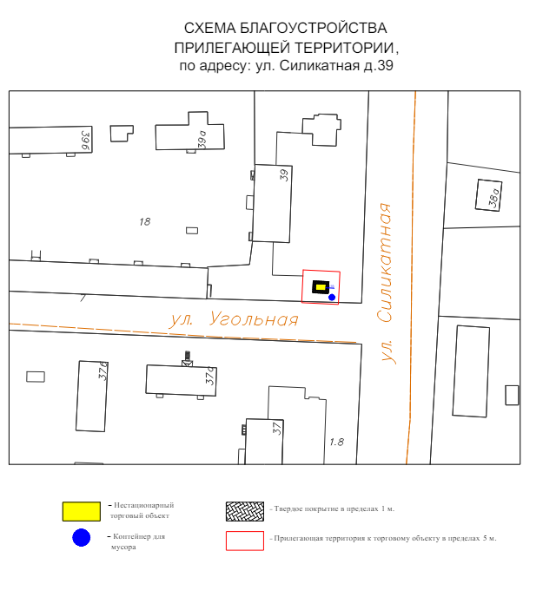
Подписи Сторон:

Сторона 1: Сторона 2:

Приложение №3
к договору на право размещения
нестационарного торгового объекта
от «___» ______20__ №___________

Внешний вид сезонных НТО
В Соответствии с решением совета депутатов городского округа Мытищи Московской области от 15 сентября 2022 года № 44/1 «Об утверждении новой редакции правил благоустройства территории городского округа Мытищи Московской области»
возможные варианты расположения цветов мягкой палатки:

7м

возможные варианты информационного оформления мягкой палатки:
возможные варианты колористического решения палатки:
основные цвет:
цвет декора:
ПАЛАТКА

- без торгового зала (без доступа посетителей в строение);
- с одним входом для продавца:
ширина дверного проема в свету 0,9-1,2 м;
- без поднятой входной площадки, лестницы, пандуса (вход непосредственно с твердого покрытия площадки палатки);
- с незастекленным проемом для реализации, демонстрации товара;
- с одним внутренним пространством (помещением), рассчитанным на одно или несколько рабочих мест продавцов и товарного запаса на один день торговли;
- хранение товарного запаса:
выделенная, организованная зона, максимально визуально скрытая от проема для реализации товара (личные вещи продавцов, тару, иную упаковку, мусор, урны размещать в зоне видимости покупателей через проемы, а также около палатки не допускается).
Типы палаток:
- жесткая (из строительных материалов);
- мягкая (тканевая);
- минимальная высота внутреннего пространства (помещения) - не менее 2,7 м;
- максимальная высота палатки от уровня земли - 4,0 м.
Инженерно-техническое обеспечение:
подключение к энергосети (внешнее и внутреннее освещение, торговое оборудование).
Размеры палатки-модуля:
- минимальный габарит 2,0х2,0 м;
- максимальный габарит квадратной 3,0х3,0 м, прямоугольной 3,0х4,0 (где 4,0 м длина стороны с незастекленным проемом);
- допустимо увеличением рабочего (внутреннего) пространства жесткой палатки способом размещения палаток-модулей совместно в виде блока модулей (блоки модулей мягкой палатки не допускаются):
- минимальная длина блока модулей - не более 4,0 м (для модулей 2,0х2,0 м), не более 9,0 м (для модулей 3,0х3,0 м), не более 12,0 м (для модулей 3,0х4,0 м);
- максимальный ширина блока модулей - не более 4,0 м (для модулей 2,0х2,0 м), не более 6,0 м (для модулей 3,0х3,0 м, 3х4 м);
- максимальная общая площадь блока модулей - не более 16,0 м (для модулей 2,0х2,0 м), не более 54,0 м (для модулей 3,0х3,0 м); не более 72,0 м (для модулей 3,0х4,0 м).
Демонстрация товара на улице не допускается.

Общие требования к средствам информации на ткани мягкой палатки:
- все информационно-декоративные элементы (декор) выполняются методом сублимационной печати на оборудовании производителя палаток;
- все информационно-декоративные элементы (декор) располагаются строго на центральной оси палатки;
- все информационно-декоративные элементы (декор) выполняются в избранной цветовой гамме (один цвет, всего для мягкой палатки могут быть использованы не более 2-х цветов;
- высота букв, используемых в декоре - 160 мм;
- габариты декоративного элемента (логотипа) не должны превышать 600х600мм.
Материал ткани мягкой палатки:
- акрил (рекомендуется (дополнительно: со специальным тефлоновым покрытием и антигрибковой пропиткой);
- полиэстер (допускается (дополнительно: с акриловым лаком и антигрибковой пропиткой).
Материал каркаса мягкой палатки:
- металл, композитные материалы (поверхность с декоративным слоем, устойчивым к атмосферным и механическим воздействиям, неоднократному мытью агрессивными растворами и щетками);

Подписи Сторон:

Сторона 1: Сторона 2:

Предметом электронного аукциона может быть только один лот

